省住房城乡建设厅关于印发《江苏省住宅工程质量易发问题防治技术措施与指导手册》的通知
苏建函质安〔2025〕352号

各设区市住房和城乡建设局（建委、房产局），各有关单位：
为贯彻落实《住房城乡建设部办公厅关于开展城镇住宅工程质量问题重点整治的通知》（建办质〔2025〕25号）和江苏省住宅工程品质提升行动有关部署要求，切实指导各方做好质量易发问题防治工作，我厅组织编制了《江苏省住宅工程质量易发问题防治技术措施与指导手册》，现印发给你们，请结合实际参照执行。
联系人：工程质量安全监管处 陶瑞
邮 箱：nktrui@163.com
附件：江苏省住宅工程质量易发问题防治技术措施与指导手册.pdf

江苏省住房和城乡建设厅
2025年11月19日

附件：
江苏省住宅工程
质量易发问题防治技术措施与指导手册

江苏省住房和城乡建设厅
2025 年

前 言

2025 年 4 月，住房和城乡建设部办公厅印发《关于开展城镇住宅工程质量问题重点整治的通知》（建办质〔2025〕25 号），要求深入分析本地区住宅质量问题成因，聚焦住宅隔声、串味、渗漏等质量问题，开展重点整治。2025 年 6 月，江苏省住房和城乡建设厅发布《江苏省住宅工程品质提升行动方案》（苏建质安〔2025〕 64 号），要求重点开展工程质量易发问题治理，目标至 2027 年底，工程质量缺陷投诉数量下降 30%以上，住宅工程品质明显提升。
为切实推动住宅工程质量易发问题防治，江苏省住房和城乡建设厅针对新建住宅工程渗漏、隔振隔声、串味、空鼓开裂、外墙保温脱落、使用功能缺陷等质量易发问题，组织各相关单位研究编制了《江苏省住宅工程质量易发问题防治技术措施与指导手册》，分析问题成因，提出防控措施，给出检测方法，切实指导各方做好质量易发问题防治工作，保证住宅工程的使用功能和居住安全，提升环境品质和居住舒适度，着力打造高品质住宅。
本手册由江苏省住房和城乡建设厅负责具体技术内容的解释。执行过程中如有意见或建议，请联系江苏省住房和城乡建设厅工程质量安全监管处（地址：南京市鼓楼 区 草场 门 大 街 88 号 江 苏 建 设 大 厦 1503 室 ， 邮 政 编码： 210036 ， 电话025-51868283）。本手册部分图片来源于网络，仅供学习交流使用。
主编单位：江苏省住房和城乡建设厅
参编单位：南京市建筑工程质量安全监督站
无锡市建设工程管理服务中心
南通市建设工程质量监督站
泰州市建设工程质量监督站
南京长江都市建筑设计股份有限公司
南京金宸建筑设计有限公司
江苏省建筑工程质量检测中心有限公司

目 次

第一章 渗漏 1
1. 1 外墙渗漏 1
问题 1. 1. 1 ：外墙防水层失效 1
问题 1. 1.2 ：外墙管口封堵不严密 3
1.2 外窗渗漏 6
问题 1.2. 1 ：窗框与墙体间密封不实渗漏 6
问题 1.2.2 ：外窗其他渗漏 8
1.3 地下室渗漏 10
问题 1.3. 1 ：地下室后浇带渗漏 10
问题 1.3.2 ：地下室穿墙管道渗漏 12
问题 1.3.3 ：地下室管井渗漏 14
问题 1.3.4 ：地下室防水层失效渗漏 16
问题 1.3.5 ：坡道入口雨水倒灌 18
1.4 卫生间、厨房渗漏 20
问题 1.4. 1 ：穿楼板处管道渗漏 20
问题 1.4.2 ：室内排气道根部渗漏 22
问题 1.4.3 ：厨卫间防水层失效渗漏 24
问题 1.4.4 ：卫生间地面积水、串水渗漏 26
1.5 屋面渗漏 28
问题 1.5. 1 ：倒置保温防水屋面保温层积水渗漏 28
问题 1.5.2 ：女儿墙处渗漏 31
问题 1.5.3 ：出屋面管道根部及水落口周边渗漏 33
问题 1.5.4 ：屋面变形缝渗漏 35
第二章 隔振及隔声 38
2. 1 墙（板）隔声差 38
问题 2. 1. 1 ：分户墙隔声差 38
问题 2. 1.2 ：楼板隔声差 40
问题 2. 1.3 ：井道隔声差 41
2.2 门窗隔声差 42
问题 2.2. 1 ：外窗隔声差 42
2.3 建筑设备及管线噪音 44
问题 2.3. 1 ：通风空调设备噪音 44
问题 2.3.2 ：室内排水立管噪音 46
问题 2.3.3 ：风管噪音 48
第三章 串味 51
3. 1 厨房间烟道串味 51
问题 3. 1. 1 ：烟道串味 51
问题 3. 1.2 ：止回阀串味 54

3.2 排水系统串味 56
问题 3.2. 1 ：地漏串味 56
问题 3.2.2 ：厨房、卫生间、阳台排水管串味 58
问题 3.2.3 ：卫生洁具串味 60
第四章 空鼓开裂和外保温脱落 62
4. 1 空鼓 62
问题 4. 1. 1 ：地面空鼓 62
问题 4. 1.2 ：抹灰层空鼓 64
问题 4. 1.3 ：饰面板（面砖）空鼓 67
4.2 结构开裂 69
问题 4.2. 1 ：主体结构开裂 69
问题 4.2.2 ：填充墙开裂 71
4.3 其他开裂 73
问题 4.3. 1 ：轻质墙体开裂（ALC 板、陶粒板） 73
问题 4.3.2 ：吊顶开裂 75
问题 4.3.3 ：地面找平层开裂 77
问题 4.3.4 ：涂饰层开裂 79
4.4 外保温脱落 81
问题 4.4. 1 ：薄抹灰系统外保温脱落 81
问题 4.4.2 ：保温装饰一体板脱落 84
第五章 其他缺陷 88
5. 1 装修材料污染 88
问题 5. 1. 1 ：装修材料污染 88
5.2 成品保护 90
问题 5.2. 1 ：铝合金门窗成品保护 90
问题 5.2.2 ：石材、瓷砖成品保护 91
问题 5.2.3 ：卫浴洁具成品保护 93
5.3 使用功能缺陷 94
问题 5.3. 1 ：台盆安装不牢固 94
问题 5.3.2 ：卫生间局部等电位联结不到位 96
问题 5.3.3 ：踢脚线、门安装不平整 98
问题 5.3.4 ：木地板不平整、跑灰 99
问题 5.3.5 ：外窗安全防卫措施不完善 101

第一章 渗漏

【章节导语】
渗漏问题是当前投诉占比最多的质量缺陷，此类问题原因多样，防控难度大，严重影响居住体验。本章深入分析各类渗漏问题的表现形式、产生原因，针对住宅工程渗漏问题的易发环节，系统阐述防控关键技术要点，从源头降低渗漏缺陷隐患。
【章节内容】

1.1 外墙渗漏

1.1 外墙渗漏

问题 1.1.1 ：外墙防水层失效
一、问题描述
1.室内墙面出现返碱和渗水痕迹（见图 1. 1. 1-1）。
2.外墙防水层开裂失效（见图 1. 1. 1-2）。
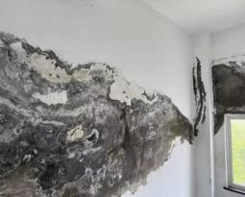 | 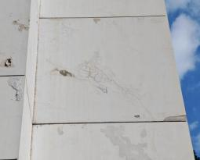
图 1. 1. 1-1 内墙面渗漏 图 1. 1. 1-2 防水层开裂失效
二、原因分析
1.设计因素：
（1）设计对外墙不同结构材料的交接处未采取抗裂增强措施。
（2）设计混淆外墙找平层与防水层且未明确砂浆防水层分格缝设置。
2.材料因素：
防水材料强度、抗渗压力、不透水性等指标不符合标准要求。

3.施工因素：
（1）砂浆防水层施工时基层光滑表面未进行界面处理并湿润，配制砂浆未在规定时间内使用完。
（2）防水砂浆粉刷厚度大于 10mm 时未分层施工。
（3）涂膜防水层施工前基层未涂刷界面剂，双组份涂料未按要求配制。
（4）涂膜防水一遍完活或前遍涂布未干燥成膜进入后遍涂布。
三、防控措施
1.设计方面：
（1）不同结构材料的交接处应采用每边不少于 150mm 的耐碱玻璃纤维网布或热镀锌电焊网做抗裂增强处理。（参考《建筑外墙防水工程技术规程》JGJ/T 235-2011 ，第 5. 1.4 条）
（2）设计文件中应明确外墙找平层与防水层构造做法，防水层应独立设置。（参考《建筑外墙防水工程技术规程》JGJ/T 235-2011 ，第 5.2 节）
（3）砂浆防水层宜采取留设分格缝的防裂措施，水平分格缝宜与窗口上沿或下沿平齐；垂直分格缝间距不宜大于 6m ，且宜与门、窗框两边线对齐。（参考《建筑外墙防水工程技术规程》JGJ/T 235-2011 ，第 5.2.5 条）
2.材料方面：
防水材料进场应对强度、抗渗压力、不透水性等指标进行复试，复试合格后方可使用，防水砂浆配合比应符合设计要求。（参考《建筑外墙防水工程技术规程》JGJ/T 235-2011 ，第6. 1.3 条）
3.施工方面：
（1）砂浆防水层施工时基层表面应处理为平整的毛面，基层为光滑表面时应进行界面处理，砂浆防水层施工前基层应充分湿润。（参考《建筑外墙防水工程技术规程》JGJ/T 235-2011，第 6.2.4 条）
（2）防水砂浆粉刷厚度大于 10mm 时（含基层修补厚度）应分层施工，第二层应待前一层指触不粘时进行，粉刷层总厚度在 35～50mm 时，采用铺贴钢丝网片的措施，抹灰层总厚度超过 50mm 时，应按设计单位提出的加强措施进行处理。（参考《建筑外墙防水工程技术规程》JGJ/T 235-2011 ，第 6.2.4 条；江苏省《住宅工程质量通病控制标准》DGJ32/J 16-2014，第 9. 1.3 条）
（3）涂膜防水层施工前宜对基层涂刷界面剂，双组份涂料配制应按要求进行并搅拌均匀。 （参考《建筑外墙防水工程技术规程》JGJ/T 235-2011 ，第 6.2.5 条）
（4）涂膜防水层施工宜多遍成活，后遍涂布应在前遍涂层干燥成膜后进行。（参考《建筑外墙防水工程技术规程》JGJ/T 235-2011 ，第 6.2.5 条）
4.推荐做法：
凸出墙面的腰线、檐板、窗楣板等结构上部应做防水处理，并设置不小于 5%的外向排水坡，下部应做滴水，板面与墙面交接处应做直径 50mm 圆角，如图 1. 1.1-3 。

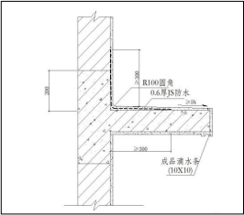
图 1. 1.1-3 悬挑结构板防渗漏节点示意图
四、检验检测
1.检验方法：
（1）砂浆防水层终凝前用钢针插入法检查砂浆防水层厚度。
（2）观察检查砂浆防水层表面有无裂纹、起砂、麻面等缺陷。
（3）涂膜防水层的厚度采取针刺法或割取 20mm×20mm试样用卡尺测量。
（4）雨后或持续淋水 30min 后观察检查。
2.检验数量：
每 500 ㎡-1000 ㎡外墙划分为一个检验批，不足 500 ㎡时也应划分为一个检验批；每个检验批每 100 ㎡应至少抽查一处，每处不得小于 10 ㎡ ，且不得少于 3 处。（参考《建筑外墙防水工程技术规程》JGJ/T 235-2011 ，第 7. 1.4 条）
3.检测要求：
（1）检测方法：红外热像法。对被测区域进行普测，对红外热像图中的温度异常部位进行详测；采用淋水方法检查渗漏情况时，应拍摄淋水前后红外热像图，对比查找渗漏源，同时检查背水面有无渗漏。
（2）检测数量：温度异常部位的红外热像图不应少于 2 张，并配有可见光照片，宜从不同角度或方向拍摄。（参考《建筑工程渗漏检测技术规程》DB32/T 4283-2022 ，第 6.2 节）

1.1 外墙渗漏

问题 1.1.2 ：外墙管口封堵不严密
一、问题描述
1.外墙洞口周边渗漏（见图 1. 1.2-1）。
2.穿墙螺杆洞处渗漏（见图 1. 1.2-2）。

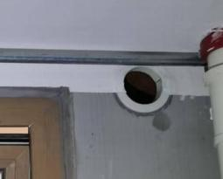 | 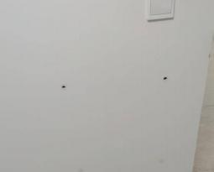
图 1. 1.2-1 外墙洞口周边渗漏 图 1. 1.2-2 穿墙螺杆洞处渗漏
二、原因分析
1.材料因素：
管道封堵材料和防水材料性能不满足要求。
2.施工因素：
（1）套管采用后开孔方式进行敷设安装、套管倒坡或套管未设置止水环。
（2）套管与管道之间缝隙未封堵到位。
（3）施工方案中未明确外墙螺杆洞封堵的防水节点详图，螺杆洞封堵不严密、留置坡度反向。
（4）外墙洞口封堵前未剔凿清理，封堵材料选用错误。
三、防控措施
1.材料方面：
管道采用砂浆封堵时宜采用微膨胀砂浆，洞口封堵宜采用微膨胀细石混凝土，防水材料应复试合格后使用。（参考《住宅室内防水工程技术规范》JGJ 298-2013 ，第 5.4.2 条）
2.施工方面：
（1）穿墙套管宜选用防水套管，在预埋套管时先将套管进行定位，然后用水平尺校准坡度，外端低于内端，确保坡度不应小于 5% 。此外套管须设置止水环，套管与止水环应满焊密实，止水环厚度不小于 3mm，止水环外径应比套管外径大 50～100mm，套管周边应加强振捣。 （参考《建筑外墙防水工程技术规程》JGJ/T 235-2011 ，第 5.3.5 条）
（2）套管与管道间缝隙用聚合物防水砂浆填充密实，外侧预留 10mm 凹槽，凹槽内嵌填密封材料，形成环形防水圈。（参考《地下工程防水技术规范》GB 50108-2008 ，第 5.4.3 条）
（3）施工方案中应明确外墙螺杆洞封堵的节点做法，优先选用三段式止水螺杆，采用普通螺杆预埋时应形成“里高外低 ”坡度，螺杆拆卸后清理 PVC 套管用专用钻头将两侧孔眼扩成喇叭口形，封堵完成后在外侧螺孔处涂刷防水涂料。（参考江苏省《住宅工程质量通病控制标准》DGJ32/J 16-2014 ，第 5.2.2 条）
（4）外墙洞口封堵应分次进行，封堵前应清理杂物并凿毛处理，对大于 50mm 孔洞宜采用微膨胀细石混凝土封堵并加强振捣，修补完成后在洞口外侧涂刷防水涂料。

3.推荐做法：
（1）混凝土结构外墙的脚手架、塔吊、施工电梯等穿墙螺杆或悬挑型钢拆除后孔洞，当孔洞直径<100mm 时，可采用 1:2 干硬性水泥砂浆（掺加防水剂及膨胀剂）分次堵塞；当孔洞直径>100mm 时，采用细石混凝土封堵。要求塞缝密实，表面压实、抹平，如图 1. 1.2-3。
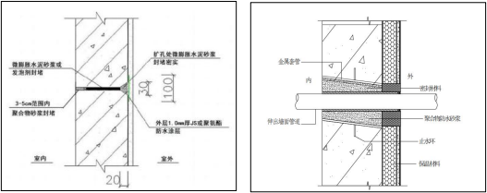
图 1. 1.2-3 穿墙孔洞内部封堵示意图 图 1. 1.2-4 外墙套管防渗漏节点示意图
（2）穿外墙管道应设套管，随结构一次预埋。中部应加焊金属止水环，双面满焊、无锈蚀、焊孔等缺陷，如图 1. 1.2-4 。套管应“ 内高外低 ”，坡度应控制在 5%～15%之间，套管周边应做防水密封处理。密封材料嵌填应密实、连续、饱满，粘结牢固。
（3）砌体外墙穿管时，建议设置混凝土套管预制块，如图 1. 1.2-5。

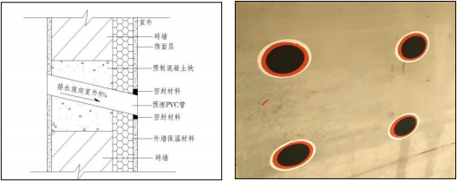
图 1. 1.2-5 外墙设备孔构造示意图 图 1. 1.2-6 穿墙螺杆洞外部防水做法示意图
（4）穿墙螺杆洞外侧可参考图 1. 1.2-6，采用三色聚氨酯涂料涂抹，第一层为白色聚氨酯，直径 150mm 、厚 1mm；第二层为红色聚氨酯，直径 130mm 、厚 1mm；第三层为黑色聚氨酯，直径 110mm 、厚 1mm 。分层涂刷形成“色环 ”，不仅便于检查漏刷情况，还能确保防水涂料总厚度达到 3mm ，有效阻断渗漏。
四、检验检测
1.检验方法：
雨后观察或持续淋水 30min 检查。（参考《建筑外墙防水工程技术规程》JGJ/T 235-2011，

第 7. 1.3 条）
2.检验数量：
节点构造应全部进行检查。（《建筑外墙防水工程技术规程》JGJ/T 235-2011，第 7.1.4 条）

1.2 外窗渗漏

1.2 外窗渗漏

问题 1.2.1 ：窗框与墙体间密封不实渗漏
一、问题描述
1.窗框渗漏（见图 1.2. 1-1）。
2.窗户内周边的墙面受潮、霉变甚至剥落（见图 1.2. 1-2）。
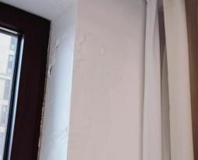 | 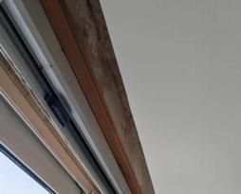
图 1.2. 1-1 窗框渗漏 图 1.2. 1-2 窗户内周边的墙面受潮
二、原因分析
1.材料因素：
密封胶耐候性差，易老化、开裂。
2.施工因素：
（1）后装法外窗附框与墙体塞缝前基层未清理干净，防水砂浆填充不密实，填充后收缩开裂，与附框形成冷缝影响塞缝密封效果。
（2）附框与主框之间发泡胶未连续施打，存在空洞吸水后膨胀失效。
（3）外窗固定件安装不牢固，导致附框与墙体间产生位移。
（4）密封胶施打不连续、不饱满。
三、防控措施
1.材料方面：
选用耐候性好的中性硅酮建筑密封胶，密封胶应与接触材料相容，避免使用酸性胶。（参

考《建筑外墙防水工程技术规程》JGJ/T 235-2011 ，第 4. 1. 1 条）
2.施工方面：
（1）后装法外窗附框与墙体间的缝隙应采用防水砂浆填充，填充应连续、密实，防水砂浆填塞前基层应保持干燥、洁净、平整。（参考江苏省《居住建筑标准化外窗系统设计图集》苏 J50—2024）
（2）主框与附框之间留有 6mm 左右的缝隙，采用发泡剂填充，填充前基层应保持洁净、干燥，发泡剂应连续填充，超出门窗框外的发泡剂应在其固化前压入缝隙中。（参考江苏省《居住建筑标准化外窗系统设计图集》苏 J50-2024 、江苏省《住宅工程质量通病控制标准》DGJ32/J 16-2014 ，第 9.4.3 条）
（3）后装法外窗附框与洞口墙体宜采用固定片通过射钉连接，射钉直径不应小于 5mm，射钉应与混凝土有效连接。固定片距角部的距离不应大于 100mm ，其余部位的固定片中心距不应大于 500mm 。先装法外窗附框应在附框外侧安装预埋件，预埋件安装位置：两端距端部 100mm ，中间点间隔不大于 500mm 。（参考江苏省《居住建筑标准化外窗系统应用技术规程》DB32/4418-2022 ，第 5.2.3 条）
（4）密封胶施打前基层应清理干净，无油渍、水渍等，施打时应连续饱满，不得反复注胶修补，雨雪天不得进行施打作业。
3.推荐做法：
（1）外窗防渗漏节点。外窗附框下口及两侧上翻不小于 200mm 范围内采用防水砂浆或细石混凝土填塞，附框外口与结构连接处设一道防水密封胶，主框与附框间隙填塞聚氨酯发泡剂并在外侧设一道防水密封胶。窗框固定后沿外口设置一圈防水加强层，竖直方向延伸不少于 100mm ，如图 1.2.1-3。
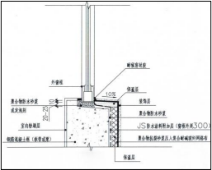 | 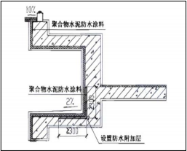
图 1.2.1-3 外窗防渗漏构造节点示意图 | 图 1.2. 1-4 飘窗防渗漏构造节点示意图
（2）飘窗防渗漏节点。主框与附框安装同普通外窗做法，上层飘窗下口及下层飘窗上口在外墙防水砂浆前涂刷防水涂料，飘窗外侧下口阴角处增加一道防水附加层，防水附加层上翻和水平延伸各不小于 300mm ，如图 1.2. 1-4。

四、检验检测
1.检验方法：
淋水检验，淋水时间不少于 30min 。（参考《建筑与市政工程防水通用规范》GB 55030-2022 ，第 6.0. 11 条）
2.检验数量：
建议逐户逐樘全数检查。（参考江苏省《住宅工程质量分户验收规程》DGJ32/J 103-2010，第 7. 1 条）
3.检测要求：
（1）检测项目：外窗水密性。
（2）检测方法：稳定加压法，分为一次加压法和逐级加压法。（参考《建筑外窗气密、水密、抗风压性能现场检测方法》JG/T 211-2007 ，第 5.3.4 条）
（3）检测数量：单一外窗合同工程外窗面积为 3000m2（含 3000m2 ）以下时，抽检 1组 3 樘外窗；外窗面积为 3000m2 以上时，加抽 1 组，共 2 组。（参考江苏省《居住建筑标准化外窗系统应用技术规程》DB32/4418-2022 ，第 6. 1.4 条）

1.2 外窗渗漏

问题 1.2.2 ：外窗其他渗漏
一、问题描述
窗扇渗漏（见图 1.2.2-1 和 1.2.2-2）。
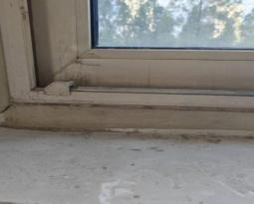 | 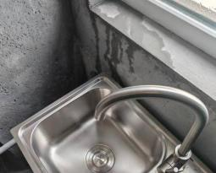
图 1.2.2-1 外窗渗漏 图 1.2.2-2 外窗渗漏
二、原因分析
1.材料因素：
窗扇密封条质量差，易收缩、老化。
2.施工因素：
（1）外窗型材拼缝密封处理不到位。

（2）窗沿滴水槽、窗台披水板等构造防水未按设计要求施工。
（3）泄水孔位置、大小和数量错误。
二、原因分析
1.材料因素：
窗扇密封条质量差，易收缩、老化。
2.施工因素：
（1）外窗型材拼缝密封处理不到位。
（2）窗沿滴水槽、窗台披水板等构造防水未按设计要求施工。
（3）泄水孔位置、大小和数量错误。
（4）外窗框料转角拼接未带胶施工。
三、防控措施
1.材料方面：
选用弹性好、耐老化的 TPE 窗扇密封条。
2.施工方面：
（1）外窗型材拼缝处应进行密封处理，密封胶条应平整连续，转角处应镶嵌紧密不应有松脱凸起，接头处不应有收缩缺口。（参考《铝合金门窗》GB/T 8478-2020 ，第 5.2.3 条）
（2）外窗上沿应按设计要求设置滴水槽，槽宽槽深应满足设计要求；后装法外窗窗台应设置披水板，披水板的安装宜与附框压条安装同时进行，宜采用披水板上端钩挂在附框挂钩上（或搭接）的方法进行安装。（参考江苏省《居住建筑标准化外窗系统应用技术规程》 DB32 4418-2022 ，第 5.6.1 条）
（3）每樘窗户泄水孔应均匀布置且不少于 2 个，宜设置 8mm×10mm 长条形孔，外窗安装完成后及时清理泄水孔防止堵塞。
（4）框料转角拼接处应打胶处理，各拼接螺丝应带胶施工。
四、检验检测
1.检验方法：
淋水检验，淋水时间不少于 30min 。（参考《建筑与市政工程防水通用规范》GB 55030-2022 ，第 6.0. 11 条）
2.检验数量：
建议逐户逐樘全数检查。（参考江苏省《住宅工程质量分户验收规程》DGJ32/J 103-2010，第 7. 1 节）
3.检测要求：
（1）检测项目：外窗水密性。
（2）检测方法：稳定加压法，分为一次加压法和逐级加压法。（参考《建筑外窗气密、水密、抗风压性能现场检测方法》JG/T 211-2007 ，第 5.3.4 条）
（3）检测数量：单一外窗合同工程外窗面积为 3000m2（含 3000m2 以下）时，抽检 1组 3 樘外窗；外窗面积为 3000m2 以上时，加抽 1 组，共 2 组。（参考江苏省《居住建筑标准化外窗系统应用技术规程》DB32/4418-2022 ，第 6. 1.4 条）

1.3 地下室渗漏

1.3 地下室渗漏

问题 1.3.1 ：地下室后浇带渗漏
一、问题描述
后浇带两侧混凝土开裂渗漏（见图 1.3. 1-1 和 1.3. 1-2）。
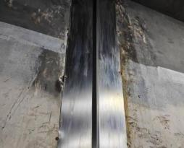 | 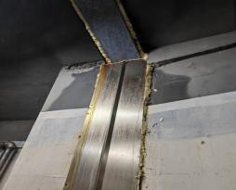
图 1.3. 1-1 后浇带两侧混凝土开裂渗漏 图 1.3. 1-2 后浇带两侧混凝土开裂渗漏
二、原因分析
1.材料因素：
后浇带混凝土性能无法满足抗渗性能和补偿收缩性能要求，在硬化过程中易产生收缩裂缝，形成渗水通道。
2.施工因素：
（1）止水带不连续，或钢板止水带焊接不饱满，存在漏焊、焊穿等问题，无法有效阻挡地下水。
（2）后浇带混凝土浇筑前，施工缝处理不到位，残留积水和杂物，且未进行合理的糙面处理，影响新老混凝土的结合。
（3）混凝土浇筑过程不连续，形成冷缝，降低了结构的整体性和抗渗性。底板后浇带振捣不密实，引发渗漏。
（4）混凝土养护不到位，导致混凝土强度和抗渗性能发展不足，易出现裂缝。
（5）主体结构沉降未稳定后浇带提前封闭，产生沉降开裂渗漏。
三、防控措施
1.材料方面：
后浇带混凝土的抗渗和抗压强度等级应比两侧混凝土提高一级，采用补偿收缩混凝土进行浇筑。采用掺膨胀剂的补偿收缩混凝土，水中养护 14d 后的限制膨胀率不应小于 0.015%，膨胀剂的掺量不宜大于 12% 。（参考《地下工程防水技术规范》GB 50108-2008 ，第 5.2.3

条、第 5.2.6 条、第 5.2.9 条）
2.施工方面：
（1）止水钢板表面无油污、无断裂、无明显锈蚀且必须连续设置，其厚度为 3mm ，宽度不小于 300mm；采用焊接连接，焊缝应严密饱满，无漏焊，严禁焊穿钢板；钢板上下用钢丝网闸槎固定，闸槎设置在钢板正中位置。（参考《地下工程防水技术规范》GB 50108-2008，第 5. 1.7 条）
（2）后浇带部位的混凝土施工前，需检查混凝土试块报告，确保两侧混凝土强度达到100% 。清除后浇带内的积水和杂物，对交界面做糙面处理，涂刷水泥基渗透结晶材料，及时浇筑混凝土。（参考《地下工程防水技术规范》GB 50108-2008 ，第 5.2.13 条）
（3）后浇带处混凝土浇筑过程应连续进行，避免形成冷缝，底板后浇带应加强振捣，在混凝土初凝前增加二次振捣，必要时人工用钢筋辅助插捣，排出内部气泡。（参考《地下工程防水技术规范》GB 50108-2008 ，第 5.2.13 条）
（4）混凝土进入终凝以后应立即开始浇水养护，使混凝土外露表面始终保持湿润状态。后浇带混凝土必须充分湿润养护至少4 周，以避免后浇带混凝土收缩，确保混凝土接缝严密。 （参考《地下工程防水技术规范》GB 50108-2008 ，第 5.2.13 条）
（5）后浇带封闭应严格按设计文件要求执行，严禁超前封闭，最早应在两侧混凝土龄期达到 42d 后施工。（参考《地下工程防水技术规范》 ）GB 50108-2008 ，第 5.2.2 条）
3.推荐做法：
分段施工的底板采用超前止水后浇带，如图 1.3. 1-4 ，其中底部附加分布筋的配筋参考图 1.3.1-5。
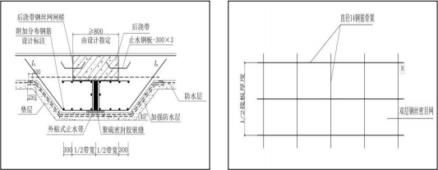
图 1.3. 1-4 后浇带超前止水节点构造示意图 图 1.3.1-5 后浇带超前止水节点配筋示意图
四、检验检测
1.检验方法：
观察检查，检查是否有水迹、湿渍、流挂、钙化结晶（白色絮状物）等渗漏痕迹。（参考《地下防水工程质量验收规范》GB 50208-2011 ，第 5.3.3 条）
2.检验数量：
全数检查。

1.3 地下室渗漏

问题 1.3.2 ：地下室穿墙管道渗漏
一、问题描述
1.地下室穿墙套管渗漏（见图 1.3.2-1）。
2.地下室穿墙螺杆洞渗漏（见图 1.3.2-2）。
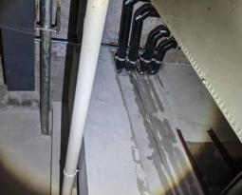 | 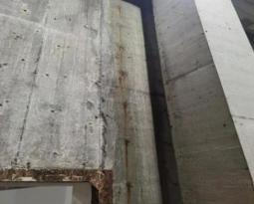
图 1.3.2-1 地下室穿墙套管渗漏 图 1.3.2-2 地下室穿墙螺杆洞渗漏
二、原因分析
1.材料因素：
（1）密封橡胶圈质量不达标或选型不当，因长期浸水、温度变化发生老化开裂。
（2）密封橡胶圈存储不当（如直接暴晒）导致提前老化，失去密封性能。
2.施工因素：
（1）金属止水环、翼环与套管焊接不密实，存在虚焊、漏焊现象，导致地下水沿焊接缝隙渗入；穿墙盒的封口钢板与预埋角钢焊接不饱满，形成渗漏隐患。
（2）管道与套管间迎水面填充不规范；法兰盘压紧螺栓未按规定力矩拧紧。
（3）穿墙管线较多时，未采用穿墙盒法。
（4）群管穿墙盒内混凝土浇筑不密实，群管与预留孔端口周边未做密封处理或密封胶嵌填不饱满。
（5）螺杆洞垃圾、油污等杂物清理不彻底，影响防水填充材料与基层的粘结；填充材料施工不规范，如聚氨酯发泡剂灌注不饱满、聚合物水泥砂浆填塞不密实等；防水涂料涂刷不符合要求，存在漏刷、厚度不足、分层不清晰等问题，无法有效阻断渗漏。
三、防控措施
1.材料方面：
（1）套管密封橡胶圈优先选用三元乙丙橡胶圈，其性能应满足：邵氏硬度60±5 ，拉伸强度≥10MPa ，断裂伸长率≥300% ，且具有良好的耐水性和耐老化性。（参考《建筑门窗、幕墙用密封胶条》GB/T 24498-2025 ，第 5. 1. 1 条）
（2）橡胶圈、密封胶等进场后应存放于阴凉干燥处，避免阳光直射、雨淋或接触腐蚀

性介质；橡胶圈安装前需检查外观，不得有裂纹、破损或气泡；安装前清洁套管密封槽，潮湿基面用热风枪烘干，用润滑剂润滑管道表面减少摩擦损伤，安装时禁止暴力拉伸，采用专用扩张器缓慢套入管道，保持截面圆形。（参考《02S404 防水套管》图集，第 7. 1.2 条）
2.施工方面：
（1）金属止水环、翼环与套管的焊接应采用满焊工艺，焊缝高度不小于母材厚度，且无夹渣、气孔、咬边等缺陷；穿墙盒封口钢板与预埋角钢焊接应连续饱满，确保密封严密。 （参考《地下工程防水技术规范》 ）GB 50108-2008 ，第 5.3.5 条）
（2）迎水面的管道与套管间隙先用热浸沥青麻丝嵌填间隙深度的 60% ，嵌填时应分层压实，确保无空隙；再将闭孔聚乙烯泡沫棒（压缩率应控制在20%～30%）缓慢推入，泡沫棒直径应比间隙大 2～3mm，保证压缩密封效果；最后施打聚硫密封胶（长期吸水率＜0.5%），注胶应连续、饱满，截面呈哑铃状（高出表面3～5mm），避免出现气泡或断缝；法兰连接紧固应采用专用力矩扳手按对称顺序拧紧法兰螺栓，以螺栓螺纹露出 2~3 丝为宜，确保橡胶圈均匀受压，避免过紧或过松导致密封失效。
（3）穿墙管线较多时，宜相对集中，并应采用穿墙盒方法。（参考《地下工程防水技术规范》GB 50108-2008 ，第 5.3.6 条）
（4）群管盒内采用自密实混凝土浇筑，浇筑时应从一侧连续灌入，振捣密实；端口密封处理：群管与预留孔端口周边应凿毛处理，清理干净后嵌填聚硫密封胶，胶层宽度不应小于 20mm ，确保与管道、混凝土基层粘结牢固。
（5）施工前清除洞内垃圾、油污等杂物，确保洞内洁净、干燥；可先向孔内注入聚氨酯发泡剂，注入深度达孔洞的 2/3 ，灌注过程中应缓慢均匀，确保发泡体饱满无空洞，发泡剂固化后应与孔壁紧密结合；再用聚合物水泥砂浆分两层填塞孔洞，先填塞外侧，再填塞内侧，填塞时用锥形棒捣实，确保砂浆密实。外侧抹成直径 70mm 圆饼状并凸出墙面 2mm，
以实现补偿收缩，防止砂浆开裂；施工完成后覆膜保湿养护 3 天，养护期间应保证砂浆表面湿润，避免失水开裂。
3.推荐做法：
（1）按设计要求选取防水套管，套管止水环与钢套管双面连续满焊，且焊缝质量符合要求。套管周边加强振捣，相邻穿墙管间距应大于 300mm 。同一部位多管穿墙时，宜采用穿墙套管群盒或钢板止水穿墙套管群方法，如图 1.3.2-3 。套管与管道用密封圈和法兰堵塞严密，间隙用阻燃密实材料和防水油膏填实，如图 1.3.2-4。
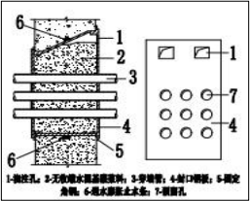 | 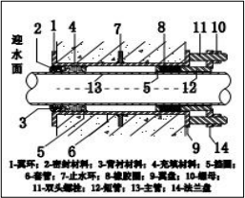
图 1.3.2-3 多管穿墙节点示意图 | 图 1.3.2-4 套管封堵示意图

（2） 电缆穿墙内外侧用沥青麻丝填充间隙，在内外侧周边用防水油膏封堵，套管外部与迎水面用防水卷材包裹，套管内高外低，且 5 °≤角度≤15 ° , 如图 1.3.2-5 。套管根部设防水附加层，附加层向穿墙管及外墙周边各延伸不小于 250mm；套管与结构面齐平时，防水层卷入套管内部应大于 50mm。
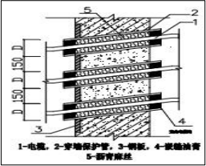
图 1.3.2-5 电缆管穿地下室外墙防渗漏节点示意图
四、检验检测
1.检验方法：
观察检查，检查是否有水迹、湿渍、流挂、钙化结晶（白色絮状物）等渗漏痕迹。（参考《地下防水工程质量验收规范》GB 50208-2011 ，第 5.4.2 条）
2.检验数量：
全数检查。

1.3 地下室渗漏

问题 1.3.3 ：地下室管井渗漏
一、问题描述
地下室降水井管井渗漏（见图 1.3.3-1 和 1.3.3-2）
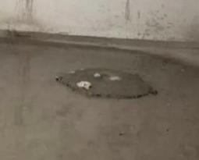 | 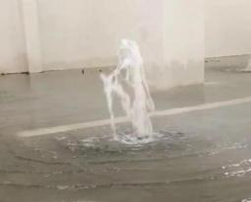
图 1.3.3-1 地下室降水管井渗漏 图 1.3.3-2 地下室降水管井渗漏

二、原因分析
1.材料因素：
混凝土性能不能满足水下混凝土浇筑性能、抗渗性能、补偿收缩性能要求。
2.施工因素：
（1）止水钢板与井管焊接不饱满，存在缝隙或虚焊，形成渗水通道。
（2）直接在管井内浇筑混凝土，未采用导管法施工，导致混凝土水灰比失控、密实度不足。
三、防控措施
1.材料方面：
管井封堵混凝土应采用强度比底板混凝土高一等级的微膨混凝土，提高密实度。
2.施工方面：
（1）止水钢板与井管焊接应满焊，焊缝应连续饱满。
（2）采用内径 150mm 的钢导管浇筑封井混凝土，终凝后凿除多余松散混凝土至底板顶面下 50mm 处。
3.推荐做法：
管井封堵应根据降水方案和设计要求进行，封井构造节点可参考图 1.3.3-4。
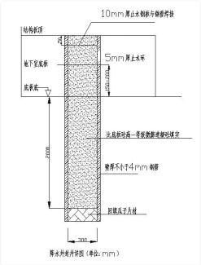
图 1.3.3-4 管井防渗漏构造节点示意图
四、检验检测
1.检验方法：
观察检查：密封材料嵌填是否密实、连续、饱满，是否存在渗漏痕迹。（参考《地下防水工程质量验收规范》GB 50208-2011 ，第 5.8.7 条）
2.检验数量：
全数检查。

1.3 地下室渗漏

问题 1.3.4 ：地下室防水层失效渗漏
一、问题描述
1.地下室侧墙开裂渗漏（见图 1.3.4-1）。
2.地下室顶板开裂渗漏（见图 1.3.4-2）。
3.地下室底板开裂渗漏。
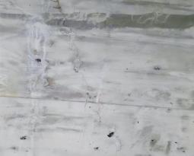 | 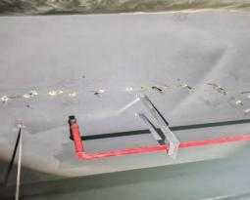
图 1.3.4-1 地下室侧墙开裂渗漏 图 1.3.4-2 地下室顶板开裂渗漏
二、原因分析
1.设计因素：
（1）防水未根据项目特点设计绘制防水设计专篇。
（2）未考虑地下室混凝土防裂的构造措施。
2.材料因素：
（1）抗渗混凝土强度低、抗渗等级达不到要求。
（2）防水材料耐老化性能差，易失效。
3.施工因素：
（1）底板、顶板防水混凝土浇筑时振捣不密实，拆模过早，荷载碾压造成结构裂缝渗漏。
（2）混凝土养护时间不足，表面收缩开裂。
（3）侧墙回填方案不合理，未充分考虑场地实际条件；回填料质量控制不严，未对回填料的天然含水量、液限、塑限、标准击实、有机质含量等进行严格检测，使用不符合要求的回填料进行回填，易导致回填后出现沉降、收缩等问题，对防水层产生破坏。
（4）防水卷材铺贴前基层处理不到位，基层阴阳角未做圆弧或 45 °角处理，在转角、变形缝、施工缝等处未铺贴卷材加强层，卷材搭接宽度与接缝处理不符合要求。
（5）涂料防水层施工前基层处理不到位，基层阴阳角处未做圆弧处理，在转角、变形缝、施工缝等处未增加胎体增强材料和增涂防水涂料，涂料防水厚度不足。

（6）防水施工完成后未及时采取保护措施，导致防水层破坏失效。
三、防控措施
1.设计方面：
（1）设计单位应根据项目特点绘制防水设计专篇，优化节点防水要求，适当增加顶板、侧墙防水混凝土设计厚度。
（2）地下室钢筋混凝土现浇墙板超过 20m 时，钢筋应采用细而密的布置方式，钢筋的间距不宜大于 150mm 。（参考江苏省《住宅工程质量通病控制标准》DGJ32/J 16-2014 ，第7. 1. 1 条）
2.材料方面：
（1）防水混凝土的施工配合比应通过试验确定，优选抗渗等级高混凝土。（参考《地下防水工程质量验收规范》GB 50208-2011 ，第 4. 1.2 条）
（2）应选用耐老化性能好、不透水性好防水卷材和防水涂料，种植混凝土顶板应选用耐根穿刺型防水卷材。（参考《地下防水工程质量验收规范》GB 50208-2011 ，第 4.3.5 条）
3.施工方面：
（1）地下室底板与顶板混凝土应振捣充分，对局部钢筋密集区域采用小型插入式振捣棒进行振捣，对板面的振捣可采取平板振动器（振捣尺），保证振捣充分密实，严禁过早上荷载。
（2）地下室侧墙混凝土拆模后宜采用带模养护，带模养护 7 天后同条件试块抗压强度达到 20MPa 及以上方可拆模，拆模后采用喷涂养护液养护至 14 天。顶板与底板宜采用覆盖养护，养护时间均不低于 14d。（参考江苏省《住宅工程质量通病控制标准》DGJ32/J 16-2014，第 5. 1.2 条）
（3）优化回填方案，对于肥槽空间狭小，无法采用机械压实的部位，明确采用人工夯填方式；对于无法人工夯填的特殊部位，宜采用流态固化土回填。回填前彻底排除肥槽内的积水，清除虚土、建筑垃圾等杂物，严格控制回填料质量，施工前对回填料的天然含水量、液限、塑限、标准击实、有机质含量进行检测：每层铺土厚度严格控制在 200mm 以内。压实遍数保证在 5-6 遍，确保回填土密实。
（4）铺贴防水卷材前，基面应干净、干燥，并应涂刷基层处理剂；当基面潮湿时，应涂刷湿固化型胶粘剂或潮湿界面隔，基层阴阳角应做成圆弧或 45 °坡角；在转角处、变形缝、施工缝，穿墙管等部位应铺贴卷材加强层，加强层宽度不应小于 500mm；铺贴双层卷材时，上下两层和相邻两幅卷材的接缝应错开 1/3~ 1/2 幅宽，且两层卷材不得相互垂直铺贴。 （参考《地下防水工程质量验收规范》GB 50208-2011 ，第 4.3.5 条、第 4.3.6 条、第 4.3.7 条）
（5）有机防水涂料基面应干燥，当基面较潮湿时，应涂刷湿固化型胶结剂或潮湿界面隔离剂，无机防水涂料施工前，基面应充分润湿，但不得有明水，采用有机防水涂料时，基层阴阳角处应做成圆弧；涂料应分层涂刷或喷涂，涂层应均匀，涂刷应待前遍涂层干燥成膜后进行。每遍涂刷时应交替改变涂层的涂刷方向，同层涂膜的先后搭压宽度宜为 30mm~

50mm；在转角处、变形缝、施工缝、穿墙管等部位应增加胎体增强材料和增涂防水涂料，宽度不应小于 500mm 。 （参考《地下防水工程质量验收规范》GB 50208-2011 ，第 4.4.4条）
（6）地下室底板、顶板防水层施工完成后应及时做保护层，侧墙防水施工完成后也应采取措施防止破坏。（参考《地下防水工程质量验收规范》GB 50208-2011 ，第 4.3. 13条）
四、检验检测
1.检验方法：
观察检查，通过干手触摸和吸墨纸（报纸）测试来区分“湿渍 ”与“渗水 ”两种现象。 （参考《地下防水工程质量验收规范》GB 50208-2011 ，附录 C）
2.检验数量：
按防水层面积每 100 ㎡抽查 1 处，每处 10 ㎡ ，且不得少于 3 处，细部构造应按全数检查。（参考《地下防水工程质量验收规范》GB 50208-2011 ，第 4. 1.13 条、第 4.3. 14 条）
3.检测要求：
检测方法：红外热成像法检测，该技术通过捕捉表面温度差异定位渗漏隐患。检测需在夜间或清晨等温差大于 2℃的条件下进行。

1.3 地下室渗漏

问题 1.3.5 ：坡道入口雨水倒灌
一、问题描述
雨水倒灌（见图 1.3.5-1 和 1.3.5-2）。
 | 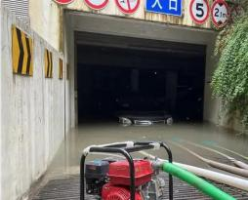
图 1.3.5-1 雨水倒灌 图 1.3.5-2 雨水倒灌
二、原因分析
1.设计因素：

机动车坡道入口位置未设计防水反坡和截水沟。
2.施工因素：
截水沟未按设计要求与排水系统贯通闭合，截水沟沟深、沟宽不满足设计要求，沟内杂物未及时清理造成堵塞。
三、防控措施
1.设计方面：
优化反坡、截水沟做法，在坡道临近出口位置采用 C25 混凝土优化坡道口标高，形成高于地面 0.2～0.5m 的建筑反坡“驼峰 ”，有条件时设置 2 道截水沟，见图 1.3.5-3 。（参考《车库建筑设计规范》JGJ 100-2015 ，第 4.2 条、第 4.4. 1 条）
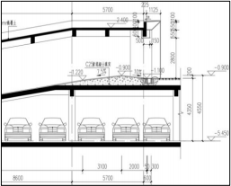
图 1.3.5-3 反坡、截水沟优化设计图
2.施工方面：
截水沟应按设计要求与小区主排水系统贯通，沟宽沟深应满足设计要求，沟底宜设置1%～2%排水坡度，截水沟完工后及时清理杂物确保排水畅通。
3.推荐做法：
地面出入口处采用不小于 600mm 高防洪挡板，如图 1.3.5-4 ，可预先安装好挡板支座，如图 1.3.5-5 所示。
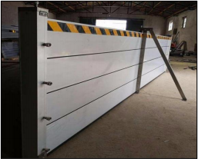 | 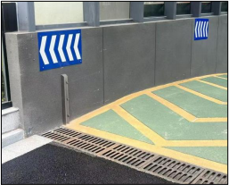
图 1.3.5-4 防洪挡板 图 1.3.5-5 地库入口防洪挡板支座

四、检验检测
1.检验方法：
观察和尺量检查反坡与截水沟做法是否符合设计要求。
2.检验数量：
全数检查。

1.4 卫生间、厨房渗漏

1.4 卫生间、厨房渗漏

问题 1.4.1 ：穿楼板处管道渗漏
一、问题描述
1.室内管道（套管）周边渗漏（见图 1.4. 1-1）。
2.套管与管道间缝隙渗漏（见图 1.4. 1-2）。
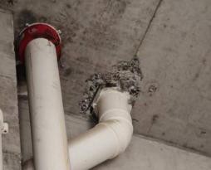 | 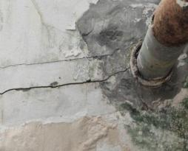
图 1.4.1-1 室内管道渗漏 图 1.4. 1-2 套管与管道间缝隙渗漏
二、原因分析
1.材料因素：
（1）密封橡胶圈质量不达标或选型不当，因长期浸水、温度变化发生老化开裂。
（2）密封橡胶圈存储不当（如直接暴晒）导致提前老化，失去密封性能。
2.施工因素：
（1）管道（套管）预埋处与基层混凝土接触未设置用于柔性连接的环形凹槽。
（2）穿越楼板的管道未设置防水套管，套管未满焊止水环；直埋的化学建材未设置止水环。
（3）套管高出装饰面的高度不足，套管与管道之间密封做法不正确。
（4）管道预留洞口二次浇筑混凝土不密实。
（5）防水材料涂刷厚度不足、涂刷质量不到位、一次性涂刷成膜厚度过厚。

三、防控措施
1.材料方面：
（1）套管密封橡胶圈应具有良好的耐水性和耐老化性，优先选用三元乙丙橡胶圈。
（2）橡胶圈、密封胶等进场后应存放于阴凉干燥处，避免阳光直射、雨淋或接触腐蚀性介质。
2.施工方面：
（1）地漏、大便器等管道接口配件预埋处与基层混凝土接触处应设置 10mm 宽、10mm深的填缝凹槽，凹槽内嵌填聚氨酯建筑密封胶，应选用丙烯酸酯建筑密封胶（E 类）或聚氨酯建筑密封胶嵌填。对于热水管管根部、套管与穿墙管道间隙及长期浸水的部位，应选用硅酮建筑密封胶（F 类）嵌填。（参考《住宅室内防水工程技术规范》JGJ 298-2013，第 4.5.2条、第 4.5.3 条）
（2）穿越楼板的管道设置防水套管，套管满焊止水环，直埋的化学建材应设置止水环，如图 1.4.1-3 、1.4. 1-4 所示。

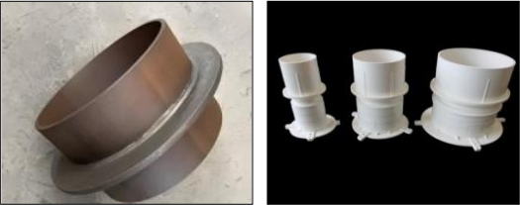
图 1.4.1-3 防水套管满焊止水环 图 1.4. 1-4 化学建材管件设置止水环
（3）穿过楼板或墙体的管道套管与管道间上下两端应嵌填防水密封材料，中间应嵌填防火材料。穿过楼板的防水套管应高出装饰层完成面不应小于 20mm 。（参考《建筑与市政工程防水通用规范》GB 55030-2022，第4.6.6 条；《住宅室内防水工程技术规范》JGJ 298-2013，第 5.4.2 条）
（4）管道预留洞口二次吊模施工步骤宜按（清理—第一次浇筑—第二次浇筑—养护）四步执行：第一次浇筑，使用比楼板混凝土强度高一等级、掺入微膨剂等外加剂的细石混凝土，浇筑至楼板厚度的一半，振捣密实并达到一定强度保持表面毛糙；第二次浇筑，待第一次混凝土强度硬化后，继续使用同种细石混凝土浇筑至楼板上表面，表面需压光并低于周边地面 5～10mm；养护时间不应少于一周。
（5）防水涂料大面应薄涂多遍施工，前后两遍的涂刷方向应相互垂直，涂层厚度应均匀，不得有漏刷或堆积现象，前一遍涂层实干后，再涂刷下一遍涂料。施工时宜先涂刷立面，后涂刷平面。涂料厚度应符合设计要求。不得出现涂料堆积，局部超厚现象。（参考

《住宅室内防水工程技术规范》JGJ 298-2013 ，第 6.3.3 条）
3.推荐做法：
（1）卫生间、厨房、阳台等现浇楼板的管道穿楼板安装排水管时推荐采用成品止水节，即在主体结构楼板施工期间安装止水节，在楼板模板上，止水节管身一次性浇筑在结构楼板混凝土内，如图 1.4.1-5。
（2）对于地漏、大便器、排水立管等穿越楼板的管道根部，应选用丙烯酸酯建筑密封胶（E 类）或聚氨酯建筑密封胶嵌填。对于热水管管根部、套管与穿墙管道间隙及长期浸水的部位，应选用硅酮建筑密封胶（F 类）嵌填，如图 1.4.1-6。
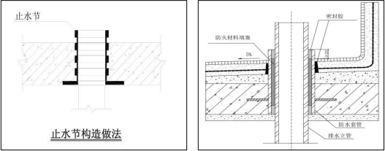
图 1.4.1-5 楼板预埋止水节安装示意图 图 1.4.1-6 防水套管与管道密封构造示意图
四、检验检测
1.蓄水检验：
有水房间管道应在防水层和饰面层完成后分别进行蓄水试验，对每一个有水房间逐一检验。（参考《建筑与市政工程防水通用规范》GB 55030-2022 ，第 6.0. 12 条；《住宅室内防水工程技术规范》JGJ 298-2013 ，第 7.3.6 条、7.4.4 条）
2.灌水试验：
隐蔽或埋地的排水管道在隐蔽前必须做灌水试验，其灌水高度应不低于底层卫生器具的上边缘或底层地面高度。满水 15min 水面下降后，再灌满观察 5min ，液面不降，管道及接口无渗漏为合格。（参考《建筑给水排水及采暖工程施工质量验收规范》GB 50242-2002，第 5.2. 1 条）

1.4 卫生间、厨房渗漏

问题 1.4.2 ：室内排气道根部渗漏
一、问题描述
室内排气道根部渗漏（见图 1.4.2-1 和 1.4.2-2）。

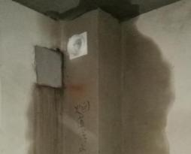 | 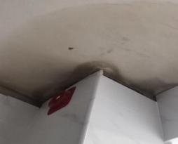
图 1.4.2-1 排气道根部渗漏 图 1.4.2-2 排气道根部渗漏
二、原因分析
1.施工因素：
（1）混凝土填缝施工不规范导致封堵不密实。
（2）排气道部位防水节点和收头做法不规范。
三、防控措施
1.施工方面：
（1）在排气道与楼板预留孔洞之间的缝隙处用比楼板强度高一等级、掺入抗裂防渗剂的微膨细石混凝土分两次插捣密实，养护时间不应少于一周。
（2）排气道根部浇筑混凝土坎台，高度 350mm 、宽度 50mm ，坎台与楼板交接处进行圆弧或倒角处理，设置防水附加层。防水附加层下沿布设至楼板面 250mm 处，上沿布设至坎台上口与排气道交接处并用防水密封材料收口。涂料防水附加层施工应选用胎体增强材料，采用“一布两涂 ”或“一布三涂 ”的施工方式。
2.推荐做法：
排气道根部防水细部构造节点做法可参考图 1.4.2-3。
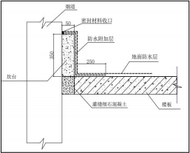
图 1.4.2-3 排气道根部防水细部构造图示意图

四、检验检测
1.检验方法：
防水层完成后进行蓄水试验，蓄水高度不小于 20mm ，蓄水时间不少于 24h 。（参考《建筑与市政工程防水通用规范》GB 55030-2022 ，第 6.0. 12 条）
2.检验数量：
对有排气道的自然间逐一检验。（参考《住宅室内防水工程技术规范》JGJ 298-2013，第 7.3.6 条、第 7.4.4 条）

1.4 卫生间、厨房渗漏

问题 1.4.3 ：厨卫间防水层失效渗漏
一、问题描述
厨卫间止水坎渗漏，四周墙体返潮（见图 1.4.3-1 和 1.4.3-2）。
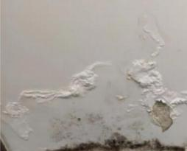 | 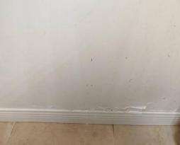
图 1.4.3-1 厨卫间墙体返潮 图 1.4.3-2 厨卫间墙体起皮
二、原因分析
1.材料因素：
防水涂料耐候性、不透水性差。
2.施工因素：
（1）基层处理不当，止水坎与地面或墙面交接处未清理干净、混凝土止水坎浇筑前未凿毛，新旧混凝土结合不紧密，防水涂料施工前基层未清理洁净、平整、干燥。
（2）止水坎混凝土浇筑时未振捣密实，存在蜂窝、孔洞。
（3）止水坎混凝土未养护，水分蒸发过快导致裂缝。
（4）防水涂料涂刷高度、厚度不符合要求。
三、防控措施
1.材料方面：

防水材料应进场复试合格后使用。
2.施工方面：
（1）止水坎宜与楼板结构一次浇筑成型，止水坎内宜增设止水钢板；对于后浇止水坎参照浇筑施工缝混凝土处理，地面和墙面必须凿毛，且凿毛要露出粗骨料；浇筑新混凝土前，基面需充分润湿，并不得有积水，防水涂料涂刷前基层应保持洁净、干燥、平整。（参考《混凝土结构工程施工规范》GB 50666-2011 ，第 8.3. 10 条）
（2）止水坎振捣时采用插入式振捣棒垂直插入混凝土，快插慢拔，以混凝土表面泛浆、无气泡排出、不下沉为准，避免过振。
（3）止水坎浇筑后应及时进行保湿养护，保湿养护可采用洒水等方式，养护时间不应少于 7d 。（参考《混凝土结构工程施工规范》GB 50666-2011 ，第 8.5 条）
（4）防水涂料大面应薄涂多遍施工，前后两遍的涂刷方向应相互垂直，涂层厚度应均匀，不得有漏刷或堆积现象，前一遍涂层实干后，再涂刷下一遍涂料。施工时宜先涂刷立面，后涂刷平面，涂刷厚度、高度应符合设计要求。不得出现涂料堆积，局部超厚现象。
（参考《住宅室内防水工程技术规范》JGJ 298-2013 ，第 6.3.3 条）
3.推荐做法：
楼板洞口采用微膨胀细石混凝土分两次进行封堵，第一次浇至 2/3 厚，24h 后涂刷防水涂料，待防水涂膜干燥后进行第二次封堵，上部阴角部位设置细石混凝土止水坎及防水附加层（上翻和水平延伸各不小于 300mm），如图 1.4.3-3。
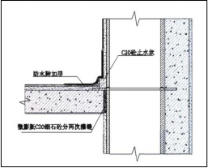
图 1.4.3-3 卫生间竖向排气道防渗漏节点构造示意图
四、检验检测
1.检验方法：
防水层完成后进行蓄水试验，蓄水高度不小于 20mm，蓄水时间不少于 24h 。（参考《建筑与市政工程防水通用规范》GB 55030-2022 ，第 6.0. 12 条）
2.检验数量：
以每一个有水房间逐一检验。（参考《住宅室内防水工程技术规范》JGJ 298-2013 ，第7. 1.5 条）

1.4 卫生间、厨房渗漏

问题 1.4.4 ：卫生间地面积水、串水渗漏
一、问题描述
1.卫生间过门石渗漏（见图 1.4.4-1）。
2.地漏口渗漏（见图 1.4.4-2）。
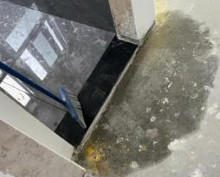 | 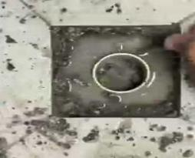
图 1.4.4-1 卫生间过门石渗漏 图 1.4.4-2 地漏口渗漏
二、原因分析
1.设计因素：
（1）设计未考虑干铺砂浆层积水饱和后的排水措施。
（2）过门石处防水设计未向外延展。
2.施工因素：
过门石的位置未设置阻水措施。
三、防控措施
1.设计应明确干铺砂浆层排水措施和过门石处防水节点构造。
2.施工方面：
（1）过门石底面与止水坎顶面的缝隙不大于 1cm。
（2）在过门石处下部湿铺 1:1 水泥胶砂层后，铺贴过门石。
3.推荐做法：
（1）防积水构造措施。干铺砂浆层宜设置带连接插口的二排连接器，面层地漏插入二排连接器。具体做法为：在干铺砂浆层设置二排泄水接口，二排泄水接口底部周边铺设卵石隔离带，在二排接口器上装入明装地漏。地漏预埋管与楼板混凝土交接处设置宽 10mm、深 10mm 的凹缝，内填聚氨酯类密封材料，面砖大面排水坡度不应小于 1% ，面砖地漏边缘50mm 处排水坡度放大至 3%～5% ，如图 1.4.4-3。

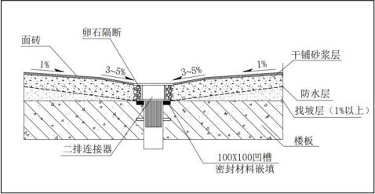
图 1.4.4-3 卫生间干铺砂浆层构造示意图
（2）防串水构造措施。卫生间墙体下部、门槛下部设置止水反坎，阴角部位做倒角处理并设置防水附加层，防水层沿墙面上翻至地面完成面以上不少于 300mm ，如图 1.4.4-4 。地面防水层在门口处向外延展长度不应小于 500mm ，向两侧延展的宽度不应小于 200mm，如图 1.4.4-5。
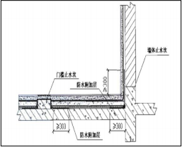 | 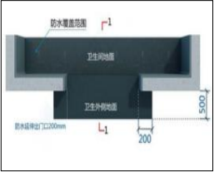
图 1.4.4-4 卫生间防串水构造示意图 图 1.4.4-5 卫生间外侧延伸防水示意图
四、检验检测
1.检验方法：
防水层完成后进行蓄水试验，蓄水高度不小于 20mm，蓄水时间不少于 24h 。（参考《建筑与市政工程防水通用规范》GB 55030-2022 ，第 6.0. 12 条）
2.检验数量：
以每一个有水房间作为一个检验批，逐一检验。（参考《住宅室内防水工程技术规范》 JGJ 298-2013 ，第 7. 1.5 条）

1.5 屋面渗漏

1.5 屋面渗漏

问题 1.5.1 ：倒置保温防水屋面保温层积水渗漏
一、问题描述
倒置式保温防水屋面保温层大量积水无法排出（见图 1.5. 1-1 和 1.5. 1-2）。
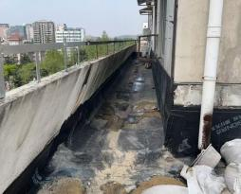 | 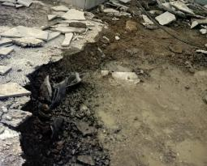
图 1.5. 1-1 倒置保温防水屋面保温层积水 图 1.5. 1-2 倒置保温防水屋面保温层积水
二、原因分析
1.设计因素：
设计未明确保温层排水措施，保温层内长期积水加速防水层老化失效发生渗漏。
2.材料因素：
（1）屋面保温材料吸水率高、易老化开裂。
（2）屋面防水材料耐候性、不透水性差。
3.施工因素：
（1）屋面防水层施工完未蓄水检验就进入下道工序。
（2）屋面保护层施工时破坏保温层与防水层。
三、防控措施
1.设计方面：
板状保温材料的下部纵向边缘应设置排水凹缝，檐沟、水落口部位应采用现浇混凝土堵头或砖砌堵头，并应做好保温层排水处理。（参考《屋面工程技术规范》GB 50345-2012，

第 4.4.6 条）
2.材料方面：
（1）屋面保温板应选用吸水率低、长期浸水不变质保温材料。（参考《屋面工程技术规范》GB 50345-2012 ，第 4.4.6 条）
（2）屋面防水材料应选用透水性、耐候性好防水材料，材料进场复试合格后方可使用。
3.施工方面：
（1）屋面防水层施工完成后应进行蓄水检验，蓄水时间不少于 24h ，检验合格后方可进入下道工序。
（2）屋面保护层施工时应采取措施防止破坏保温层与防水层。（参考《屋面工程技术规范》GB 50345-2012 ，第 5.7.3 条）
4.推荐做法：
（1）宜进行屋面结构找坡。对顶层室内不设吊顶的屋面，屋面板采用厚度渐变工艺对板顶进行找坡，板底采用平板。对顶层设吊顶的，屋面板采用等厚板，板坡度同屋面结构找坡坡度。
（2）设置排水网络通道。屋面构造自上而下依次为：装饰层、保护层、保温层、防水层、找坡层和结构层。保温层内部的隐形排水通道是保温板与防水层接触面的四周切除
30mm 宽 30mm 高的等边直角，保温板铺设完成后自然形成 60mm 宽 30mm 高的纵横贯通隐形排水网络通道，确保雨水能够依靠重力自然流动，当保温板长度大于 1m 时宜在中间增设一道 30*30mm 凹槽，如图 1.5.1-3。
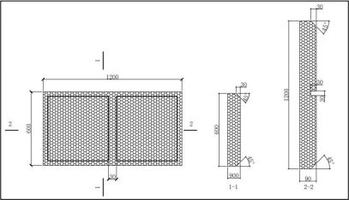
图 1.5.1-3 倒置保温防水屋面保温板排水通道构造示意图

（3）设置嵌入式泄水孔及其他排水组件。嵌入式泄水孔设置半圆管，直径为 100mm；混凝土堵头为混凝土浇筑，堵头宽度为 120mm ，高度为保温层厚度+保护层厚度；滤水层采用级配碎石设置宽度为 200mm ，高度同保温板厚度。为提高系统的可靠性，在隐形排水通道与泄水孔连接处设置了滤水层，位于隐形排水通道出口处有效拦截颗粒物，防止泄水孔堵塞，如图 1.5. 1-4。
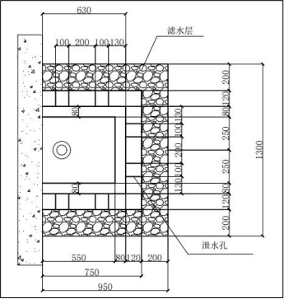

图 1.5. 1-4 倒置保温防水屋面泄水孔及其组件构造示意图
四、检验检测
1.检验方法：
建筑屋面工程在屋面防水层和节点防水完成后，应进行雨后观察或淋水、蓄水试验，并应符合下列规定：
（1）采用雨后观察时，降雨应达到中雨量级标准。
（2）檐沟、天沟、雨水口等应进行蓄水试验，其最小蓄水高度不应小于 20mm ，蓄水时间不应少于 24h 。（参考《建筑与市政工程防水通用规范》GB 55030-2022 ，第 6.0. 10 条）
2.检验数量：
顶层逐户全数检查。（参考江苏省《住宅工程质量分户验收规程》DGJ32/J 103-2010，第 8.0.5 条）

1.5 屋面渗漏

问题 1.5.2 ：女儿墙处渗漏
一、问题描述
1.女儿墙压顶破损（见图 1.5.2-1）。
2.女儿墙防水层收头处破损产生渗漏（见图 1.5.2-2）。
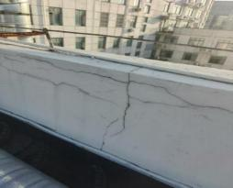 | 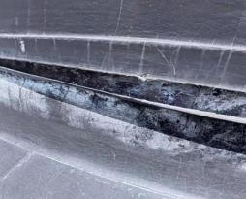
图 1.5.2-1 女儿墙压顶破损图 图 1.5.2-2 女儿墙防水层收头处破损
二、原因分析
1.施工因素：
（1）超长女儿墙压顶粉刷未采用防开裂措施，排水坡度设置不满足规范要求，压顶内侧未做滴水处理。
（2）女儿墙防水层收头处做法简陋、未按图集采用条压和密封，雨水绕过防水层导致渗漏。
三、防控措施
1.施工方面：
（1）女儿墙压顶可采用混凝土或金属制品，粉刷时应采取分格粉刷，压顶向内排水坡度不应小于 5%。压顶内侧下端应作滴水处理。（参考《屋面工程技术规范》GB 50345-2012，第 4. 11. 14 条）
（2）低女儿墙泛水处的防水层可直接铺贴或涂刷至压顶下，卷材收头应用金属压条钉压固定，并应用密封材料封严。高女儿墙泛水处的防水层泛水高度不应小于 250mm ，防水层收头应用金属压条钉压固定，并应用密封材料封严，泛水上部的墙体应做防水处理。（参考《屋面工程技术规范》GB 50345-2012 ，第 4. 11. 14 条）
2.推荐做法：
（1）女儿墙等出屋面反坎结构与屋面结构一次性浇筑，高出屋面完成面不小于 250mm。防水附加层从阴角开始上翻和水平延伸各不小于 250mm ，如图 1.5.2-3 。女儿墙处的溢流口

应设置在反坎上部，如图 1.5.2-4。
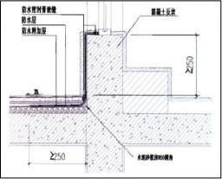 | 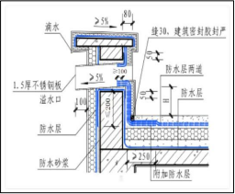
图 1.5.2-3 屋面女儿墙反坎防水节点示意图 图 1.5.2-4 女儿墙溢流口做法示意图
（2）当女儿墙高度小于等于 1200mm时，建议采用钢筋混凝土结构，墙厚不小于 120mm，配筋由设计确定。女儿墙压顶采用钢筋混凝土结构，女儿墙压顶的外侧应高于内侧，坡度应不小于 5% 。具体做法女儿墙防水卷材收头应用金属压条钉压牢固，钉距≤400mm ，并应用密封材料封严，高女儿墙处再做金属盖板，不同高度女儿墙做法如图 1.5.2-5 和 1.5.2-6。
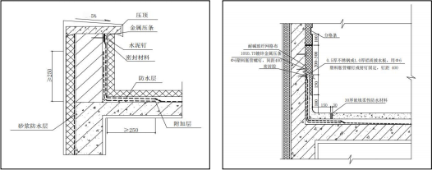
图 1.5.2-5 高女儿墙防水层收头施工图 图 1.5.2-6 低女儿墙防水层收头施工图
四、检验检测
1.检验方法：
建筑屋面工程在屋面防水层和节点防水完成后，应进行雨后观察或淋水、蓄水试验，并应符合下列规定：
（1）采用雨后观察时，降雨应达到中雨量级标准。
（2）檐沟、天沟、雨水口等应进行蓄水试验，其最小蓄水高度不应小于 20mm ，蓄水时间不应少于 24h 。（参考《建筑与市政工程防水通用规范》GB 55030-2022 ，第 6.0. 10 条）
2.检验数量：
顶层逐户全数检查。（参考江苏省《住宅工程质量分户验收规程》DGJ32/J 103-2010，第 8.0.5 条）

1.5 屋面渗漏

问题 1.5.3 ：出屋面管道根部及水落口周边渗漏
一、问题描述
出屋面管道根部渗漏（见图 1.5.3-1 和 1.5.3-2）。
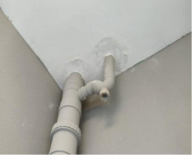 | 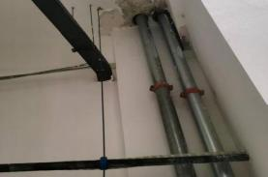
图 1.5.3-1 出屋面管道根部渗漏 图 1.5.3-2 出屋面管道根部渗漏
二、原因分析
1.设计因素：
出屋面管道防水节点图、水落口防水节点图缺失。
2.施工因素：
（1）出屋面管道套管高度不足且没有止水环，管道收口防水附加层施工不规范，防水卷材收头处理不规范，管道与套管间密封处理不规范。
（2）水落口周边 500mm 范围未增大坡度，附加层、防水层未从四周展入水落口。
（3）防水套管周边混凝土振捣不密实引发渗漏。
三、防控措施
1.设计方面：
（1）出屋面管道防水构造宜参照图 1.5.3-3 执行。（参考《屋面工程技术规范》GB 50345-2012 ，第 4. 11. 19 条）
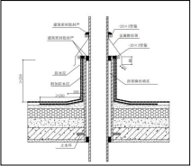
图 1.5.3-3 出屋面管道细部节点

（2）水落口防水构造应专项设计。（参考《屋面工程技术规范》GB 50345-2012 ，第4. 11. 16 条、第 4. 11. 17 条）
2.施工方面：
（1）出屋面套管应满焊止水环，止水环厚度 10mm ，宽度 100mm；防水附加层施工应规范，结构平面附加层裁剪合适尺寸（圆形直径≥500mm）的附加层卷材，居中套在管道根部，与基层和管道壁满粘压实，无空鼓、褶皱，管道侧壁附加层裁剪合适尺寸（（管周长+搭接长度 100mm）*500mm）的附加层卷材，包裹管道侧壁，如图 1.5.3-4 所示。
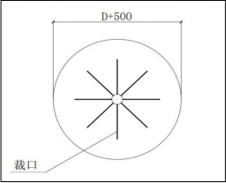
图 1.5.3-4 卷材平面附加层裁剪
（2）水落口周围直径 500mm 范围内坡度不应小于 5% ，水落口周围的附加层铺设应符合设计要求。防水层及附加层伸入水落口杯内不应小于 50mm ，并应粘结牢固。（参考《屋面工程质量验收规范》GB 50207-2012 ，第 8.5.4 条、第 8.5.5 条）
（3）防水套管周边混凝土浇筑时应加强振捣，确保密实。
3.推荐做法：
水落口应牢固固定在承重结构上，周围直径 500mm 范围内增大坡度不小于 5% ，并按要求作附加增强处理，附加层宽度均不得小于 250mm 。附加层、防水层从四周展入落水口（侧排口）不小于 50mm；横式水落口的推荐做法见图 1.5.3-5。
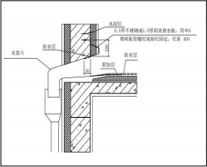
图 1.5.3-5 水落口施工图
四、检验检测
1.检验方法：

建筑屋面工程在屋面防水层和节点防水完成后，应进行雨后观察或淋水、蓄水试验，并应符合下列规定：
（1）采用雨后观察时，降雨应达到中雨量级标准。
（2）檐沟、天沟、雨水口等应进行蓄水试验，其最小蓄水高度不应小于 20mm ，蓄水时间不应少于 24h 。（参考《建筑与市政工程防水通用规范》GB 55030-2022 ，第 6.0. 10 条）
2.检验数量：
顶层逐户全数检查。（参考江苏省《住宅工程质量分户验收规程》DGJ32/J 103-2010，第 8.0.5 条）

1.5 屋面渗漏

问题 1.5.4 ：屋面变形缝渗漏
一、问题描述
屋面变形缝处渗漏（见图 1.5.4-1 和 1.5.4-2）
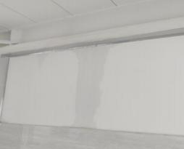 | 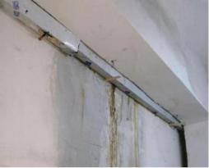
图 1.5.4-1 屋面变形缝渗漏 图 1.5.4-2 屋面变形缝渗漏
二、原因分析
1.设计因素：
设计未明确屋面变形缝防水构造做法。
2.施工因素：
（1）变形缝位置防水卷材收头做法不正确，防水附加层施工不规范。
（2）变形缝位置的盖板接头位置未进行防水处理。
（3）变形缝处盖板安装不牢固，错位变形水流汇入后引发渗漏。
三、防控措施
1.设计应明确屋面变形缝防水构造做法。
2.施工方面：
（1）变形缝泛水处的防水层下应增设附加层，附加层在平面和立面的宽度不应小于

250mm；防水层应铺贴至泛水的墙顶部。（参考《屋面工程技术规范》GB 50345-2012 ，第4. 11. 18 条）
（2. ）变形缝内应预填不燃保温材料，上部应采用防水卷材封盖，并放置泡沫棒衬垫材料，再在其上干铺一层卷材。（参考《屋面工程技术规范》GB 50345-2012 ，第 4. 11. 18 条）
（3）变形缝顶部加扣金属盖板，盖板搭接缝耐候密封胶封严。
3.推荐做法：
（1）变形缝部位应增设合成高分子防水卷材附加层，卷材两端应满粘于墙体，满粘的宽度不应＜150mm ，并应钉压牢固，卷材收头应用密封材料密封。防水卷材连续长度应≥ 20m ，采用专用基层胶粘剂和专用搭接胶进行与基层粘接和卷材搭接施工，如图 1.5.4-3、
1.5.4-4。
（2）变形缝固定基座的螺栓间距应＜400mm ，滑杆按设计间距布放，间距应＜500m，如图 1.5.4-5 、1.5.4-6。
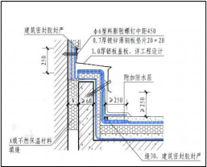 | 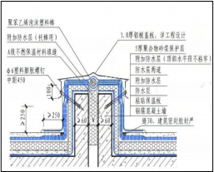
图 1.5.4-3 变形缝防水细部节点做法一 图 1.5.4-4 变形缝防水细部节点做法二

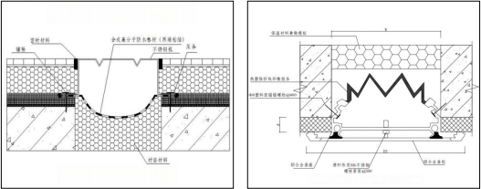
图 1.5.4-5 屋面变形缝盖板示意图 图 1.5.4-6 外墙面变形缝防水盖板示意图
四、检验检测
1.检验方法：
建筑屋面工程在屋面防水层和节点防水完成后，应进行雨后观察或淋水、蓄水试验，并

应符合下列规定：
（1）采用雨后观察时，降雨应达到中雨量级标准。
（2）檐沟、天沟、雨水口等应进行蓄水试验，其最小蓄水高度不应小于 20mm ，蓄水时间不应少于 24h 。（参考《建筑与市政工程防水通用规范》GB 55030-2022 ，第 6.0. 10 条）
2.检验数量：
变形缝两侧逐户全数检查。（参考江苏省《住宅工程质量分户验收规程》DGJ32/J 103-2010 ，第 8.0.5 条）

第二章 隔振及隔声

【章节导语】
建筑隔声与隔振是提升住宅室内环境舒适度与使用功能的重要环节。在隔声方面，应优先选用高密度、高隔声性能的墙体与楼板材料，合理设置空气层与吸声结构，减少声波穿透与共振。门窗部位需加强密封处理，选用隔声性能优良的型材与玻璃组合，有效降低空气声与撞击声的传递。同时，在管线穿越墙体与楼板处做好减振密封，避免声桥效应，确保隔声性能稳定可靠。
在住宅隔振方面，应从结构设计阶段入手，合理布置设备机房与振动源位置，通过设置减振台座、弹性支吊架等措施，降低振动传递路径。对于楼地面，可采用浮筑楼板、弹性垫层等构造，减少人员活动及设备运行产生的振动对相邻空间的影响。此外，应结合声学与振动测试，对关键部位进行性能评估与优化调整，实现建筑隔声与隔振质量的全面提升。
【章节内容】

2.1 墙（板）隔声差

2.1 墙（板）隔声差

问题 2.1.1 ：分户墙隔声差
一、问题描述
分户墙空气声隔声不达标。
二、原因分析
1.设计因素：
（1）分户墙采用薄板组合隔断或轻质板材等隔声性能差的构造，未进行隔声量计算与组合优化。
（2）分户墙中管线、孔洞过多，且位置不当，形成了声桥。
2.施工因素：
（1）填充墙顶部未塞实，砌体灰缝、轻质隔墙拼缝不密实、有间隙。
（2）装修阶段随意开槽、打孔，破坏原有隔声构造。
（3）施工中材料磕碰、受潮，降低隔声性能。
三、防控措施
1.设计方面：

（1）分户墙材质宜选用密实、隔声性能好材料。
（2）管线穿过墙体时，孔洞周边应采取密封隔声措施。分户墙上不应嵌入配电箱、分集水器。当嵌入开关、插座等部品时应错位布置，分户墙上所开洞、槽应采取有效隔声封堵措施。（参考《民用建筑隔声设计规范》GB 50118-2010 ，第 4.3.6 条）
2.施工方面：
（1）填充墙砌至接近梁底、板底时，应留有一定的空隙，填充墙砌筑完并间隔 14d 以后，优先采用水平塞缝方法将其塞紧嵌实。施工洞、脚手眼等洞口补砌时，应将接槎处表面清理干净，浇水湿润，并填实砂浆。（参考江苏省《住宅工程质量通病控制标准》DGJ32/J 16-2014 ，第 6. 1.3 条）
（2）装饰阶段未经设计认可严禁随意开槽、开孔，开槽、开孔应编制专项施工方案。
（3）施工中加强材料管理，避免磕碰、受潮。
3.推荐做法：
条板材质分户墙中留有 50mm 的空腔隔音层，板块与现浇结构构件的连接处 U 型卡内应填塞吸音棉，两侧墙体板块竖向拼缝应错缝拼接，错缝间距大于 300mm ，如图 2. 1. 1-1、 2. 1. 1-2 所示。
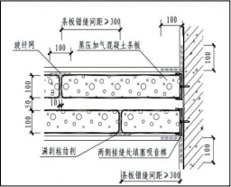 | 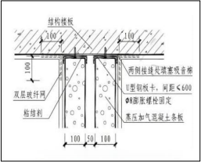
图 2. 1. 1-1 条板分户墙隔声构造示意图 图 2. 1. 1-2 条板分户墙连接隔声示意图
四、检验检测
1.检测要求：
（1）检测项目：分户墙隔声性能。
（2）检测数量：
分户墙空气声隔声性能检测应涵盖每个建筑单体各类主要功能房间（卧室、起居室），选取具有代表性的典型房间进行检测，抽检房间总数的 1% ，且每个建筑单体中同一功能类型、同一墙体类型、同一楼板类型的房间不少于 3 间，当少于 3 间时，应全数检测。（参考《绿色建筑工程施工质量验收标准》DB32/T 4791-2024 ，第 15.2.2 条）

2.1 墙（板）隔声差

问题 2.1.2 ：楼板隔声差
一、问题描述
分户楼板隔声性能差。
二、原因分析
1.设计因素：
（1）管线集中穿过楼板且未做隔声处理，形成“声桥 ”。
（2）楼板与墙体交接处未做减振隔离，声能直接通过结构传声。
2.材料因素：
减振垫、弹性胶条等隔声辅材压缩变形或老化，失去减振效果。
3.施工因素：
（1）浮筑楼板施工时，减振层被局部破坏或未铺满。
（2）管线、预留孔洞封堵不严，存在缝隙，形成声桥。
（3）装修阶段随意开槽、打孔，破坏原有隔声构造。
三、防控措施
1.设计方面：
（1）管线穿过楼板时，孔洞周边应采取密封隔声措施。（参考《民用建筑隔声设计规范》GB 50118-2010 ，第 4.3.6 条）
（2）浮筑楼板保温隔声系统的竖向隔声片应沿着墙边连续、完整布置。其顶端应至少高出细石混凝土保护层上表面 10mm 。（参考《居住建筑浮筑楼板保温隔声工程技术规程》 DB32/T 3921-2020 ，第 4. 1.7 条）
2.材料方面：
浮筑楼板保温隔声层产品的压缩弹性模量不大于 0.5MPa 的保温隔声垫产品，其最小厚度不得小于 15mm；压缩弹性模量不大于 1.2MPa 的保温隔声垫层板材，其最小厚度不得小于 20mm 。（参考《居住建筑浮筑楼板保温隔声工程技术规程》DB32/T 3921-2020，第 3.0.4 条）
3.施工方面：
（1）浮筑楼板保温隔声系统保温隔声层内禁止埋设任何管线，减震层施工时应满铺并做好成品保护。（参考《居住建筑浮筑楼板保温隔声工程技术规程》DB32/T 3921-2020 ，第4. 1.9 条）
（2）管线、孔洞封堵应确保密实、无缝隙。
（3）装饰阶段未经设计认可严禁随意开槽、开孔，开槽、开孔应编制专项施工方案。
4.推荐做法：
住宅套内的现浇混凝土楼板厚度应≥120mm；装配式叠合板厚度应≥130mm ，叠合板底板厚度应≥60mm ，后浇混凝土叠合层厚度应≥70mm。

四、检验检测
1.检测要求：
（1）检测项目：楼板空气声隔声与撞击声隔声性能检测。
（2）检测数量：应涵盖每个建筑单体各类主要功能房间（卧室、起居室），选取具有代表性的典型楼板类型房间进行检测，抽检房间总数的 1% ，且每个建筑单体中同一功能类型、同一楼板类型的房间不少于 3 间，当少于 3 间时，应全数检测。（参考《绿色建筑工程施工质量验收标准》DB32/T 4791-2024 ，第 15.2.2 条）

2.1 墙（板）隔声差

问题 2.1.3 ：井道隔声差
一、问题描述
电梯和设备井道与户内的墙体空气声隔声差。
二、原因分析
1.设计因素：
（1）风井、 电梯井等可能产生运行噪音的井道设计位置不合理。
（2）井室分隔墙设计厚度不足，达不到 200mm 实心砖或等效隔声量。
（3）结构传声路径未切断。分户墙与电梯井或其他设备井结构刚性连接，振动直接传至室内。
2.材料因素：
吸音材料（隔音棉、吸音板）的厚度、密度、吸声系数不足。
3.施工因素：
（1）现浇结构墙体存在孔洞、蜂窝等缺陷，风井与室内墙之间有缝隙或未做密封。
（2）洞口、管线穿越未做隔音处理。
（4）填充吸音材料填充不足、不连续。
三、防控措施
1.设计方面：
（1） 电梯井道及电梯机房、水泵房等产生噪音或振动的房间不应紧邻卧室布置，受条件限制需要紧邻起居室（厅）布置时，应采取有效的隔声和减振措施。（参考《住宅项目规范》GB 55038-2025 ，第 4.2.3 条；《民用建筑隔声设计规范》GB 50118-2010 ，第 4.3.4 条）
（2）管道井、水泵房、风机房、电梯机房应采取有效的隔声措施，水泵、风机、 电梯电动机应采取减振、降噪措施。（参考《住宅设计标准》DB32/3920-2020 ，第 6.4. 10 条）
2.材料方面：
吸音材料密度、吸声系数应符合设计要求，厚度偏差不应大于 5%。

3.施工方面：
（1）混凝土浇筑应保证均匀性与密实性。蜂窝、孔洞、疏松等外观缺陷应按规定修补。 （参考《混凝土结构工程施工规范》GB 50666-2011 ，第 8.3.2 、8.9. 1 条）
（2）洞口、穿墙管线应按设计要求进行密封隔声处理。
（3）隔音棉应紧密填充，与墙面空隙率≤5% ，相邻棉板需错缝搭接，缝隙用专用密封胶封闭。
4.推荐做法：
当分户墙采用蒸压砂加气混凝土砌块或板墙时，墙体厚度不应小于 240mm ，且强度等级不应低于 A5.0 级、密度等级不应低于 B07 级。
四、检验检测
1.检测要求：
（1）检测项目：室内噪声检测。
（2）检测数量：选取噪声影响较不利的建筑单体并涵盖各类主要功能房间（卧室、起居室），应选取具有代表性的典型房间进行检测，抽检房间总数的 1% ，且每个建筑单体中同一功能类型、同一墙体类型的房间不少于 3 间，当少于 3 间时，应全数检测。（参考《绿色建筑工程施工质量验收标准》DB32/T 4791-2024 ，第 15.2.2 条）

2.2 门窗隔声差

2.2 门窗隔声差

问题 2.2.1 ：外窗隔声差
一、问题描述
外窗空气声隔声性能差。
二、原因分析
1.设计因素：
（1）未设置必要的隔声构造层次，洞口与窗框之间的声学处理考虑不足。
（2）与周边墙体的隔声匹配性差。
2.材料因素：
（1）密封胶条压缩量不足，玻璃与框体间密封不严密。
（2）中空玻璃未充氩气或气体泄漏。
（3）窗型材无断桥结构，型材腔体设计不合理，声桥效应明显。
3.施工因素：
外窗洞口未进行隔声密封，窗框与洞口间隙填充不密实，或填充未使用专用隔声密封材料。

三、防控措施
1.设计方面：
（1）优化窗框与墙体连接构造，避免直接声桥，洞口周边设置隔声缓冲层，减少结构传声。
（2）窗台、窗楣处增加声学处理层，设计排水系统时兼顾隔声要求。
2.材料方面：
（1）铝合金外窗玻璃镶嵌缝隙及框与扇开启缝隙，采用耐久性好的弹性密封材料密封。 （参考《铝合金门窗工程技术规范》JGJ 214-2010 ，第 4.8.3 条）
（2）采用夹胶中空玻璃组合，如 6+1. 14PVB+6+12A+8，中空层厚度控制在 12～16mm，充氩气。选择不同厚度玻璃组合，避免共振。
（3）选用断桥铝型材或木铝复合型材，增加型材腔体数量，优化腔体布局。
3.施工方面：
（1）外窗扇密封条和玻璃镶嵌的密封条，其物理性能应符合相关标准的规定；密封条安装位置正确，镶嵌牢固，不得脱槽，接头处不得开裂，关闭门窗时密封条应接触严密。（参考《绿色建筑工程施工质量验收标准》DB32/T 4791-2024 ，第 6.3. 1 条）
（2）附框与洞口之间的间隙采用防水砂浆或者专用防水防裂砂浆填充饱满；外门窗框与附框之间的缝隙应使用聚氨酯发泡剂密封，内侧缝隙将聚氨酯发泡剂压平后用中性硅酮密封胶密封。（参考《绿色建筑工程施工质量验收标准》DB32/T 4791-2024 ，第 6.2.5 条）
4.推荐做法：
（1）采用高性能建筑外窗。高性能建筑外窗系统是安全、节能、适用和耐久等性能指标优于现行相关标准的建筑外窗及节能附框组成的系统，包括标准化外窗系统和遮阳一体化外窗系统。外窗安装应采用节能型附框干法安装、窗台应使用批水板。
（2）住宅建筑应采取满足声环境要求的降噪技术措施。在高速公路、高架道路和铁路（含城市地上轨道交通）沿线两侧的首排住宅建筑，其朝向噪声源一侧的外门窗应采用三玻两腔等有效的隔声降噪措施。
（3）机动车坡道上方应设置隔音防雨顶棚。顶棚应能完整覆盖整个机动车坡道，坡道面层应采用降噪防滑措施。
四、检验检测
1.检测要求：
（1）检测项目：空气声隔声。
（2）检测数量：选取具有代表性的外围护结构的典型房间进行检测，抽检房间总数的1% ，且每个建筑单体中同一功能类型、同一墙体类型的房间不少于 3 间，当少于 3 间时，应全数检测。（参考《绿色建筑工程施工质量验收标准》DB32/T 4791-2024 ，第 15.2.2 条）

2.3 建筑设备及管线噪音

2.3 建筑设备及管线噪音

问题 2.3.1 ：通风空调设备噪音
一、问题描述
1.空调室外机未设置减振措施（见图 2.3. 1-1）。
2. 吊装的新风机未设置减振措施（见图 2.3. 1-2）。
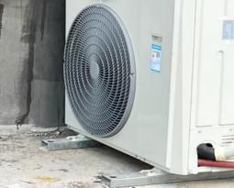 | 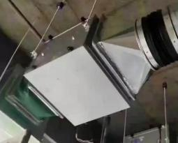
图 2.3. 1-1 空调外机未设置减振措施 图 2.3. 1-2 新风机吊装未设置减振措施
二、原因分析
1.设计因素：
（1）空调室外机设置在可能放大或传递振动的位置。
（2）减振支撑点位置设计不当，无法有效吸收振动。
（3）设备固定的基础或安装面结构设计单薄，刚度不足。
2.设备因素：
（1）叶轮、转子等未做充分的动平衡调教，或设备轴承类型、游隙不匹配。
（2）设备润滑不足或冷却不良。
（3）设备运行频率与结构固有频率接近。
3.施工因素：
（1）紧固螺栓或减振器螺栓力矩不一致。
（2）设备安装后未调平。
（3）减振器安装位置、数量错误。
三、防控措施
1.设计方面：
（1）住宅建筑内电梯、水泵、变压器等共用设施设备及空调室外机或新风机组传播至卧室、起居室内的建筑设备结构噪声，不应大于表 6. 1.1 规定的限值。（参考《住宅项目规

范》GB 55038-2025 ，第 6. 1. 1 条）
表 6. 1. 1 卧室、起居室内的建筑设备结构噪声限值

房间名称 | 倍频带等效声压级 Leq,1/1 （dB） |  |  |  | 低频等效声级 LAeq,T,L （dB）
房间名称 | 31.5Hz | 63Hz | 125Hz | 250Hz | 低频等效声级 LAeq,T,L （dB）
卧室 | 72 | 55 | 43 | 35 | 30
起居室 | 76 | 59 | 48 | 39 | 35
（2）当建筑外墙设置空调室外机搁板或设备平台时，其安装位置应符合下列要求：室外机不应布置在相邻住户的凸窗顶板上；设有户式中央空调或空气源热泵（供热水）时应设置设备平台，且不宜贴邻居住空间外墙设置；当受条件限制必须贴邻时，应有隔声、减震措施。（参考江苏省《住宅设计标准》DB32/3920-2020 ，第 7.3.7 条）
（3）当通风、空调、制冷装置以及水泵等设备的振动靠自然衰减不能达标时，应设置隔振器或采取其他隔振措施。对不带有隔振装置的设备，当其转速小于或等于 1500r/min 时，宜选用弹簧隔振器；转速大于 1500r/min 时，根据环境需求和设备振动的大小，亦可选用橡胶等弹性材料的隔振垫块或橡胶隔振器。（参考《民用建筑供暖通风与空气调节设计规范》 GB 50736-2012 ，第 10.3.1 条、第 10.3.2 条）
（4）设备固定基础或安装面应保证足够强度、刚度。
2.设备方面：
设备进场应做好查验，安装完成后及时进行调试，重点检查是否运行后噪音是否达标，是否产生共振。
3.施工方面：
（1）多联机空调系统的室外机的通风应通畅，不应有短路现象，运行时不应有异常噪声。当多台机组集中安装时，不应影响相邻机组的正常运行。室外机组应安装在设计专用平台上，并应采取减振与防止紧固螺栓松动的措施。（参考《通风与空调工程施工质量验收规范》GB 50243-2016 ，第 8.3.6 条）
（2）风机及风机箱的安装应符合下列规定：1 产品的性能、技术参数应符合设计要求，出口方向应正确。2 叶轮旋转应平稳，每次停转后不应停留在同一位置上。3 固定设备的地脚螺栓应紧固，并应采取防松动措施。4 落地安装时，应按设计要求设置减振装置，并应采取防止设备水平位移的措施。5 悬挂安装时，吊架及减振装置应符合设计及产品技术文件的要求。（参考《通风与空调工程施工质量验收规范》GB 50243-2016 ，第 7.2. 1 条）
（3）设备安装与外墙立面间距应>100 mm。
4.推荐做法：
设备平台处的空调外机，应使用槽钢基础上下夹 5mm橡胶板减振，如图 2.3.1-3 ，也可采用成品设备减振垫块，如图 2.3. 1-4。

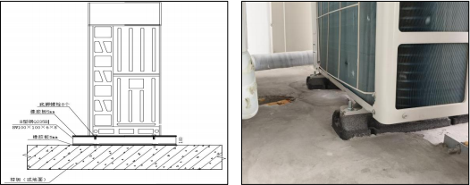
图 2.3.1-3 橡胶减振安装示意图 图 2.3. 1-4 空调外机成品减振垫安装效果图
四、检验检测
1.检验要求：
（1）检验项目：设备噪声检测；冷却塔、风机、空气处理机组、风机盘管机组、多联式空调（热泵）机组等设备运行时，产生的噪声不应大于设计及设备技术文件的要求。（参考《通风与空调工程施工质量验收规范》GB 50243-2016 ，第 11.3. 1 条）。
（2）检验数量：
①冷却塔、制冷（热）机组：全数检验。
②风机、空气处理机组、风机盘管机组、多联式空调（热泵）机组：按Ⅱ方案检验。

2.3 建筑设备及管线噪音

问题 2.3.2 ：室内排水立管噪音
一、问题描述
当上层卫生间排水时，在卧室内测得的排水噪声超标（见图 2.3.2-1 和 2.3.2-2）
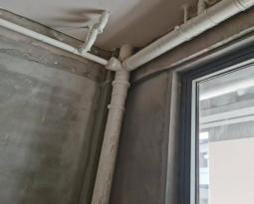 | 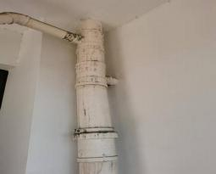
图 2.3.2-1 非消音管且无隔音措施 图 2.3.2-2 非消音管且无隔音措施

二、原因分析
1.设计因素：
（1）设计的排水立管紧邻卧室、位置不合理。
（2）未明确排水立管隔声措施。
2.材料因素：
（1）选用的排水管材非消音管，不符合设计要求。
（2）隔声包裹材料选型或厚度不符合设计要求。
3.施工因素：
排水立管未设置隔声降噪措施或隔声包裹遗漏或不严密。
三、防控措施
1.设计方面：
（1）与卧室相邻的卫生间内，排水立管不应贴邻与卧室共用的墙体，且应采取隔声包覆处理措施。上层卫生间排水时，在室内测得的排水噪声等效声级不应大于 33dB 。（参考《住宅项目规范》GB 55038-2025 ，第 6. 1.4 条）
（2）厨房、卫生间与卧室、起居室（厅）相邻时，厨房、卫生间内的管道、设备等有可能传声的物体，不宜设在厨房、卫生间与卧室、起居室（厅）之间的隔墙上。对固定于墙上且可能引起传声的管道等物件，应采取有效的减振、隔声措施。主卧室内卫生间的排水管道宜做隔声包覆处理。（参考《民用建筑隔声设计规范》GB 50118-2010 ，第 4.3.5 条）
（3）塑料排水管道的减噪设计，可采用在管道外壁包覆吸声材料的方式，通常可缠绕厚度 35mm 玻璃纤维后再包 5～8mm 的消声卷材，也可在管道外壁缠绕消声垫，能有效吸收高频和低频的噪声。
2.材料方面：
（1）排水立管应选用消声管材。
（2）管道隔声包裹材质、厚度应符合设计要求。
3.施工方面：
排水立管附墙件选用弹性件，支架贴管道部位安装隔振垫，隔声包裹应连续、严密。
四、检验检测
1.检验方法：
（1）所有材料进场时应对品种、规格、外观等进行验收。包装应完好，表面无划痕及外力冲击破损。（参考《建筑给水排水及采暖工程施工质量验收规范》GB 50242-2002 ，第3.2.2 条）；隔声材料进场验收应查阅质保书、合格证，抽测厚度，观察检查。（参考《绿色建筑工程施工质量验收标准》DB32/T 4791-2024 ，第 14.2.1 条）
（2）隔声包覆层使用尺量、针刺实测实量检查。

管道及设备保温的允许偏差和检验方法

项次 | 项目 |  | 允许偏差（ mm） | 检验方法
1 | 厚度 |  | +0.18 -0.05 δ | 用钢针刺入
2 | 表面平整度 | 卷材 | 5 | 用 2m 靠尺和楔形塞尺检查
2 | 表面平整度 | 涂抹 | 10 | 用 2m 靠尺和楔形塞尺检查
注：δ为保温层厚度。
2.检验数量：
按检验批划分批次检查。
3.检测要求：
（1）检测项目：排水噪声对居住空间的影响测量，可在相邻卧室内（包括楼上下）测量排水噪声等效声级。上层卫生间排水时，在卧室内测得的排水噪声等效声级不应大于
33dB 。排水噪声检测需排除外部噪声干扰，建议夜间进行。（参考《住宅项目规范》GB 55038-2025 ，第 6. 1.4 条）
（2）检测数量：应选取具有代表性的卧室进行检测，抽检房间总数的 1% ，且每个建筑单体中同一功能类型的房间不少于 3 间，当少于 3 间时，应全数检测。（参考《绿色建筑工程施工质量验收标准》DB32/T 4791-2024 ，第 15.2.2 条）

2.3 建筑设备及管线噪音

问题 2.3.3 ：风管噪音
一、问题描述
空调或新风运行过程中，风管或风口处产生噪音超标（见图 2.3.3-1 和 2.3.3-2）
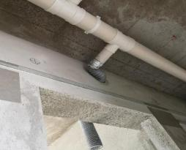 | 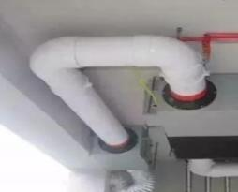
图 2.3.3-1 新风管道软管转弯半径过小 图 2.3.3-2 新风管道软管转弯半径过小
二、原因分析
1.设计因素：

风管设计风速过大。
2.材料因素：
（1）风管厚度不足，风管在气流冲击下产生共振，发出低频噪声。
（2）保温与消声材料质量差。
3.施工因素：
（1）风管连接接缝、法兰密封不严，缝隙漏风。
（2）支吊架间距过大或未加减振垫，风管在运行中产生颤动并放大噪声。
（3）风管与空调、风机或建筑结构刚性接触，形成共振噪声。
三、防控措施
1.设计方面：
按室内目标 40-45 dB（A）反推风速：主管取 4 -6m/s，支管≤2.5m/s，送风口 2 -4m/s，优先低风速，通风与空调系统风管内的空气流速宜按下表执行。（风速设计值参考《民用建筑供暖通风与空气调节设计规范》GB 50736-2012 ，第 6.6.3 条、第 10. 1.5 条）
风管内的空气流速（低速风管）

风管分类 | 住宅（m/s） | 公共建筑（m/s）
干管
支管
从支管上接出的风管
通风机入口
通风机出口

风管内的空气流速（m/s）

室内允许噪声级 dB（A） | 主管风速 | 支管风速
25~35 | 3~4 | ≤2
35~50 | 4~7 | 2~3
注：通风机与消声装置之间的风管，其风速可采用 8m/s~10m/s。
2.材料方面：
（1）金属风管的材料品种、规格、性能与厚度应符合设计要求。当风管厚度设计无要求时，应按本规范执行。钢板风管板材厚度不应小于 0.5mm ，非金属硬聚氯乙烯风管材料厚度不应小于 3.0mm 。（参考《通风与空调工程施工质量验收规范》GB 50243-2016，第 4.2.3

条）
（2）管道保温与消声材料进场应查验质量证明文件。
3.施工方面：
（1）柔性短管的安装。应松紧适度， 目测平顺、不应有强制性的扭曲。可伸缩金属或非金属柔性风管的长度不宜大于 2m 。柔性风管支、吊架的间距不应大于 1500mm ，承托的座或箍的宽度不应小于 25mm ，两支架间风道的最大允许下垂应为 100mm ，且不应有死弯或塌凹。（参考《通风与空调工程施工质量验收规范》GB 50243-2016 ，第 6.3.5 条）
（2）矩形风管弯管宜采用曲率半径为一个平面边长， 内外同心弧的形式。当采用其他形式的弯管，且平面边长大于 500mm 时，应设弯管导流片。（参考《通风与空调工程施工质量验收规范》GB 50243-2016 ，第 4.3.6 条）
（3）风管支、吊架的安装应符合下列规定：悬吊的水平主、干风管直线长度大于 20m时，应设置防晃支架或防止摆动的固定点。（参考《通风与空调工程施工质量验收规范》
GB 50243-2016 ，第 6.3. 1 条）
（4）风机与风管采用柔性连接；支架与管道和设备连接处加装减振垫，避免刚性接触；
（5）风口百叶拨片进行降噪导流调整。
（6）新风管道不应与装饰吊顶相接触。
四、检验检测
1.检验方法：
使用尺量、观察检查。
2. 检验数量：
（1）柔性短管的安装按照第Ⅱ抽样方案检查。（参考《通风与空调工程施工质量验收规范》GB 50243-2016 ，第 6.3.5 条）
（2）风管的吊装按照第Ⅱ抽样方案检查。（参考《通风与空调工程施工质量验收规范》 GB 50243-2016 ，第 6.3. 1 条）

第三章 串味

【章节导语】
串味问题是影响居住功能与环境质量的常见隐患，此类问题多源于设计不合理、施工不规范或材料选用不当等因素，导致不同功能区域间出现异味交叉传递，或排水系统返味等现象。本章针对住宅工程串味问题的易发环节与表现形式，分析其产生的原因，系统阐述防控的关键技术要点，从源头减少串味问题的发生。
【章节内容】

3.1 厨房间烟道串味

3.1 厨房间烟道串味

问题 3.1.1 ：烟道串味
一、问题描述
1.烟道接头串味（见图 3. 1. 1-1）。
2.烟道本体开裂漏气漏烟（见图 3. 1. 1-2）。
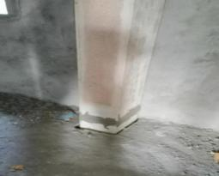 | 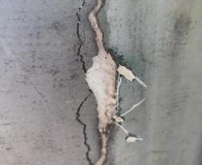
图 3. 1.1-1 烟道接头串味 图 3. 1. 1-2 烟道本体开裂漏气漏烟
二、原因分析
1.设计因素：
烟道系统设计通风量不足，共用主烟道的楼层过多、支路角度过陡或过缓，导致烟气流动不畅，容易在局部积聚并通过缝隙串到其他住户。
2.材料因素：
（1）烟道板材使用了易老化、易开裂的材料。

（2）管道内壁不光滑，粗糙的内壁容易挂油、积灰，时间久了堵塞风道。
3.施工因素：
（1）排气道与楼板预留孔洞之间的缝隙未按规定用细石混凝土浇灌密实，造成漏烟；烟道与烟道的连接，未座浆饱满；
（2）烟道安装垂直度超过允许偏差，接口错位，密封不严。
（3）管道接缝、与墙体结合处未做好密封，留有缝隙。
三、防控措施
1.设计方面：
（1）排气道截面尺寸、防火止回阀接口、屋顶风帽接口的设计宜标准化、模数化。（排气道通风截面尺寸设计应符合现行国家标准《民用建筑供暖通风与空气调节设计规范》GB 50736-2012 的规定。（参考《住宅排气管道系统工程技术标准》JGJ/T 455-2018 ，第 4. 1. 1、 4. 1.4 条）
（2）住宅厨卫排气道系统设计应进行整体通风能力核算，100%开机率情况下，厨房排气道系统应满足每户不低于 300m3/h 的排风能力，卫生间排气道系统应满足每户不低于
80m3/h 的排风能力，且应具备防火和防倒灌功能。（参考《住宅排气管道系统工程技术标准》JGJ/T 455-2018 ，第 4.3. 1 条）
（3）应根据排风量需求验算住宅厨卫排气道系统组件的通风能力，各组件过流
截面的气体流速不宜大于 15m/s ，并不应超过各组件的标定的工作能力。（《参考住宅排气管道系统工程技术标准》JGJ/T 455-2018 ，第 4. 1.3 条）
2.材料方面：
（1）排气道的水泥性能应符合《通用硅酸盐水泥》GB 175-2023 的规定，其中矿渣硅酸盐水泥、火山灰硅酸盐水泥、粉煤灰硅酸盐水泥和复合硅酸盐水泥的强度等级不应低于32.5 。（参考《住宅厨房和卫生间排烟（气）道制品》JG/T 194-2018 ，第 5.2. 1 条）
（2）增强材料应使用网号04×04，丝径不小于 0.7mm 的热镀锌电焊网及直径不小于 4 mm 的钢筋。热镀锌电焊网均匀布于管体四周水泥薄壁中。（参考《住宅厨房和卫生间排烟（气）道制品》JG/T 194-2018 ，第 5.2.2 条）
（3）排气道的内外表面不应有裸露钢丝网、蜂窝、塌陷和空鼓现象。排气道的内表面应平整、光滑无麻面，不应有裂纹。但表面龟裂和砂浆层干缩裂缝不在此限。（参考《住宅厨房和卫生间排烟（气）道制品》JG/T 194-2018 ，第 6. 1. 1 条、第 6. 1.4 条）
3.施工方面：
（1）有下列情况的排气道允许修补：a）每侧壁面的麻面、蜂窝不应超过两处，每处面积不应超过 0.01m2 ；b）工地现场端面碰损，外壁纵深度不应超过 50mm ，宽度不应超过
100mm 。（参考《住宅厨房和卫生间排烟（气）道制品》JG/T 194-2018 ，第 6. 1.5 条）
（2）烟道安装应保持垂直，上下排烟气道结合部位应采用坐浆方法安装，上层管体安装时应与下层管道对准调直，并用木楔临时固定，坐浆要求饱满，密封严实。
（3）排气道与楼板、墙面之间的空隙处，应采用 C25 细石混凝土填充捣实，并在排气

道外壁满挂玻璃纤维墙体网格布与墙体搭接宽 200mm ，外抹 M7.5 水泥砂浆。
（4）任何管线不得穿越排气道，燃气、燃油热水器及户式采暖锅炉等的排烟管不得接入排气道中。
4.推荐做法：
（1）出屋面加装太阳能有动力风帽。（参考江苏省《住宅设计标准》DB32/3920-2020第 5.4.5 条－条文说明）
（2）楼板预留洞口的长度和宽度均应在图集尺寸的基础上分别增加 25mm ，以确保排气道安装后，其邻建筑内墙一侧的侧壁与墙面间距不小于 50mm，便于对排气道的接头缝隙进行吊模浇筑封堵，如图 3. 1.1-3。
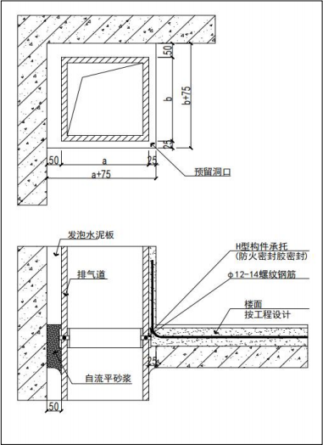
图 3. 1.1-3 排烟道剖面标准做法图
（3）鼓励厨房采用不锈钢材质排气道系统。
四、检验检测
1.检验方法：
检查施工安装记录，现场核对、 目测。

2.检验数量：
（1）承托结构抽查每个系统上中下各楼层施工部位，详细点检数量不少于 3 处。
（2）其余安装：全数。（参考《住宅排气管道系统工程技术标准》JGJ/T455-2018 ，第7.2.5 条、第 7.2.6 条、第 7.2.7 条）
3.检测要求：
（1）气密性能现场检测
检测参数：漏风量。
检测标准：《通风与空调工程施工质量验收规范》GB 50243-2016 、《住宅厨卫排气道系统通风性能检测标准》T/CECS 771-2020。
检测数量：现场检测应选取有代表性的系统进行，每一施工单位承建的住宅工程不应少于 1 个系统。（省内暂缺少检测依据，具体检测时可参考北京市《住宅厨卫排气道系统应用技术标准》DB11/T 1979-2022）。
（2）通风动力现场检测
检测参数：排风量、防倒灌能力
检测标准：《住宅厨卫排气道系统通风性能检测标准》T/CECS 771-2020 、《建筑通风效果测试与评价标准》JGJ/T 309-2013 、《住宅排气管道系统工程技术标准》JGJ/T455-2018。检测数量：建议每种截面尺寸的烟道系统应至少检测一组。
（3）屋顶风帽避风性能检测
检测参数：避风性能。
检测标准：省内暂缺少检测依据，具体检测时可参考北京市《住宅厨卫排气道系统应用技术标准》DB11/T 1979-2022。
检测数量：现场检测应选取有代表性的系统进行，每一施工单位承建的住宅工程不应少于 1 个系统。
（4）防窜烟、防倒灌性能现场检测
检测参数：防窜烟、防倒灌性能。
检测标准：《住宅排气道系统应用技术规程》CECS 390-2014
检测数量：排气道系统性能检测采取抽样检查方式，数量按不同系统抽检一次。

3.1 厨房间烟道串味

问题 3.1.2 ：止回阀串味

一、问题描述
烟道防火止回阀串味（见图 3. 1.2-1 和 3. 1.2-2）。
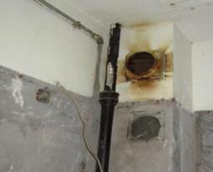 | 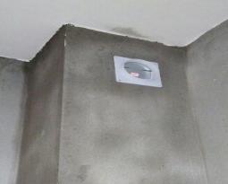
图 3. 1.2-1 烟道防火止回阀串味 图 3. 1.2-2 烟道防火止回阀串味
二、原因分析
1.材料因素：
（1）止回阀叶片重量不合适、角度不合理。
（2）止回阀片因生锈或受热变形，导致密封不严。
（3）安装时使用的密封胶耐候性差、耐高温性不足，长时间受热油烟侵蚀后失效开裂。
2.施工因素：
防火止回阀底座与阀体连接部位存在缝隙，密封不严密。
三、防控措施
1.材料方面：
（1）止回部件阀片启闭动作应灵活、可靠。厨房用止回部件开启压力不应大于 80Pa，卫生间用止回部件开启压力不应大于 25Pa. 阀片开启后的有效通流面积不应小于进风口载面积。（参考《住宅排气管道系统工程技术标准》JGJ/T455-2018 ，第 5.2.4 条）
（2）当支管内不排烟气时，止回部件应保持关闭状态，并且其密封性应满足防倒灌功能。当阀片前后保持 150Pa 士 15Pa 负压差时，其单位面积上的漏风量不应大于 500m3/
（m2 ·h）。（参考《住宅排气管道系统工程技术标准》JGJ/T455-2018 ，第 5.2.5 条）
（3）当防火部件阀片感温元件动作时，宜显示警示标识或输出电信号：且防火部件宜设置阀片动作失灵时的应急操作装置。在环境温度下，防火止回阀标准状态单位面积上的漏风量不应大于 500m3/（m2 ·h）。（参考《住宅排气管道系统工程技术标准》JGJ/T 455-2018，第 5.2.6 条）
（4）在启闭试验过程中不应出现阀片脱落、变形及影响密封性能的损伤，阀片启闭应灵活可靠；具有手动关闭、复位功能的防火止回阀手动操作应方便、灵活、可靠。
（5）防火止回阀应具备与排气道系统匹配防止气流倒灌和向上导流的功能。

2.施工方面：
（1）防火止回阀应在排气道和风帽安装完毕，并经验收合格后由上向下逐层安装。
（2）防火止回阀安装前应核对排气道进气口尺寸和位置。
（3）防火止回阀安装时应固定牢靠，阀片应启闭灵活，与烟道接触部位应用耐候硅酮密封材料密封处理，不得出现漏烟漏气，严禁使用易燃密封材料。
四、检验检测
1.检验方法：
拨动阀片 20 次，检查启闭灵敏度。
2.检验数量：
按每规格进场数量的 2%抽检，最少检验数量不应少于 2 件。（参考《住宅排气管道系统工程技术标准》JGJ/T 455-2018 ，第 7.2.4 条）
3.检测要求：
（1）检测参数：环境温度下的漏风量。
（2）检测方法：参考《排油烟气防火止回阀》XF/T798-2008。
（3）检测数量：同一厂家同一规格产品进场检测不少于 1 次。

3.2 排水系统串味

3.2 排水系统串味

问题 3.2.1 ：地漏串味
一、问题描述
地漏存在臭气返溢现象（见图 3.2.1-1 和 3.2. 1-2）。
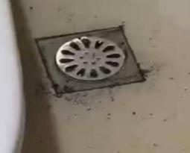 | 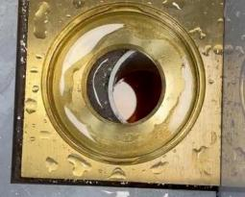
图 3.2. 1-1 地漏存在臭气返溢现象 图 3.2. 1-2 地漏安装接口错位

二、原因分析
1.设计因素：
地漏未考虑水封设计或设计泄水能力不足。
2.材料因素：
地漏芯变形、生锈，密封不严，产品内壁粗糙，易挂污。
3.施工因素：
（1）施工时管道内有杂物未清理，或倒坡，造成排水不畅、污水回流。
（2）地漏与排水管连接处不密封等。
三、防控措施
1.设计方面：
（1）地漏水封方式应符合设计要求。设计无要求时，优先采用管道水封。当采用地漏水封时，地漏水封深度不应小于 50mm。（参考江苏省《住宅工程质量通病防治标准》DGJ32/J 16-2014 ，第 11.3.3 条）
（2）地漏泄水能力应根据地漏规格、结构和排水横支管的设置坡度等经测试确定。（参考《建筑给水排水设计标准》GB 50015-2019 ，第 4.3.8 条）
（3）干区地漏设计时应考虑多通道地漏或者排水支管共用存水弯等防干涸措施。
2.材料方面：
同层排水采用的地漏宜自带水封（内置存水弯），并应符合国家现行标准《建筑给水排水设计标准》GB 50015-2019 和《地漏》CJ/T 186-2018 的有关规定。地漏宜采取防止水封干涸和防返溢措施（如图 3.2. 1-3）。（参考《建筑同层排水工程技术规程》CJJ 232-2016 ，第3. 1.8 条）
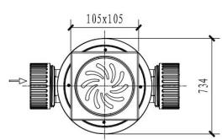 | 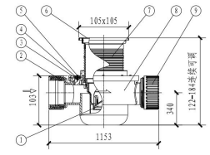
（a）同层排水地漏平面图 （b）同层排水地漏剖面图
1-防返溢机构 2-密封圈 3-防水层收口密封压环 4-防防水层收口固定压环 5-压环固定
螺钉 6-自锁式箅盖 7-进水漏斗调节组件 8-地漏本体 9-防混凝土固定螺母
图 3.2.1-3 地漏构造图
3.施工方面：
（1）地漏安装应平整、牢固，低于排水表面，周边无渗漏（如图 3.2. 1-4）。（参考《建筑给水排水及采暖工程施工质量验收规范》GB 50242-2002 ，第 7.2. 1 条）

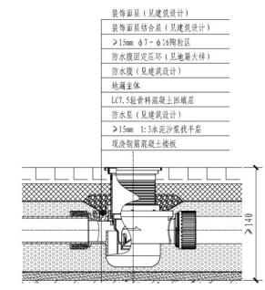
图 3.2.1-4 同层排水地漏安装详图
（2）根据瓷砖铺装图确定地漏精确位置，用水平尺和墨线标出中心点及标高线；地漏下水接口应能插入下水管，不得偏位，连接处用密封胶或玻璃胶严密封闭；将水泥浆均匀涂抹到地漏四边，安装在铺贴好的瓷砖中间，与下水管密切结合。
四、检验检测
1.检验方法：
（1）试水观察检查。（参考《建筑给水排水及采暖工程施工质量验收规范》GB 50242-2002）
（2）地面泼水检查坡度。
（3）尺量水封高度。
2.检验数量：
抽查 10%不少于 5 个。

3.2 排水系统串味

问题 3.2.2 ：厨房、卫生间、阳台排水管串味
一、问题描述
1.排水管串味（见图 3.2.2-1）。
2.接头处串味（见图 3.2.2-2）。

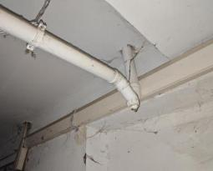 | 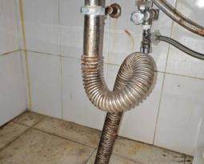
图 3.2.2-1 排水管串味 图 3.2.2-2 接头处串味
二、原因分析
1.设计因素：
排水系统设计不合理。
2.施工因素：
（1）排水管通气口通气不畅造成异味上返。
（2）连接卫生器具的排水管接口未密封到位或配件安装不牢固，造成漏气串味。
三、防控措施
1.设计方面：
建筑排水管的管径、坡度、设计充满度应符合相关规定。（参考《建筑给水排水设计标准》GB 50015-2019 ，第 4.5. 1 条、第 4.5.6 条）
2.施工方面：
（1）通气口出口宜安装防虫帽、网罩，防止异物堵塞，上人屋面通气口高度不低于 2m；
（2）卫生器具的排水管应嵌入排水支管管口内，并应与排水支管管口吻合，密封严实。卫生洁具给水排水配件应安装牢固，无损伤、渗水。（参考《住宅室内装饰装修工程质量验收规范》JGJ/T304-2013 ，第 14.2.3 条、第 14.2.8 条）
（3）卫生器具排水配件应设存水弯，不得重叠存水。（参考《住宅室内装饰装修工程质量验收规范》JGJ/T304-2013 ，第 17.2.9 条）
四、检验检测
1.检验方法：
（1）生活污水管道的坡度：水平尺、拉线尺量等。
（2）排水主立管及水平干管管道通畅：通球检查。
（3）卫生器具排水管接口严密：观察及灌水检查。
（4）卫生器具排水配件存水弯：手试、观察检查。
2.检验数量：
（1）生活污水管道的坡度：每 100m 直线管段抽查 3 段，不足 100m 抽查 2 段。（参

考《建筑给水排水及采暖工程施工质量验收规范》GB 50242-2002 ，第 5.2.3 条）
（2）排水主立管及水平干管管道通畅：全数检查。（参考《建筑给水排水及采暖工程施工质量验收规范》GB 50242-2002 ，第 5.2.5 条）
（3）卫生器具排水管接口严密：全数检查。（参考《建筑给水排水及采暖工程施工质量验收规范》GB 50242-2002 ，第 7.4.2 条）
（4）卫生器具排水配件存水弯：抽查 10%且不少于 5 处。

3.2 排水系统串味

问题 3.2.3 ：卫生洁具串味
一、问题描述
坐便器底部长期有异味渗出（见图 3.2.3-1 和 3.2.3-2）。
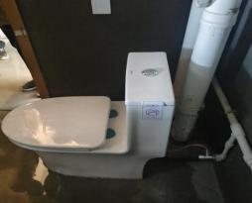 | 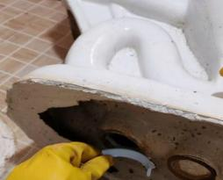
图 3.2.3-1 卫生洁具底座密封不严密 图 3.2.3-2 坐便器受水口处胶圈老化
二、原因分析
1.材料因素：
（1）坐便器自带的存水弯水封高度不足。
（2）坐便器底部与地面连接的密封圈（蜡圈或硅胶圈）耐久性差。
（3）坐便器软管或连接件有裂缝或密封不严密。
2.施工因素：
（1）马桶底部密封圈安装不严密。
（2）坐便器底部螺栓松动。
（3）坐便器与排污口对位不准。
三、防控措施
1.材料方面：

（1）所有带整体存水弯卫生陶瓷的水封深度不得小于 50mm ，以防止下水道的臭气直接返到室内，起到隔臭的作用。（参考《卫生陶瓷》GB/T 6952-2015 ，第 6. 1.4 条）
（2）坐便器底部与地面连接密封圈应选择相容性好、耐久性好材料。
（3）坐便器软管安装前应检查有无裂缝，安装后检查密封是否严实。
2.施工方面：
（1）连接卫生器具的排水管道接口应紧密不漏，具体安装可参考图 3.2.3-3（参考《建筑给水排水及采暖工程施工质量验收规范》GB50242-2002 ，第 7.4.2 条）。
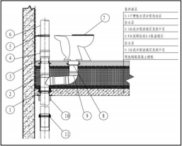
1-可调节预埋接头 2-插入式顺水三通 3-止水套管 4-直通 5-PVC 管卡
6-排水管 7-坐便器 8-止水大便器接头 9-90 °弯头 10-阻火圈 11-螺纹伸缩节（加长型）
图 3.2.3-3 坐便器安装节点
（2）管道安装时管道内外和接口处应清洁无污物，安装过程中应严防施工碎屑落入管中，管道接口不得设置在套管内，施工中断和结束后应对敞口部位采取临时封堵措施。（参考《建筑给水排水与节水通用规范》GB 55020-2021 ，第 8.2.3 条）
四、检验检测
1.检验方法：
满水和通水试验后观察检查。
2.检验数量：
（1）满水和通水试验全数检查。
（2）卫生器具安装偏差按总数抽查 10% ，且不少于 5 件。

第四章 空鼓开裂和外保温脱落

【章节导语】
空鼓开裂与外保温脱落，是住宅工程常见的隐形质量隐患。空鼓是基层与饰面粘结不实形成的空隙，以敲击空响为特征；开裂则是材料或结构受力失衡产生的缝隙，表现为线性或网状纹路。二者常相伴而生，却各有诱因，共同构成影响住宅品质的顽疾。外保温脱落是指外保温系统失效发生脱落，对人民群众人身财产安全构成极大威胁。本章将选取空鼓开裂与外保温脱落的常见形式，从基层处理、材料选用、施工工艺到环境控制，梳理全流程关键控制点，为工程实践提供解决方案。
【章节内容】

4.1 空鼓

4.1 空鼓

问题 4.1.1 ：地面空鼓
一、问题描述
1.户内水泥砂浆/混凝土地面空鼓（见图 4. 1. 1-1）。
2.地下室混凝土地面空鼓（见图 4. 1. 1-2）。
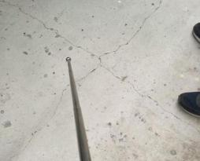 | 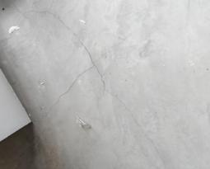
图 4. 1.1-1 户内水泥砂浆地面空鼓 图 4. 1. 1-2 地下室地面空鼓
二、原因分析
1.设计因素：
（1）地面敷设管线设计未采取抗裂措施。
（2）设计的面层厚度过薄。

2.材料因素：
（1）砂浆/混凝土强度低：主要有水泥过期或标号不足，或砂子含泥量过高、颗粒级配不合理。
（2）拌合物水灰比过大或过小：过大干缩后与基层脱离，过小导致流动性差无法充分填充。
3.施工因素：
（1）基层问题：未清理干净、凿毛或涂刷界面剂，未完全干燥。
（2）面层摊铺不均匀、不平整，局部振捣不密实。
（3）未及时洒水养护。
（4）未合理设置分格缝。
三、防控措施
1.设计方面：
（1）地面敷设管线应采取增加抗裂网片等防开裂措施。
（2）硬化耐磨水泥钢（铁）屑面层铺设厚度不应小于 30mm，抗压强度不应小于40MPa；水泥石英砂浆面层铺设厚度不应小于 20mm，抗压强度不应小于 30MPa；钢纤维混凝土面层铺设厚度不应小于 40mm ，抗压强度不应小于 40MPa 。（参考《建筑地面工程施工质量验收规范》GB 50209-2010 ，第 5.5.4 条）
2.材料方面：
（1）水泥采用硅酸盐水泥、普通硅酸盐水泥，硬化耐磨地面的拌合物水泥标号不低于425；砂应为中粗砂，当采用石屑时，其粒径应为 1mm～5mm ，且含泥量不应大于 3% ，防水水泥砂浆采用的砂或石屑，其含泥量不应大于 1% 。（参考《建筑地面工程施工质量验收规范》GB 50209-2010 ，第 5.3.2 条、第 5.5. 10 条）
（2）细石混凝土的细石粒径不应大于 15mm ，且不大于面层厚度的 2/3；石子含泥量不应大于 1% ，用于铺设地面的混凝土坍落度不应大于 30mm ，不宜添加粉煤灰。（参考江苏省《住宅工程质量通病控制标准》DGJ32/J 16-2014 ，第 8. 1.2 条）
3.施工方面：
（1）浇筑面层混凝土前，光滑的基层表面宜凿毛或铺设时批、刷界面剂。基层表面应粗糙、洁净，并提前浇水湿润，待内潮面干时铺设面层材料。（参考江苏省《住宅工程质量通病控制标准》DGJ32/J 16-2014 ，第 8. 1.3 条）
（2）硬化耐磨面层采用拌和料铺设时，宜先铺设一层强度等级不小于 M15 、厚度不小于 20mm 的水泥砂浆，或水灰比宜为 0.4 的素水泥浆结合层。（参考江苏省《建筑地面工程施工质量验收规范》GB 50209-2010 ，第 5.5.3 条）
（3）浇筑混凝土面层时，应采用平板振捣器或辊子滚压，面层应密实。终凝前至少抹平压光两次。地面面层施工 24h 后应进行养护，并对成品进行保护，连续湿润养护时间不应少于 7d；地面分格缝间距不宜大于 6m。（参考江苏省《住宅工程质量通病控制标准》DGJ32/J 16-2014 ，第 8. 1.3 条）
（4）同一配合比水泥混凝土和水泥砂浆建筑地面的试块，应按每一层（或检验批）不少于 1 组留置。当每一层（或检验批）建筑地面工程面积大于 1000m2 时，每增加 1000m2 应增做 1 组试块。（参考《建筑地面工程施工质量验收规范》GB 50209-2010 ，第 3.0. 19 条）

（5）建筑地面工程施工时，各层环境温度的控制应符合材料或产品的技术要求，采用掺有水泥、石灰的拌和料铺设以及用石油沥青胶结料铺贴时，不应低于 5℃；采用有机胶粘剂粘贴时，不应低于 10℃；采用砂、石材料铺设时，不应低于0℃ 。（参考《建筑地面工程施工质量验收规范》GB 50209-2010 ，第 3.0. 11 条）
4.推荐做法：
设计图纸明确面层材料要求：机动车库楼地面设计应当采用强度高、具有耐磨防滑性能的面层材料，不应采用水泥砂浆作为面层材料；当采用金刚砂或环氧树脂漆耐磨面层时，其找平层混凝土强度等级不应低于 C25，当采用细石混凝土面层时，其混凝土强度等级不应低于 C30。
四、检验检测
1.检验方法：
（1）用空鼓锤敲击检查，锤柄应与检查面呈 45 °。
2.检验数量：
（1）按每三层或每层施工段（或变形缝）划分检验批，高层建筑的标准层可按每三层（不足三层按三层计）划分检验批。
（2）每检验批应按自然间（或标准间）检验，抽查数量应随机检验不应少于 3 间，不足 3 间，应全数检查；其中走廊（过道）应以 10 延长米为 1 间。（参考《建筑地面工程施工质量验收规范》GB 50209-2010 ，第 3.0.21 条）

4.1 空鼓

问题 4.1.2 ：抹灰层空鼓
一、问题描述
1.混凝土基层墙面砂浆抹灰层空鼓（见图 4. 1.2-1）。
2.砌筑墙体或条板墙体抹灰层空鼓（见图 4. 1.2-2）。
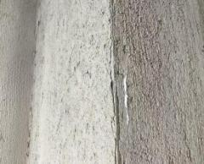 | 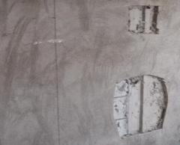
图 4. 1.2-1 混凝土墙面砂浆抹灰层空鼓 图 4. 1.2-2 砌筑墙体抹灰层空鼓

二、原因分析
1.设计因素：
对于易产生收缩差异的部位（如不同材料交接处：砖墙与混凝土梁/柱交接、管线开槽处、门窗洞口周边），设计未要求加强处理（如挂钢丝网、增设加强筋等）。
2.材料因素：
（1）抹灰砂浆水泥质量不合格：使用安定性不合格的水泥（如游离氧化钙、氧化镁含量过高），或水泥强度等级与砂浆用途不匹配（如用低强度水泥配置高强度砂浆）。
（2）砂的级配与含泥量超标：颗粒级配不符合要求、含泥量过高（超过 3%）。
（3）砂浆配合比不当或未按设计要求添加掺合料（如石灰膏、粉煤灰），砂浆和易性差、保水性不足。
（4）界面剂与基层或砂浆不相容（如有机界面剂与无机砂浆反应）。
3.施工因素：
（1）基层表面未清理干净、墙面未浇水湿润或含水量过高。
（2）基层表面未采取喷浆、拉毛处理。
（3）前一层未干透（或未达到强度）就抹后一层，抹灰时未按“先薄后厚 ”、“先阴阳角后大面 ”的顺序操作，或用力不均导致砂浆与基层结合不密实。
（4）抹灰完成后未及时洒水养护，高温或大风天气施工时，未采取覆盖保湿措施，水分流失导致空鼓。
4.其他因素：
（1）环境因素：施工时温度过高或温度过低，影响砂浆粘结力。
（2）管线预埋或开槽处理不当，修补材料，与原基层结合不密实。
三、防控措施
1.设计方面：
（1）对于易产生收缩差异的部位（如不同材料交接处：砖墙与混凝土梁/柱交接、管线开槽处、门窗洞口周边），设计应要求加强处理（如挂钢丝网、增设加强筋）。
2.材料方面：
（1）使用预拌砂浆。预拌砂浆存取时，应有防雨措施，储存容器宜采取遮阳、保温等措施。（参考《预拌砂浆应用技术规程》JGJ/T 223-2010 ，第 4.2. 1 条）
（2）抹灰用石灰膏的熟化期不应少于 15d.罩面用磨细石灰粉的熟化期不应少于 3d。（参考《住宅装饰装修工程施工规范》GB 50327-2001 ，第 7.2.5 条）
3.施工方面：
（1）混凝土表面凹凸明显部位应先剔平或用 1:3 聚合物水泥砂浆补平。抹灰基层为轻质墙体时，应采用 1:3:9 或强度等级为 M5.0 的混合砂浆打底，采用 1:1:6 或强度等级为 M7.5的混合砂浆抹面。（参考江苏省《住宅工程质量通病控制标准》DGJ32/J 16-2014 ，第 9.2.1条）
（2）大面积抹灰前应设置标筋。抹灰应分层进行，每遍厚度宜为 5～7mm.抹石灰砂浆

和水泥混合砂浆每遍厚度宜为7～9mm。当抹灰总厚度超出 35mm 时，应采取加强措施。（参考《住宅装饰装修工程施工规范》GB 50327-2001 ，第 7.3.3 条）
（3）用水泥砂浆和水泥混合砂浆抹灰时，应待前一抹灰层凝结后方可抹后一层；用石灰砂浆抹灰时，应待前一抹灰层七八成干后方可抹后一层。底层的抹灰层强度不得低于面层的抹灰层强度。（参考《住宅装饰装修工程施工规范》GB 50327-2001，第 7.3.4 条、第 7.3.5 条）
（4）室内墙面、柱面和门洞口的阳角做法应符合设计要求。设计无要求时，应采用不低于 M20 水泥砂浆做护角，其高度不应低于 2m ，每侧宽度不应小于 50mm 。抹灰层完工后应及时进行养护。（参考《建筑装饰装修工程质量验收标准》GB 50210-2018 ，第 4. 1.8 条）
4.推荐做法：
（1）提高建筑结构、墙体的施工精度，当基层垂直平整度控制在 8mm 以内时，建议采用干拌轻质砂浆抹灰；对使用铝合金等装配式模板达到免抹灰要求的混凝土墙面，可免除抹灰层的施工。
（2）墙体转角处，柱、梁与墙体交角处加设塑料护角，如图 4. 1.2-3 。混凝土、加气混凝土砌块、轻质板墙等不同基地材料交接处加设钢丝网或网格布，每边宽度不少于 100mm。
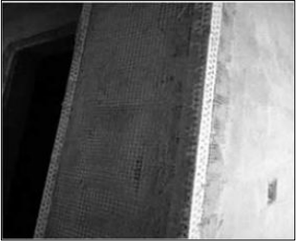
图 4. 1.2-3 转角处、墙面粘结塑料护角及网格布参考做法
四、检验检测
1.检验方法：
（1）观察；用小锤轻击检查；检查施工记录。（参考《建筑装饰装修工程质量验收标准》GB 50210-2018 ，第 4.2.4 条）
2.检验数量：
（1）相同材料、工艺和施工条件的室内抹灰工程每 50 个自然间应划分为一个检验批，不足 50 间也应划分为一个检验批，大面积房间和走廊可按抹灰面积每 30m2 计为 1 间。（参考《建筑装饰装修工程质量验收标准》GB 50210-2018 ，第 4. 1.5 条）
（2）每个检验批应至少抽查 10% ，并不得少于 3 间，不足 3 间时应全数检查。（参考《建筑装饰装修工程质量验收标准》GB 50210-2018 ，第 4. 1.6 条）

4.1 空鼓

问题 4.1.3 ：饰面板（面砖）空鼓
一、问题描述
1.墙体饰面砖空鼓（见图 4. 1.3-1）。
2.地砖空鼓（见图 4. 1.3-2）。
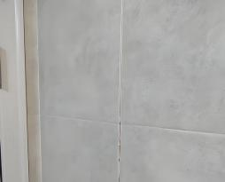 | 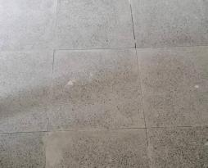
图 4. 1.3-1 墙砖空鼓 图 4. 1.3-2 地砖空鼓
二、原因分析
1.设计因素：
（1）面砖类型设计选择不合理。
2.材料因素：
（1）墙地砖吸水率过高或不均匀，吸水后产生变形，与基层脱离。
（2）粘结材料质量不合格或配比不当，粘结强度不足。
3.施工因素：
（1）基层表面有浮灰、油污、积水等，或未进行凿毛、拉毛处理。
（2）粘结材料涂抹不均匀、厚度不足，或瓷砖铺贴时未充分按压， 内部存在气泡。未达到满贴要求。
（3）铺贴后未按要求进行洒水养护，粘结材料硬化过程中强度不足。
（4）施工管理不善，上人行走过早。
（5）低温、高温或大风天气下施工，影响粘结材料的凝固速度和效果。
三、防控措施
1.设计方面：
地砖应选择同质砖，不宜选择釉面砖。（参考江苏省《住宅工程质量通病控制标准》 DGJ32/J 16-2014 ，第 9.8.1 条）
2.材料方面：

（1）在防水层上粘贴饰面砖时，粘结材料应与防水材料的性能相容。（参考《住宅装饰装修工程施工规范》GB 50327-2001 ，第 12. 1.4 条）
（2）饰面砖工程应对下列材料及其性能指标进行复验：水泥基粘结材料与所用外墙饰面砖的拉伸粘结强度。（参考《建筑装饰装修工程质量验收标准》GB 50210-2018，第 10.1.3 条）
3.施工方面：
（1）墙面砖铺贴前应进行挑选，晾干表面水分。铺贴前应进行放线定位和排砖，非整砖应排放在次要部位或阴角处。结合砂浆宜采用 1:2 水泥砂浆，砂浆厚度宜为 6 ~ 10mm。
水泥砂浆应满铺在墙砖背面，一面墙不宜一次铺贴到顶，以防塌落。（参考《住宅装饰装修工程施工规范》GB 50327-2001 ，第 12.3.1 条）
（2）地面砖结合层砂浆宜采用体积比为 1:3 的干硬性水泥砂浆，厚度宜高出实铺厚度 2～3mm。铺贴前应在水泥砂浆上刷道水灰比为 1:2 的素水泥浆或干铺水泥 1～2mm 后洒水。 （参考《住宅装饰装修工程施工规范》GB 50327-2001 ，第 14.3.1 条）
（3）湿作业施工现场环境温度宜在 5℃以上，应防止湿度及温度剧烈变化。（参考《住宅装饰装修工程施工规范》GB 50327-2001 ，第 12. 1.6 条）
（4）墙地砖铺贴宜选用专用粘结砂浆。铺贴时，缝隙内的粘结砂浆应清除干净，并做到随贴随清；采用干拌砂浆铺贴地砖时，应洒水养护不少于 7d ，严禁过早上人。（参考江苏省《住宅工程质量通病控制标准》DGJ32/J 16-2014 ，第 9.8.2 条）
四、检验检测
1.检验方法：
观察；用小锤轻击检查。（参考《建筑装饰装修工程质量验收标准》GB 50210-2018，第 10.2.4 条）
2.检验数量：
（1）相同材料、工艺和施工条件的室内饰面砖工程每 50 间应划分为一个检验批，不足
50 间也应划分为一个检验批，大面积房间和走廊可按饰面砖面积每 30m2 计为 1 间。（参考《建筑装饰装修工程质量验收标准》GB 50210-2018 ，第 10. 1.5 条）
（2）室内每个检验批应至少抽查 10%，并不得少于 3 间，不足 3 间时应全数检查。（参考《建筑装饰装修工程质量验收标准》GB 50210-2018 ，第 10. 1.6 条）
3.检测要求：
（1）检测项目：外墙饰面砖粘结强度。
（2）检测数量：现场粘贴饰面砖粘结强度检验应以每 500m2 同类基体饰面砖为一个检验批，不足 500m2 应为一个检验批。每批应取不少于一组 3 个试样，每连续三个楼层应取不少于一组试样，取样宜均匀分布。（参考《建筑工程饰面砖粘结强度检验标准》JGJ/T 110-2017，第 3.0.6 条）

4.2 结构开裂

4.2 结构开裂

问题 4.2.1 ：主体结构开裂
一、问题描述
1.现浇楼板开裂或叠合板板带处开裂（见图 4.2. 1-1）。
2.现浇梁开裂（见图 4.2. 1-2）。
3.外墙窗洞口开裂。
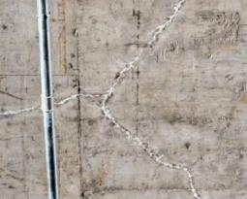 | 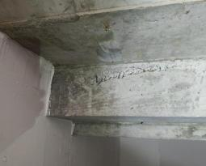
图 4.2.1-1 现浇楼板开裂 图 4.2. 1-2 现浇梁开裂
二、原因分析
1.设计因素：
（1）现浇板面筋采用φ6 抗裂钢筋，规格偏小。
（2）设计深度不足，未在窗洞口应力集中处设计防开裂措施。
2.材料因素：
（1）混凝土外加剂过多，混凝土用水泥收缩性大、砂石含泥量高。
3.施工因素：
（1）板筋保护层厚度不足，混凝土浇筑不连续，产生施工冷缝，混凝土振捣不密实。
（2）混凝土养护时间不足，拆模早，模板支撑下沉。
（3）施工管理混乱，过早堆荷。
（4）润泵砂浆浇注至结构砼。因注入强度过低，产生裂缝或脱落。
三、防控措施
1.设计方面：
板面筋设计规格不宜小于φ8 ，板面抗裂钢筋宜双向拉通设计，窗洞口宜增加防开裂设计措施。
2.材料方面：

（1）普通混凝土结构宜选用通用硅酸盐水泥，粗骨料宜选用粒形良好、质地坚硬的洁净碎石或卵石，细骨料宜选用级配良好、质地坚硬、颗粒洁净的天然砂或机制砂。（参考《混凝土结构工程施工规范》GB 50666-2011 ，第 7.2. 1 条、第 7.2.2 条、第 7.2.3 条）
（2）模板及支架宜选用轻质、高强、耐用的材料，连接件宜选用标准定型产品。（《混凝土结构工程施工规范》GB 50666-2011 ，第 4.2.2 条）
3.施工方面：
（1）混凝土浇筑前应检查板筋保护层垫块数量、厚度是否符合要求，混凝土浇筑时在混凝土初凝前宜采用平板振动器进行二次振捣；在混凝土终凝前进行两次压抹，且宜采用机械磨光机抹平，施工缝的位置和处理应严格按设计要求和施工技术方案执行。（参考江苏省《住宅工程质量通病控制标准》DGJ32/J 16-2014 ，第 7. 1.4 条）
（2）混凝土浇筑完毕后的 12h 内应对混凝土加以覆盖和保湿养护，不便覆盖和保湿养护的宜涂刷保护层，对掺用缓凝型外加剂或有抗渗性能要求的混凝土，养护时间不应少于 14d 。（参考江苏省《住宅工程质量通病控制标准》DGJ32/J 16-2014 ，第 7. 1.5 条）
（3）现浇梁板养护期间，当混凝土强度小于 1.2MPa 时，不应进行后续施工。当混凝土强度小于 10MPa 时，不应在现浇梁板上吊运、堆放重物。（参考江苏省《住宅工程质量通病控制标准》DGJ32/J 16-2014 ，第 7. 1.5 条）
（4）润泵砂浆不得用于结构部位， 以免影响结构质量。
4.推荐做法：
（1）屋面板、露台板、厨房厕所板以及≤2m 的多跨连续单向板均宜设置通长面筋。悬臂板跨度 L≥400mm 、长度大于 3m 时，按图 4.2.1-3 所示配抗裂钢筋。
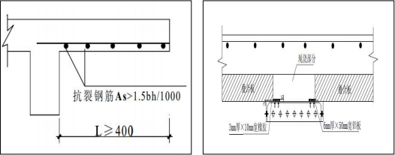
图 4.2.1-3 悬臂板抗裂筋配置示意图 图 4.2. 1-4 叠合板接缝抗裂构造
（2）叠合板板带位置设置企口防开裂（采用铝模体系时），通过预留企口在二次找平时压入抗裂网格布，相较传统构造做法多一道抗裂措施，如图 4.2. 1-4。
四、检验检测
1.检验方法：
（1）对一次结构裂缝可观察裂缝形态及发展，必要时检测裂缝宽度、深度等。（参考《建筑结构检测技术标准》GB/T 50344-2019）
2.检验数量：
（1）现浇结构裂缝检查应通过观察检查进行全数检查。（参考《混凝土结构工程施工

质量验收规范》GB 50204-2015 ，第 8.2. 1 条）
（2）装配式结构裂缝检查应通过观察和量测进行全数检查。（参考《混凝土结构工程施工质量验收规范》GB 50204-2015 ，第 9.3.8 条）

4.2 结构开裂

问题 4.2.2 ：填充墙开裂
一、问题描述
1.梁底填充墙开裂（见图 4.2.2-1）。
2.填充墙线盒处开裂（见图 4.2.2-2）。
3.填充墙与框架柱、剪力墙连接处开裂。
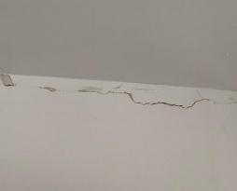 | 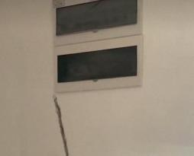
图 4.2.2-1 梁底填充墙开裂 图 4.2.2-2 填充墙线盒处开裂
二、原因分析
1.设计因素：
（1）梁底与填充墙设计预留空隙不足，后期填塞不密实。
（2）填充墙与框架柱、剪力墙交接处及洞口未设计防开裂措施。
2.材料因素：
（1）砌体龄期不足，产生收缩开裂。
（2）砌筑砂浆和易性、保水性、强度不足导致开裂。
3.施工因素：
（1）填充墙砌筑完不足 14d 进行梁底塞缝，塞缝不密实。
（2）砌筑砂浆强度未达到设计要求开凿竖向槽，随意埋设交叉管线与开凿水平槽。
（3）每日砌筑高度不符合规定，洞口补砌随意。
三、防控措施
1.设计方面：
（1）填充墙砌体与梁、柱或混凝土墙体结合的界面处，宜在粉刷前设置钢丝网片，网片宽度可取 400mm ，并沿界面缝两侧各延伸 200mm 。（参考《砌体结构设计规范》GB

50003-2011 ，第 6.5.6 条）
（2）填充墙洞口与槽口宽度大于 300mm 的宜增设过梁和边框柱等防开裂措施。
（3）梁下与填充墙间隙宜设计预留为 20mm ，方便后期塞缝。
2.材料方面：
（1）砌筑砂浆宜优先使用预拌砂浆，预拌砂浆的性能应满足设计和现行标准相关规定。加气混凝土、混凝土小型空心砌块等砌筑砂浆宜使用专用砂浆。（参考江苏省《住宅工程质量通病控制标准》DGJ32/J 16-2014 ，第 6. 1.2 条）
（2）蒸压灰砂砖、粉煤灰砖、加气混凝土砌块的出釜停放期不应小于 28d ，不宜小于45d；混凝土小型空心砌块的龄期不应小于 28d 。（参考江苏省《住宅工程质量通病控制标准》DGJ32/J 16-2014 ，第 6. 1.2 条）
3.施工方面：
（1）填充墙砌筑完并间隔 14d 以后，优先采用水平塞方方法将其塞紧嵌实。（参考江苏省《住宅工程质量通病控制标准》DGJ32/J 16-2014 ，第 6. 1.3 条）
（2）填充与框架柱或剪力墙边交接处的竖向灰缝两侧，浇筑时应用抽缝条勒出 15~ 20mm 深的槽口，在加贴网片前浇水湿润，再用 1:2.5 水泥砂浆嵌实。（参考江苏省《住宅工程质量通病控制标准》DGJ32/J 16-2014 ，第 6. 1.3 条）
（3）严禁在墙体上交叉埋设管线和开凿水平槽；竖向槽必须在砂浆强度达到设计要求后用机械开凿，且在粉刷前加贴抗裂网片等抗裂材料。（参考江苏省《住宅工程质量通病控制标准》DGJ32/J 16-2014 ，第 6. 1.3 条）
（4）每天砌筑高度宜控制在 1.5m 或一步脚手架高度内，施工洞、脚手眼等洞口补砌时，应将接槎处表面清理干净，浇水湿润，并填实砂浆。（参考江苏省《住宅工程质量通病控制标准》DGJ32/J 16-2014 ，第 6. 1.3 条）
4.推荐做法：
非承重砌体顶部应预留空隙，再将其补砌顶紧。砌体顶部预留 200mm 左右空隙，用配套混凝土砌块斜顶砌筑，在 45~60 °斜顶砌筑时逐块敲紧，补砌顶紧方式如图 4.2.2-3 和4.2.2-4。
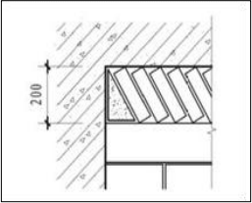 | 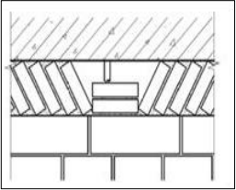
图 4.2.2-3 斜砌端部预制混凝土三角块 | 图 4.2.2-4 斜砌管线部位的节点

四、检验检测
1.检验方法：
（1）对不影响结构安全性的砌体裂缝，应予以验收，对明显影响使用功能和观感质量的裂缝，应进行处理。（参考《砌体结构工程施工质量验收规范》GB 50203—2011，第 11.0.4条）
（2）对有可能影响结构安全性的砌体裂缝，应由有资质的检测单位检测鉴定，需返修或加固处理的，待返修或加固处理满足使用要求后进行二次验收。（参考《砌体结构工程施工质量验收规范》GB 50203—2011 ，第 11.0.4 条）
2.检验数量：
每个检验批不少于 5 处。

4.3 其他开裂

4.3 其他开裂

问题 4.3.1 ：轻质墙体开裂（ALC 板、陶粒板）
一、问题描述
1.墙板与结构连接处开裂（见图 4.3. 1-1）。
2.墙板与墙板接缝处开裂（见图 4.3. 1-2）。
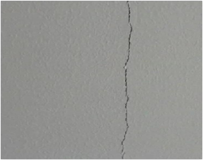 | 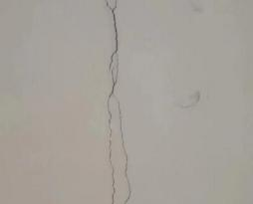
图 4.3. 1-1 墙板与结构连接处开裂 图 4.3. 1-2 墙板接缝开裂
二、原因分析
1.设计因素：
设计单位各专业未做好统筹，导致轻质墙体二次开槽过多。
2.材料因素：
（1）墙板龄期不足、吸水率大，安装后收缩开裂。
（2）墙板强度不足，受力后发生破坏。

（3）粘结剂质量差，接缝发生开裂。
3.施工因素：
（1）固定件数量、位置及锚固方式不符合设计文件要求。
（2）接缝处嵌缝不密实、未采取抗裂措施。
（3）板材施工排版不合理。
三、防控措施
1.设计方面：
设计单位应明确轻质墙体防开裂措施，明确构造节点要求，优化管线设计，尽量避免在轻质墙体上二次开槽。设计宜明确陶粒板采用型式。（参考《建筑装饰装修工程质量验收标准》GB 50210-2018 ，第 8. 1.7 条）
2.材料方面：
严格把关材料进场验收，未到规定龄期墙板不允许进场，遵循先复试后使用原则，墙板及专用粘结剂复试合格后方可使用。
3.施工方面：
（1）严格工序间隔管理，设置下支垫墙板支垫不应抽取过早防止下沉裂缝，墙板安装完成后 7d 方可进行水电开槽和门框安装，10d 方可进行墙面面层施工。（参考《轻质内隔墙构造图集》苏 G29-2019）
（2）固定件数量、位置及固定方式应符合设计要求，固定牢靠，粘结剂嵌缝应分次进行，接缝处宜采取粘贴 100mm 宽玻纤网加强抗裂。
（3）板材施工时应进行预排版，接板应严格按图集要求进行。（参考《轻质内隔墙构造图集》苏 G29-2019）
4.推荐做法：
室内条板墙体连接节点构造如图 4.3.1-3 ，双层玻纤网中的第二层，应在腻子层中。
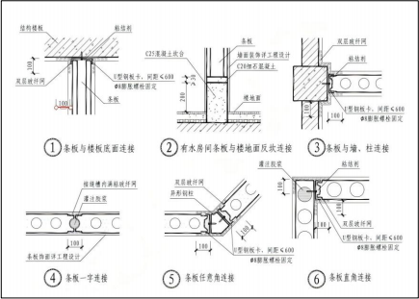
图 4.3.1-3 条板墙体连接节点构造示意图

四、检测检验
1.检验方法：
（1）通过观察和检查产品合格证书和施工记录查看隔墙板材所用接缝材料的品种及接缝方法是否符合设计要求。（参考《建筑装饰装修工程质量验收标准》GB 50210-2018 ，第8.2.4 条）
（2）通过观察和尺量检查轻质墙体是否有裂缝或缺损。（参考《建筑装饰装修工程质量验收标准》GB 50210-2018 ，第 8.2.5 条）
2.检验数量：
同一品种的轻质墙体工程每 50 间应划分为一个检验批，不足 50 间也应划分为一个检验批，大面积房间和走廊可按轻质墙体面积每 30m2 计为 1 间，每个检验批应至少抽查 10% ，并不得少于 3 间，不足 3 间时应全数检查。（参考《建筑装饰装修工程质量验收标准》GB 50210-2018 ，第 8. 1.5 条、第 8. 1.6 条）

4.3 其他开裂

问题 4.3.2 ：吊顶开裂
一、问题描述
1. 吊顶转角处开裂（见图 4.3.2-1）。
2. 吊顶接缝开裂（见图 4.3.2-2）。
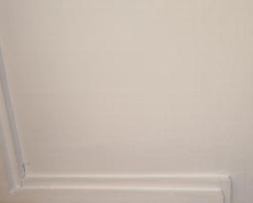 | 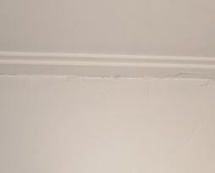
图 4.3.2-1 吊顶转角处开裂 图 4.3.2-2 吊顶接缝开裂
二、原因分析
1.设计因素：
设计深度不足，关键节点做法缺失，深化设计未经原设计单位确认。
2.材料因素：
龙骨壁厚不足导致承载力不足发生变形，面板原材料强度低产生变形开裂。

3.施工因素：
（1） 吊顶转角开裂原因通常为转角处未采用L 型整板和加固件。
（2） 吊顶接缝开裂原因通常为吊顶下坠变形和接缝处理不当。
（3） 吊顶接缝未使用专用嵌缝材料。
三、防治措施
1.设计方面：
设计图纸深度应满足施工要求，设计单位应对施工单位深化的吊顶节点做法进行确认。 （参考《建筑装饰装修工程质量验收标准》GB 50210-2018 ，第 3. 1.3 条）
2.材料方面：
（1） 吊顶材料进场应做好检查验收。（参考《建筑装饰装修工程质量验收标准》GB 50210-2018 ，第 7. 1. 11 条）
（2）吊顶龙骨壁厚度偏差应符合《建筑用轻钢龙骨》GB/T 11981-2024 第 6. 1.2 条规定。
3.施工方面：
（1）吊杆的间距不应大于 1200mm 且距主龙骨端部间距不大于 300mm（参考《建筑装饰装修工程质量验收标准》GB 50210-2018 7.1. 11），主龙骨的间距不应大于 1200mm，与设备碰撞时应增设吊杆。（参考江苏省《住宅装饰装修质量标准》DB32/T 3706-2019，第 7.1.4 条）
（2）整体面层吊顶面板采用双层板时，面板与基层板接缝应错开。（参考《建筑装饰装修工程质量验收标准》GB 50210-2018 ，第 7.2.5 条）
（3） 吊顶转角处应设置 L 型整板，并对龙骨采取薄钢板加固。
（4）板材拼缝处留 5mm 以上 V 型槽，采用专用嵌缝剂修补和玻纤网格布加强。
4.推荐做法：
吊顶面板与墙面的接缝处采用预留 20mm 宽凹槽处理，如图 4.3.2-3。
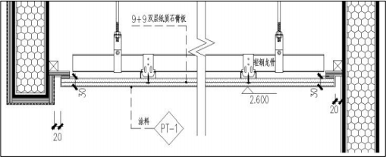
图 4.3.2-3 吊顶抗裂措施示意图
四、检验检测
1.检验方法：
（1）通过观察和尺量检查吊顶面层材料是否存在翘曲、裂缝及缺损。（参考《建筑装饰装修工程质量验收标准》GB 50210-2018 ，第 7.2.6 条）

（2）通过观察和尺量检查石膏板、水泥纤维板的接缝是否按施工工艺要求进行板缝防开裂处理。（参考《建筑装饰装修工程质量验收标准》GB 50210-2018 ，第 7.2.5 条）
2.检验数量：
同一品质的吊顶工程每 50 间应划分为一个检验批，不足 50 间也应划分为一个检验批，大面积房间和走廊可按吊顶面积每 30m2 计为一间。每个检验批应至少抽查 10% ，并不得小于 3 间，不足 3 间时应全数检查。（《建筑装饰装修工程质量验收标准》GB 50210-2018 ，第 7. 1.5 、第 7. 1.6 条）

4.3 其他开裂

问题 4.3.3 ：地面找平层开裂
一、问题描述
1.地库找平层开裂（见图 4.3.3-1）。
2.室内找平层开裂（见图 4.3.3-2）。
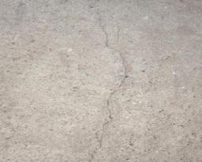 | 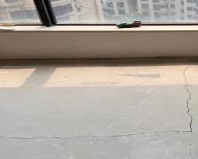
图 4.3.3-1 地库找平层开裂 图 4.3.3-2 室内找平层开裂
二、原因分析
1.设计因素：
室内楼地面保温层上浇筑混凝土找平层未设计抗裂措施。
2.材料因素：
找平层原材料质量差，配合比不合理、强度低等。
3.施工因素：
分格缝未按要求设置，施工完成后未及时养护，过早上荷载。
三、防控措施
1.设计方面：
找平层设计宜明确防开裂措施，如分格缝设置、抗裂网片增设等。

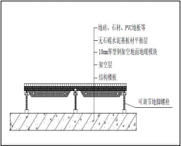
2.材料方面：
找平层采用碎石或卵石的粒径不应大于其厚度的 2/3 ，含泥量不应大于 2% 。砂为中粗砂，其含泥量不应大于 3% 。（参考《建筑地面工程施工质量验收规范》GB 50209-2010 ，第 4.9.6 条）
3.施工方面：
（1）找平层施工前应对基层缺陷（开裂、渗漏）进行处理，基层表面应粗糙、洁净。
（2）屋面找平层分格缝最大间距不应超过 6m ，最佳切缝时间宜在找平层浇筑完成后24～72h 内。（参考《屋面工程技术规范》GB 50345-2012 ，第 4.3.3 条）
（3）车库等地坪施工时，应合理设置分格缝。（参考《建筑地面工程施工质量验收规范》GB 50209-2010 ，第 5. 1.3 条）
（4）浇筑找平层时严格控制环境温度，浇筑 24h 后应进行养护，连续湿润养护时间不应少于 7d ，抗压强度达到 5MPa 后方可上 24 人行走，抗压强度应达到设计要求后方可正常使用。（参考江苏省《住宅工程质量通病控制标准》DGJ32/J 16-2014 ，第 8. 1.3 条）
（5）室内地暖管需全数固定牢固，四周设伸缩缝。
4.推荐做法：
（1）浮筑楼地面+ 自流平，二者结合能够有效改善地面找平层开裂问题，做法如图
4.3.3-3。

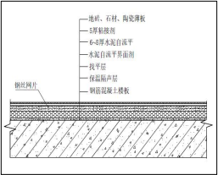
图 4.3.3-3 浮筑楼地面+ 自流平地面抗裂构造示意图 图 4.3.3-4 干法地暖地面抗裂构造示意图（2）干法地暖施工工艺
通过可调节支撑龙骨与弯槽安装地暖管道，通过增加均热保护板实现地暖无回填施工，能够有效避免回填找平层开裂问题，同时方便后期二次检修，做法如图 4.3.3-4。
四、检验检测
1.检验方法：

通过观察检查找平层表面是否密实，是否有起砂、蜂窝和裂缝等缺陷。（参考《建筑地面工程施工质量验收规范》GB 50209-2010 ，第 4.9. 11 条）
2.检验数量：
按每一层次或每层施工段（或变形缝）划分检验批，高层建筑的标准层可按每三层（不足三层按三层计）划分检验批，每个检验批抽查不少于 3 间，少于 3 间时全数检查。（参考《建筑地面工程施工质量验收规范》GB 50209-2010 ，第 3.0.21 条）

4.3 其他开裂

问题 4.3.4 ：涂饰层开裂
一、问题描述
1.顶棚涂料层开裂（见图 4.3.4-1）。
2.地下室涂料开裂、脱落（见图 4.3.4-2）。
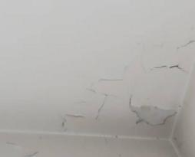 | 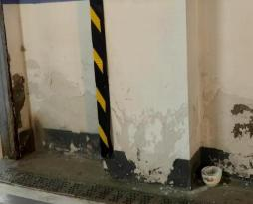
图 4.3.4-1 顶棚涂料开裂图 4.3.4-2 地下室涂料开裂、脱落
二、原因分析
1.设计因素：
环境适应性设计不足，例如潮湿环境未采用防霉涂料，
2.材料因素：
原材料质量差、储存不当，成膜后韧性不足产生龟裂。
3.施工因素：
（1）基层处理不到位，存在油污、灰尘、水迹导致涂料附着力不足，干燥后开裂。
（2）底涂与面涂未配套使用，单次涂刷厚度偏厚或间隔时间不足。
（3）地库粉刷腻子未采用防水腻子。
（4）基层含水率不满足腻子施工要求。
三、防控措施
1.设计方面：

地下室、卫生间等潮湿环境墙面与顶面涂饰层宜设计为专业防霉涂料和防水腻子。
2.材料方面：
室内涂料宜先复试后使用，包装开封后尽快使用，超过质保期一律退场处理。
3.施工方面：
（1）涂料施工前应清除基层油污和灰尘，保证基层洁净、干燥，抹灰层空鼓应凿除后重抹，并铺贴抗裂网片，抗裂网片与周边搭接宽度不小于 80mm ，抹灰层只裂不空时应进行切缝处理，切缝后用干硬砂浆填塞，缝口应粘贴宽度不小于 100mm 抗裂网片。（参考江苏省《住宅工程质量通病控制标准》DGJ32/J 16-2014 ，第 9.6. 1 条）
（2）涂料封闭底漆与面涂应配套使用，涂料施工应多遍成活，后一遍应在前一遍成膜干燥后涂刷，每层厚度应符合标准要求。
（3）在混凝土基层上直接涂饰涂料面层应涂刷封闭抗碱底漆。（参考《建筑装饰装修工程质量验收标准》GB 50210-2018 ，第 12. 1.5 条）
（4）严格按照设计要求，地下室、卫生间等潮湿房间采用专业防霉涂料和防水腻子，卫生间顶棚采用防水石膏板。
4.推荐做法：
地下室安石粉墙面涂饰，安石粉耐火、耐潮、耐水，适用于地库等潮湿环境，已有工程经验表明能够有效解决地库墙面受潮开裂问题，如图 4.3.4-3。
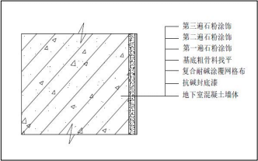
图 4.3.4-3 地下室安石粉施工构造示意图
四、检验检测
1.检验方法：
（1）通过观察和手摸检查水性涂料是否有漏涂、透底、开裂、起皮和掉粉。（参考《建筑装饰装修工程质量验收标准》GB 50210-2018 ，第 12.2.3 条）
（2）通过观察和手摸检查溶剂型涂料是否有漏涂、透底、开裂、起皮和反锈。（参考《建筑装饰装修工程质量验收标准》GB 50210-2018 ，第 12.3.3 条）
（3）通过观察和手摸检查美术涂料是否有漏涂、透底、开裂、起皮、掉粉和反锈。（参考《建筑装饰装修工程质量验收标准》GB 50210-2018 ，第 12.4.2 条）
2.检验数量：

（1）室内涂饰工程同类涂料涂饰墙面每 50 间应划分为一个检验批，不足 50 间也应划分为一个检验批，大面积房间和走廊可按涂饰面积每 30m2 计为 1 间。（参考《建筑装饰装修工程质量验收标准》GB 50210-2018 ，第 12. 1.3 条）
（2）室内涂饰工程每个检验批应至少抽查 10% ，并不得少于 3 间。不足 3 间时应全数检查。（参考《建筑装饰装修工程质量验收标准》GB 50210-2018 ，第 12. 1.4 条）

4.4 外保温脱落

4.4 外保温脱落

问题 4.4.1 ：薄抹灰系统外保温脱落
一、问题描述
1.薄抹灰外墙外保温系统与基层剥离脱落（见图 4.4. 1-1 和 4.4. 1-2）。
2.薄抹灰外墙外保温系统找平层开裂脱落。
3.冻融产生保温板局部破坏脱落。
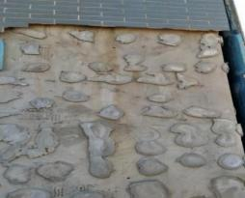 | 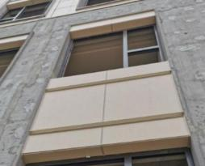
图 4.4. 1-1 保温板从基层剥离脱落 图 4.4. 1-2 保温板从基层剥离脱落
二、原因分析
1.设计因素：
（1）对装饰缝、阴阳角、窗口四角等部位未明确加强措施，应力集中导致开裂。
（2） 门窗洞口与门窗交接处、外墙与屋顶交接处防水构造不完整。
2.材料因素：
（1）现场未使用与保温系统型式检验报告一致的组成材料。
（2）外保温系统各组成材料存在质量问题：如复合材料保温板、岩棉板等表观密度、抗拉强度和体积吸水率不符合规范要求；耐碱网格布耐碱断裂强力保留率不足（<50%），过早粉化失去抗裂作用；托架等金属材质配件抗腐蚀性能不足，导致锈蚀失效；锚栓锚入

深度、材质不符合规范要求。
（3）外墙防水涂层与粘结砂浆不相容，导致粘结力不足；饰面层与抹面砂浆相容性差。
3.施工因素：
（1）找平层砂浆强度不足，起砂、空鼓开裂，平整度不符合规范要求。
（2）保温板材粘结面积不足；抹面胶浆厚度不均（过薄露网、过厚开裂）；网格布搭接宽度不足或干搭接。
（3）锚栓设置存在问题：锚栓数量不足、未按墙体材料选择锚栓类型、锚栓未锚入主体结构内、锚栓的直径与钻头的直径不匹配（钻孔过大，导致锚栓锚入力度不足）。
（4）低温、大风、雨天天气施工；完工后 24h 内未有效养护，导致基层找平砂浆表层强度不足和薄抹灰抹面层强度不足。
三、防控措施
1.设计方面：
（1）外保温工程应进行系统的起端、终端以及檐口、勒脚等处的翻边或包边处理。装饰缝、门窗四角和阴阳角等部位应设置增强玻纤网。设计应针对上述部位，阐明加强处理的具体措施。（参考《外墙外保温工程技术标准》JGJ144-2019 ，第 5. 1.4 条）
（2）饰面材料宜采用透气性好的涂料。设计应尽量避免在薄抹灰外保温系统中采用强度高、透气性差的饰面材料，满足外保温各层逐层渐变、释放应力的原则。（参考《岩棉薄抹灰外墙外保温工程技术标准》JGJ/T 480-2019 ，第 4.2.8 条）
（3）门窗洞口与门窗交接处、首层与其他层交接处、外墙与屋顶交接处应进行密封和防水构造设计，水不应渗入保温层及基层墙体，重要节点部位应有详图。穿过外保温系统安装的设备、穿墙管线或支架等应固定在基层墙体上，并应做密封和防水设计。（参考《外墙外保温工程技术标准》JGJ144-2019 ，第 5. 1.3 条）
2.材料方面：
（1）外墙外保温工程应采用定型产品或成套技术，不应更改系统构造和组成材料。（参考《建筑节能工程施工质量验收标准》GB50411-2019 ，第 4.2.3 条）
（2）建筑节能工程采用的材料、构件和设备，应在施工进场进行随机抽样复验，复验应为见证取样检验。当复验结果不合格时，工程施工中不得使用。（参考《建筑节能与可再生能源利用通用规范》GB 55015-2021 ，第 6. 1.1 条）
（3）基层墙面界面处理时，宜使用水泥基界面砂浆；保温粘结材料应与外墙防水材料相容；饰面材料未经设计认可不得擅自变更。
3.施工方面：
（1）建筑节能工程施工前，对于采用相同建筑节能设计的房间和构造做法，应在现场采用相同材料和工艺制作样板间或样板件，经有关各方确认后方可进行施工。（参考《建筑节能工程施工质量验收标准》GB50411-2019 ，第 3.3.2 条）
（2）建筑节能工程的施工作业环境和条件，应满足相关标准和施工工艺的要求。节能

保温材料不宜在雨雪天气中露天施工。（参考《建筑节能工程施工质量验收标准》 GB50411-2019 ，第 3.3.4 条）
（3）墙体节能工程施工前应按照设计和施工方案的要求对基层进行处理，处理后的基层应符合保温层施工方案的要求。基层应无脱层、空鼓和裂缝，并应平整、洁净，含水率应符合饰面层施工的要求。（参考《建筑节能工程施工质量验收标准》GB50411-2019 ，第4.2.5 ，4.2. 10 条）
（4）墙体保温板材与基层之间及各构造层之间的粘结或连接必须牢固；保温板材与基层的连接方式、拉伸粘结强度和粘结面积比应符合设计要求；保温板材与基层之间的拉伸粘结强度应进行现场拉拔试验，且不得在界面破坏；粘结面积比应进行剥离检验。（参考《建筑节能与可再生能源利用通用规范》GB 55015-2021 ，第 6.2.4 条）
（5）当保温层采用锚固件固定时，锚固件数量、位置、锚固深度、胶结材料性能和锚固力应符合设计和施工方案的要求，钻头直径应与锚栓直径相适配。（参考《建筑节能与可再生能源利用通用规范》GB 55015-2021 ，第 6.2.4 条）
（6）当墙体采用保温浆料做外保温时，厚度大于 20mm 的保温浆料应分层施工；保温浆料与基层之间及各层之间的粘结必须牢固，不应脱层、空鼓和开裂。（参考《建筑节能与可再生能源利用通用规范》GB 55015-2021 ，第 6.2.4 条）
（7）墙外保温工程的饰面层不得渗漏。外墙外保温层及饰面层与其他部位交接的收口处，应采取防水措施。（参考《建筑节能工程施工质量验收标准》GB50411-2019，第 4.2. 10 条）
（8）女儿墙顶面宜设置混凝土压顶或金属盖板，门窗外侧洞口四周及侧面保温板与基层粘结应满粘。（参考《发泡陶瓷保温板保温系统应用技术规程》DB32/T 4569-2023 ，第 5.3.6 条、第 5.3.7 条）
4.推荐做法：
（1）采用免拆复合保温模板外墙外保温技术。
免拆复合保温模板外墙外保温系统是在外墙混凝土浇筑前，将免拆复合保温模板用作现浇部位的外侧模板，预置锚栓机械固定，浇筑后混凝土与免拆复合保温模板结合为一体，外侧设置找平层、抹面层和饰面层，构成的外墙外保温系统。免拆复合保温模板是由一种或者多种保温材料作为芯材，以水泥基材料为面层的模板，经工厂化预制，在现浇混凝土建筑施工中起模板和保温隔热作用。
（2）采用大模内置保温板外墙外保温技术。
大模内置保温板外墙外保温系统是将保温板置于建筑外模板内侧，并安装连接件，混凝土现浇成型后与保温板结合成一体，外侧做轻质砂浆找平层、防水抹面层、饰面层形成的外墙外保温系统。施工中推荐使用铝模等高精度模板施工；当采用木模、钢模等模板技术时，应有专用的模板调平技术，以最大限度降低找平抹灰需求。
四、检验检测
1.检验要求：

（1）保温层厚度：
①检验方法：现场钢针插入或掰开后尺量。
②检验数量：采用相同材料、工艺和施工做法的墙面，扣除门窗洞口后的保温墙面面积每 1000 ㎡划分为一个检验批，每个检验批应抽查 3 处。（参考《建筑节能工程施工质量验收标准》GB 50411-2019 ，第 4. 1.5 条、第 4.2.7 条）
（2）基层处理：
①检验方法：观察检查，基层应无脱层、空鼓和裂缝，并应平整、洁净，含水量符合饰面层施工的要求。
②检验数量：全数检查。（参考《建筑节能工程施工质量验收标准》GB 50411-2019，第 4.2. 10 条）
（3）细部处理：
①检验方法：观察检查，外墙外保温层及饰面层与其他部位交接的收口处，是否采取防水措施。
②检验数量：全数检查。（参考《建筑节能工程施工质量验收标准》GB 50411-2019，第 4.2. 10 条）
2.检测要求：
（1）检测项目：保温板与基层拉伸粘结强度、保温板粘接面积比、锚栓拉拔力。
（2）检测方法：保温板与基层拉伸粘结强度检测方法参考《建筑节能工程施工质量验收标准》GB 50411-2019 附录 B ，保温板粘结面积比检测方法参考《建筑节能工程施工质量验收标准》GB 50411-2019 附录 C ，锚栓拉拔力检测方法参考《外墙保温用锚栓》JG/T
366-2012。
（3）检测数量：采用相同材料、工艺和施工做法的墙面，扣除门窗洞口后的保温墙面面积每 1000 ㎡划分为一个检验批，每个检验批应检测 3 处；实际执行时一般 3 层一组为宜，特别注意岩棉板外保温系统检测时无需进行保温板与基层拉伸粘结强度检测。（参考《建筑节能工程施工质量验收标准》GB 50411-2019 ，第 4. 1.5 条；《岩棉薄抹灰外墙外保温工程技术标准》JGJ/T 480-2019 ，第 7.2. 1 条）

4.4 外保温脱落

问题 4.4.2 ：保温装饰一体板脱落
一、问题描述
1.保温装饰一体板与基层之间出现空鼓、开裂，导致系统整体或局部脱离基层墙体（见图 4.4.2-1 和 4.4.2-2）。
2.板缝处密封失效，雨水渗入导致粘结层破坏、脱落。

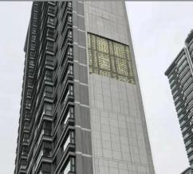 | 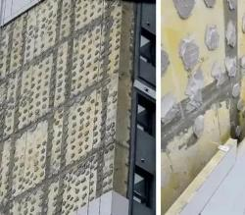
图 4.4.2-1 保温装饰一体板脱落 图 4.4.2-2 保温装饰一体板脱落
二、原因分析
1.设计因素：
（1）材料选型错误，一体板应用高度超过标准要求。
（2）锚固件数量、安全托架、粘接面积比未按标准要求设计。
2.材料因素：
（1）系统各组成材料未由系统供应商配套提供，材料种类与型式检验报告内容不一致。
（2）粘结砂浆拉伸粘结强度不达标，与基层或保温板的粘结力不足。
（3）保温板自身强度不足，垂直于板面方向的抗拉强度不符合要求。
（4）锚固件质量不合格，拉拔承载力达不到标准要求。
3.施工因素：
（1）基层处理不到位，找平层砂浆强度不足，表面存在浮灰或平整度超标，影响粘结效果。
（2）未按要求采用框点法施工。
（3）锚固件安装不规范，锚固深度不足。
（4）施工环境不符合要求。
4.推荐做法：
采用无机保温装饰一体化板系统。
岩棉条导热系数≤0.046W/(m ·K)；抗拉强度≥100kPa ，燃烧性能 A1 级。当系统高度≤ 40m 时，锚栓可采用膨胀螺栓，每层设置一道托架；当系统高度＞40m 时，锚栓采用化学螺栓，每层设置一道托架。化学螺栓性能应符合《混凝土结构后锚固技术规程》JGJ 145-2013的有关规定。
三、防控措施
1.设计方面：
（1）不设计超标准的大尺寸一体保温板，单块保温装饰板重量不得超过 20 ㎏ 。（参考《保温装饰板外墙外保温系统技术规程》DB32/T 4117-2021 ，第 5. 1.4 条）
（2）当为 I 型保温装饰板时，应用高度不大于 100m；当为Ⅱ型保温装饰板时，应用高

度不大于 54m 。（参考《保温装饰板外墙外保温系统技术规程》DB32/T 4117-2021 ，第 5. 1.5条）
（3）I 型保温装饰板外墙外保温系统的粘结面积比不应小于 50% ， Ⅱ型保温装饰板外墙外保温系统的粘结面积比不应小于 60% ，边角部位及小尺寸保温装饰板应增加粘结面积比或者满贴。（参考《保温装饰板外墙外保温系统技术规程》DB32/T 4117-2021 ，第 5.3. 1 条）
（4）保温装饰板应采用边棱固定，每平方米保温装饰板锚固件设置数量不应少于 8 个，且每块保温装饰板锚固件数量不应少于 4 个；使用高度 54m 内的I 型板系统，每两层应至少设置一道托架； Ⅱ型板系统和使用高度超过 54m 的 I 型板系统，应每层设置一道托架。（参考《保温装饰板外墙外保温系统技术规程》DB32/T 4117-2021 ，第 5.3.2 条、第 5.3.5 条）
2.材料方面：
（1）保温装饰板主辅材应配套使用，不得更改系统构造和组成材料。（参考《建筑节能工程施工质量验收标准》GB50411-2019 ，第 4.2.3 条）
（2）建筑节能工程采用的材料、构件和设备，应在施工进场进行随机抽样复验，复验应为见证取样检验。当复验结果不合格时，工程施工中不得使用。（参考《建筑节能与可再生能源利用通用规范》GB 55015-2021 ，第 6. 1. 1 条）
（3）锚固件拉拔力标准值应≥0.6kN ，悬挂力≥0. 1kN 。（参考《保温装饰板外墙外保温系统材料》JGJ/T 287-2013 ，第 5.5 条）
3.施工方面：
（1）保温装饰板基层应保持干燥（其含水率应小于 8%），清洁，无油污、脱模剂等妨碍粘结附着物，应剔除凸起、空鼓和酥松部位并找平，表面不得有粉化、起皮、爆灰等现象，粉刷层应与基层墙体粘结牢固，不得有脱层、空缺、裂缝。（参考《保温装饰板外墙外保温系统技术规程》DB32/T 4117-2021 ，第 6.2. 1 条）
（2）外墙外保温采用保温装饰板时，保温装饰板的安装构造、与基层墙体的连接方法应对照图纸进行核查，连接必须牢固；保温装饰板的板缝处理、构造节点不得渗漏；保温装饰板的锚固件应将保温装饰板的装饰面板固定牢固。（参考《建筑节能与可再生能源利用通用规范》GB 55015-2021 ，第 6.2. 10 条）
（3）粘结砂浆应专人配置，并严格按照产品要求的比例调配，可操作时间控制在 1.5h 内。 （参考《保温装饰板外墙外保温系统技术规程》DB32/T 4117-2021 ，第 6.4.5 条）
（4）宜采用框点方式粘贴，中间粘结砂浆点应分布均匀，粘贴面周边一圈批刮的粘结砂浆带应从边缘向中间逐渐加厚，最厚处宜达 10mm～15mm ，并在此一圈粘结砂浆上留出透气口。当保温装饰板一侧边长小于 300mm 时，宜采用满粘贴法施工。（参考《保温装饰板外墙外保温系统技术规程》DB32/T4117-2021 ，第 6.4.7 条）
（5）保温装饰板锚栓进入混凝土基层的有效锚固深度不应小于 30mm ，进入其他轻质墙体基层的有效锸固深度不应小于 50mm ，对于空心砌块、多孔砖等砌体宜采用回拧打结型锚固件，钻头直径应与锚栓直径相匹配。（参考《保温装饰板外墙外保温系统技术规程》DB32/T 4117-2021 ，第 5.3.4 条条文解释）

（6）外墙外保温系统施工期间以及完工后 24h 内，基层墙体及环境温度应不低于 5℃;雨天、雪天和 5 级风及以上时不得施工；夏季应避免阳光暴晒。（参考《保温装饰板外墙外保温系统技术规程》DB32/T 4117-2021 ，第 6. 1.5 条）
四、检验检测
1.检验要求：
（1）保温层厚度：
①检验方法：现场钢针插入，尺量检查。
②检验数量：采用相同材料、工艺和施工做法的墙面，扣除门窗洞口后的保温墙面面积每 1000 ㎡划分为一个检验批，每个检验批应抽查 3 处。（参考《保温装饰板外墙外保温系统技术规程》DB32/T 4117-2021 ，第 7.2.2 条）
（2）基层处理：
①检验方法：观察检查，基层应无脱层、空鼓和裂缝，并应平整、洁净，含水量符合饰面层施工的要求。
②检验数量：全数检查。（参考《建筑节能工程施工质量验收标准》GB 50411-2019 ，第4.2. 10 条）
（3）细部处理：
①检验方法：观察检查，外墙外保温层及饰面层与其他部位交接的收口处，是否采取防水措施。
②检验数量：全数检查。（参考《建筑节能工程施工质量验收标准》GB 50411-2019 ，第4.2. 10 条）
2.检测要求：
（1）检测项目：
保温板与基层拉伸粘结强度、保温板粘结面积比、锚固件锚固力。
（2）检测方法：
保温板与基层拉伸粘结强度检测方法参考《建筑节能工程施工质量验收标准》GB
50411-2019 附录 B ，保温板粘结面积比检测方法参考《建筑节能工程施工质量验收标准》GB 50411-2019 附录 C ，锚固件锚固力检测方法参考《保温装饰板外墙外保温系统材料》JGJ/T 287-2013。
（3）检测数量：
采用相同材料、工艺和施工做法的墙面，扣除门窗洞口后的保温墙面面积每 1000 ㎡划分为一个检验批，每个检验批应检测 3 处；实际执行时一般 3 层一组为宜。（参考《建筑节能工程施工质量验收标准》GB 50411-2019 ，第 4. 1.5 条）

第五章 其他缺陷

【章节导语】
装修材料污染、成品保护及使用功能缺陷是住宅工程中影响居住品质的重要环节。本章围绕这三类易发问题，从设计优化、材料选用、施工管控到验收标准，系统剖析成因，明确防治技术要点，旨在通过全过程质量管控，确保住宅在装饰效果、节能安全及使用功能上达到统一。
【章节内容】

5.1 装修材料污染

5.1 装修材料污染

问题 5.1.1 ：装修材料污染
一、问题描述
装修材料释放的污染物如：氡、甲醛、苯、氨、TVOC 、甲苯、二甲苯等有害物质，浓度超标持续污染室内环境。
二、原因分析
1.设计因素：
（1）未严格参照国家相关环保标准进行材料选型和设计，对材料的环保性能指标要求不明确。
2.材料因素：
（1）人造板、柜体、涂料、壁纸、石材、瓷砖、地板等装饰常用材料有害物质超标。
（2）选用的材料环保等级不达标，如使用劣质刨花板、密度板、高 VOC 涂料、非环保胶粘剂等。
3.施工因素：
（1）材料使用量控制不当，过度使用涂料、人造板等易释放污染物的材料。
（2）施工环境管理不善，通风不良导致污染物积累。
（3）垃圾未及时清运产生异味和细菌滋生。
三、防控措施
1.设计方面：
应严格参照国家执行标准匹配材料选型和设计，明确主要材料环保等级要求2.材料方面：

（1）材料进场应对照设计文件查验型式检验报告中材料环保指标，需要复试材料应先进行复试，不满足设计要求不得使用。
（2）室内装饰装修材料可优先选择以下内容：
如板材：选择实木或环保等级高的胶合板（如 E0 级、ENF 级）、OSB 板，避免使用劣质刨花板、密度板；涂料：选用水性漆、环保乳胶漆（低 VOC 或无 VOC）；胶粘剂：选用环保型白乳胶、无醛胶等；地板：选用实木地板或环保达标的复合地板；瓷砖、石材（放射性检测达标）；壁纸/壁布：选择环保材质；定制木饰面家具：选择实木或使用环保板材、
封边良好的板材。
3.施工方面：
（1）大面积施工前应对样板间室内环境污染物浓度进行检测，合格后方可进行后续施工。
（2）进场材料需符合设计型号、参数、品牌并匹配型式检测报告、合格证并做好材料台账（详细记录每批材料的进场时间、品牌、规格、数量、批次号、供应商、对应的检测报告编号等信息，确保可追溯）。
（3）现场及时对实木地板、实木复合地板进行有害物质限量检测，确保材料复试合格后方可投入使用。（参考《建筑地面工程施工质量验收规范》GB 50209-2010 ，第 7.3.7 条）
（4）现场及时对木工板进行有害物质限量检测，确保材料复试合格后方可投入使用。 （参考《建筑装饰装修工程质量验收标准》GB 50210-2018 ，第 13. 1.3 条、14.2.1 条）
（5）加强施工管理，严禁滥用胶粘剂等污染材料。
（6）加强通风、控制交叉污染、垃圾及时清运。
（7）装饰装修时，严禁在室内使用有机溶剂清洗施工用具。（参考《建筑环境通用规范》GB 55016-2021 ，第 5. 1.5 条）
四、检验检测
1.检测项目：
房间室内环境污染物浓度，氡、 甲醛、氨、苯、 甲苯、二甲苯、TVOC。
2.检测方法：
氡浓度检测宜采用泵吸静电收集能谱分析法、泵吸闪烁室法、泵吸脉冲电离室法、活性炭盒一低本底多道谱仪法；甲醛检测方法应符合现行国家标准《公共场所卫生检验方法第 2部分：化学污染物》GB/T 18204.2-2025 中 AHMT 分光光度法的规定；氨检测方法应符合现行国家标准《公共场所卫生检验方法第 2 部分：化学污染物》GB/T 18204.2-2025 中靛酚蓝分光光度法的规定；苯、甲苯、二甲苯检测方法应符合《民用建筑工程室内环境污染控制标准》GB 50325-2020 附录 D 的规定，TVOC 检测方法应符合《民用建筑工程室内环境污染控制标准》GB 50325-2020 附录 E 的规定。
3.检测数量：
民用建筑工程验收时，应抽检有代表性的房间室内环境污染浓度，抽检数量不应少于5% ，且不应少于 3 间；房间数少于 3 间时，应全数检测。（参考《民用建筑工程室内环境污染控制标准》GB 50325-2020 ，第 6.0. 12 条）

5.2 成品保护

5.2 成品保护

问题 5.2.1 ：铝合金门窗成品保护
一、问题描述
1.变形： 门窗下槛受压变形， 门两侧边碰撞变形（见图 5.2. 1-1 和 5.2. 1-1）。
2.碰伤及划伤：铝材碰伤及表面划痕，玻璃表面划痕。
3.五金损坏：暴力操作、建筑垃圾污染、外露五金保护不当等损坏。
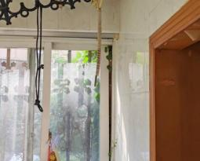 | 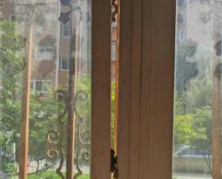
图 5.2. 1-1 铝材变形 图 5.2. 1-2 铝材变形
二、原因分析
1.施工因素：
（1）原材料运输、搬运过程中保护不到位产生磕碰。
（2）安装过程中硬质工具等碰伤。
（3）施工完成后成品保护不到位、材料碰伤划伤。
2.其他因素：
（1）精装交接后保护不当。
（2） 门窗保洁方法不当造成擦伤划痕。
（3）操作方法不当造成五金件损坏。
三、防控措施
1.施工方面：
（1） 门窗施工或运输出入部位下坎及竖向框制作木盒子进行保护。
（2）阳台门未安装之前下坎采用分段式保护，方便门安装后的通道变化。
（3）窗扇等低位玻璃采用隔离保护，采用软性带绒保护膜或者气泡膜进行保护。
（4）保护膜需单扇固定方便门扇开关。

2.其他方面：
（1） 门窗执手用保护套保护。
（2）开启操作处贴操作示意图，防止误操作损坏五金。
（3） 门窗保洁要求做好铝材及玻璃表面的划伤防护措施。
（4）做好与精装单位的成品保护的移交工作。
3.推荐做法：
成品保护推荐做法如图 5.2.1-3 、5.2. 1-4。
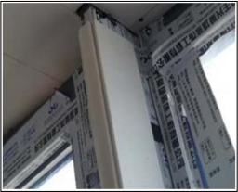 | 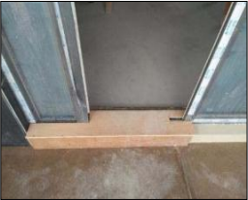
图 5.2.1-3 外窗成品保护 图 5.2. 1-4 阳台门坎成品保护
四、检验检测
1.检验方法：
（1）安装前观察检查原材料是否按要求存放及受损、磕碰。
（2）施工过程中观察检查门窗下槛及两侧的保护情况。
（3）安装完成后观察检查成品保护情况。
2.检验数量：
全数检查。

5.2 成品保护

问题 5.2.2 ：石材、瓷砖成品保护
一、问题描述
1.石材划痕破损（见图 5.2.2-1）。
2.瓷砖爆边（见图 5.2.2-2）。

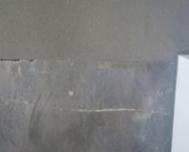 | 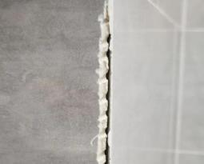
图 5.2.2-1 石材划痕破损 图 5.2.2-2 瓷砖爆边
二、原因分析
1.材料因素：
材料出厂时未采取保护措施，运输过程中发生磕碰。
2.施工因素：
施工过程中成品保护不到位、磕碰、撞伤。
三、防控措施
1.材料方面：
（1）出厂时石材需自带薄膜保护。
（2）瓷砖运输过程中需设置货架托盘、捆绑牢固，叉车卸货时需轻叉轻放。
2.施工方面：
（1）石材施工完毕养护完成后采用专用保护膜保护，采用海绵双面胶粘贴在薄膜上。
（2）瓷砖铺贴完成后，地面砖采用EVA 保护膜或硬质板覆盖，墙砖阳角采用专用阳角条进行保护，阳角条高度宜≥1500mm。
3.推荐做法：
（1）墙面阳角采用专用阳角条进行墙角保护，如图 5.2.2-3。
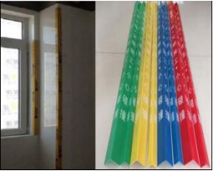 | 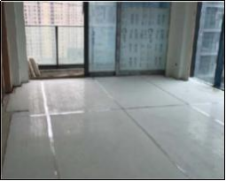
图 5.2.2-3 专用阳角条 图 5.2.2-4 地砖硬质板保护
（2）地面砖采用 EVA 保护膜或硬质板保护，如图 5.2.2-4。

四、检验检测
1.检验方法：
（1）材料进场卸货前观察检查成品石材是否覆膜、损伤，成品砖拆箱时检查是否破损、缺角、划痕。
（2）施工完成后观察检查成品保护是否覆盖到位。
2.检验数量：
全数检查。

5.2 成品保护

问题 5.2.3 ：卫浴洁具成品保护
一、问题描述
1.坐便器污染划痕（见图 5.2.3-1）。
2.浴缸污染划痕（见图 5.2.3-2）。
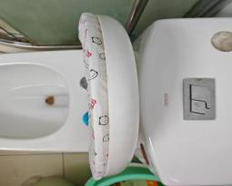 | 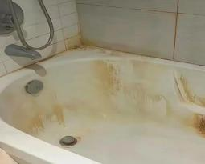
图 5.2.3-1 坐便器污染划痕 图 5.2.3-2 浴缸污染划痕
二、原因分析
1.施工因素：
（1）安装顺序错误，墙顶地工序作业未完成时先安装洁具且施工完成后成品保护不到位。
（2）洁具安装完成后未及时覆盖保护。
三、防控措施
1.施工方面：
（1）坐便器安装完成后即采用原包装盒进行反套保护，并粘接牢固。
（2）浴缸安装完成后即采用原包装盒进行反保护。
（3）浴缸位置需覆盖木板进行保护。
（4）墙顶地工序完成后安装马桶浴缸等洁具，安装完成后及时锁门保护。
2.推荐做法：
洁具、卫生器具成品保护，如图 5.2.3-3 和 5.2.3-4 所示。

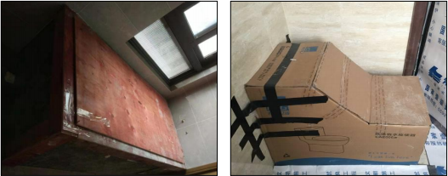
图 5.2.3-3 浴缸原包装盒反套 图 5.2.3-4 坐便器原包装盒反套
四、检验检测
1.检验方法：
观察检查成品保护是否到位。
2.检验数量：
全数检查。

5.3 使用功能缺陷

5.3 使用功能缺陷

问题 5.3.1 ：台盆安装不牢固
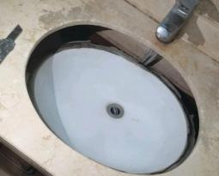
一、问题描述
1. 台上盆错位松动（见图 5.3. 1-1）。
2. 台下盆脱落（见图 5.3. 1-2）。
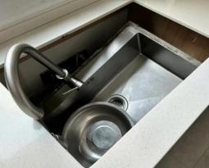

图 5.3. 1-1 台盆与台面板分离 图 5.3.1-2 台盆掉落

二、原因分析
1.设计因素：
设计未明确台盆固定节点做法。
2.材料因素：
固定件防腐或镀层厚度、质量不合格，不适用潮湿环境。
3.施工因素：
（1）仅采用胶粘法或胶粘法为主方法进行固定。
（2）应设置托架的盆体未设置托架，或托架的自身结构构造不合理、承力不可靠。
三、防控措施
1.设计方面：
装修深化设计图纸应细化台下盆的支撑体系，设计深度应满足实际施工要求。
2.材料方面：
（1）对于厚度＞5mm 的角钢，平均锌层厚度应＞85 μm ；对于厚度＜5mm 的角钢，平均锌层厚度应≥65 μm。（参考《金属覆盖层钢铁制件热浸镀锌层技术要求及试验方法》GB/T 13912-2020 ，第 6.2 条）
（2）锚栓选用力学性能抗拉/抗剪/抗扭 4.6 级、抗拉≥400Mpa ，屈服强度≥240Mpa。 （参考《紧固件机械性能 螺栓、螺钉和螺柱》GB/T 3098. 1-2010）
（3）优先后扩底倒锥形锚栓。
3.施工方面：
（1）卫生器具应采用预埋螺栓或膨胀螺栓安装固定。（参考《建筑给水排水及采暖工程施工质量验收规范》GB 50242-2002 ，第 7. 1.2 条）
（2）卫生器具的支、托架必须防腐良好，安装平整、牢固，与器具接触紧密、平稳。 （参考《建筑给水排水及采暖工程施工质量验收规范》GB 50242-2002 ，第 7.2.6 条）
（3）浴室柜台下盆安装不应仅靠胶粘接，应设独立金属支架，且应平整、牢固，与器具接触紧密、平稳；支架与盆体间加橡胶垫。
4.推荐做法：
可使用两支 C60*27*1.2 轻钢龙骨、角钢与台板钢架或墙面固定组合成可拆卸支撑系统（图 5.3. 1-3）进行加固处理，陶瓷盆与钢架之间衬非木质柔性材料。
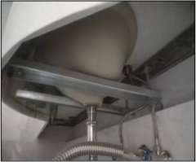
图 5.3.1-3 可拆卸支撑系统

四、检验检测
1.检验方法：
（1）观察和手扳检查。（参考《建筑给水排水及采暖工程施工质量验收规范》GB 50242-2002 ，第 7.2.6 条）
（2）交工前应做满水试验。（参考《建筑给水排水及采暖工程施工质量验收规范》GB 50242-2002 ，第 7.2.2 条）
2.检验数量：
全数检查。

5.3 使用功能缺陷

问题 5.3.2 ：卫生间局部等电位联结不到位
一、问题描述
1.等电位联结线缺失或联结错误（见图 5.3.2-1 和 5.3.2-2）。
2.联结线虚接、松动。
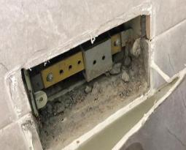 | 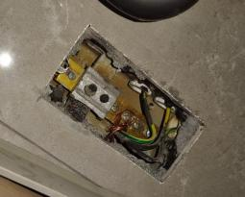
图 5.3.2-1 等电位联结缺失或联结错误 图 5.3.2-2 等电位联结缺失或联结错误
二、原因分析
1.设计因素：
等电位设计缺失或设计深度不足。
2.材料因素：
材料选项不适应潮湿环境。
3.施工因素：
（1）未按设计要求设置等电位联结线、等电位端子排。
（2）等电位联结线虚接，连接不可靠。

三、防控措施
1.设计方面：
（1）系统设置应采用保护总等电位联结，并在浴室等潮湿场所设置局部或辅助等电位。总等电位应在进线处统筹设置，浴室的局部等电位应确保与相关金属部件可靠连接。
（2） 电源进线处应设置总等电位联结，各区域的总等电位联结装置宜通过建筑物地下结构内设置的等电位联结装置（带）连接。
（3）设有洗浴设备的卫生间应预设局部等电位联结板（盒）做局部等电位联结，并应在设计平面图中标明所有外露可导电部分与其连接。
（4）当卫生间、浴室内有接地线时，局部等电位联结应与该接地线相连。否则，局部等电位联结不得与室外的接地线相连。
2.材料方面：
（1）当等电位中所用材料为钢材时，应采用经热浸镀锌处理的钢制材料。
（2）潮湿场所应选用铜导体。（参考《民用建筑电气设计标准》GB 51348-2019 ，第7.4. 1 条）
（3）连接到总接地端子的保护联结导体的截面面积，其最小值应符合表 7.3.2 的规定（铜6mm2 ，铝 16mm2 ）。（参考《建筑电气与智能化通用规范》GB 55024-2022 ，第 7.3.2 条）
3.施工方面：
（1）需做等电位联结的卫生间内金属部件或零件的外界可导电部分，应设置专用接线螺栓与等电位联结导体连接，并应设置标识；连接处螺帽应紧固、防松零件应齐全。（参考《建筑电气工程施工质量验收规范》GB 50303-2015 ，第 25.2.1 条）
（2）导体截面应满足不小于最大 PE 截面的 1/2 ，且铜导体最小 16mm²、最大 25mm² ;铝导体最小 25mm²、最大 50mm²；钢导体最小 50 mm²（厚度不小于 2mm）、最大 100mm²。浴室局部等电位联结可采用不小于 4mm²的铜芯线（多股软铜线优先）。
（3）非金属主管道可不必联结，但与其相连的金属配件（如金属软管、金属存水弯等）仍应就近进行等电位联结。
4.推荐做法：
宜对卫生间等电位进行检测，具体检测要求如下：
（1）检测参数：等电位联结汇流排的接地电阻，设计无要求时，不应大于 4 Ω。
（2）检测数量：总户数 1%且不少于 5 户（参考《建筑工程防雷装置施工质量验收规程》DB32/T 3811-2020 ，第 3.2.2 条）。
四、检验检测
1.检验方法：
观察检查和手感检查。
2.检验数量：
按连接点总数抽查 10% ，且不得少于 1 处。（参考《建筑电气工程施工质量验收规范》 GB 50303-2015 ，第 25.2.1 条）

5.3 使用功能缺陷

问题 5.3.3 ：踢脚线、门安装不平整
一、问题描述
1.踢脚线与墙面、地面存在明显缝隙，局部翘曲变形（见图 5.3.3-1）。
2. 门扇及门套线安装后出现下垂、翘曲、脱落、关闭不严（见图 5.3.3-2）。
3. 门套线与墙面结合处出现开裂、脱落现象。
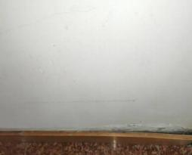 | 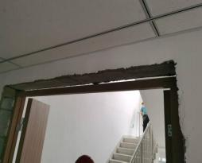
图 5.3.3-1 踢脚线安装不平整 图 5.3.3-2 门下垂、套线脱落
二、原因分析
1.材料因素：
（1）木材含水率超标。
（2）基层板材密度不足，握钉力差。
2.施工因素：
（1）基层未找平，平整度偏差。
（2）固定间距过大，未采用防潮垫层。
（3） 门铰链固定螺钉未全数上齐。
三、防控措施
1.材料方面：
（1）木门的品种、类型、规格、含水率等应符合设计及规范要求（产品合格证、性能检验报告）。（参考《建筑装饰装修工程质量验收标准》GB 50210-2018 ，第 6.2. 1,6.2.2 条）
（2）木门的防火、防腐、防虫处理应符合设计要求。（参考《建筑装饰装修工程质量验收标准》GB 50210-2018 ，第 6.2.3 条）
（3）用实木制作的踢脚线，背面应抽槽并做防腐处理。（参考《建筑地面工程施工质量验收规范》GB 50209-2010 ，第 7.2.6 条）
2.施工方面：
（1）木门框的安装应牢固。预埋木砖的防腐处理、木门窗框固定点的数量、位置和固定

方法应符合设计要求。（参考《建筑装饰装修工程质量验收标准》GB 50210-2018，第 6.2.4 条）
（2） 门框安装前应校正方正，加钉必要拉条避免变形。安装门框时，每边固定点不得少于两处，其间距不得大于 1 ．2m 。（参考《住宅装饰装修工程施工规范》GB 50327-2001，第 10.3.1 条）
（3）木门配件的型号、规格和数量应符合设计要求，安装应牢固，位置应正确，功能应满足使用要求。（参考《建筑装饰装修工程质量验收标准》GB 50210-2018 ，第 6.2.6 条）
（4）固定铰链用的木螺丝钉严禁直接锤击钉入，应全数用螺丝刀拧入。（参考《成品住房装修技术标准》DB32/T 3691-2019 ，第 8.2. 1 条）
（4）踢脚线基层应采用木针、钉子固定，木针孔采用电锤打眼，钻头为 10～12mm ，间距不大于 400mm，并呈之字形排列。（参考《成品住房装修技术标准》DB32/T 3691-2019，第 7.2.4 条）
3.推荐做法：
（1）采用预压缩弹性封边条处理接缝。
（2）推广使用三维可调门铰链。
四、检验检测
1.检验方法：
（1）木门安装：用 1m 垂直检测尺检查垂直度，用塞尺检查高低差和留缝。（参考《建筑装饰装修工程质量验收标准》GB 50210-2018 ，第 6.2. 12 条）
（2）踢脚线安装：用 1m 水平尺检查和塞尺检查上口水平度，拉 5m 线（不足 5m 拉通线），用钢直尺检查上口直线度。（参考《建筑装饰装修工程质量验收标准》GB 50210-2018，第 14.4.4 条）
2.检验数量：
（1）木门每 100 樘为 1 检验批，不足 100 樘也应划分为 1 检验批；每 1 检验批至少抽查 5%，并不少于 3 樘。（参考《建筑装饰装修工程质量验收标准》GB 50210-2018，第 6. 1.5、 6. 1.6 条）
（2）踢脚线每层或每层施工段划分为一个检验批，高层建筑的标准层可按每 3 层（不足 3 层按 3 层计）划分为 1 检验批；每检验批按自然间（标准间）随机抽查不少于 3 间；不足 3 间，应全数检查。（参考《建筑地面工程施工质量验收规范》GB 50209-2010，第 7.3. 14 条）

5.3 使用功能缺陷

问题 5.3.4 ：木地板不平整、跑灰
一、问题描述
1.木地板铺设后出现局部或整体不平整，踩踏时有异响（见图 5.3.4-1）。
2.地板拼接缝隙过大，导致灰尘从缝隙中渗出（见图 5.3.4-2）。
3.地板边缘翘曲，与踢脚线接合不严密。

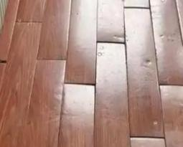 | 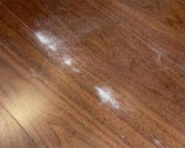
图 5.3.4-1 木地板局部不平整 图 5.3.4-2 地板拼接缝隙跑灰
二、原因分析
1.材料因素：
木地板含水率超标或未进行适应性存放。
2.施工因素：
（1）基层找平未达到规范要求，基层强度不达标。
（2）铺装时未预留伸缩缝或预留不足。
（3）木地板四周伸缩缝未设置弹簧卡。
（4）水泥类基层表面含水率大于 8%。
三、防控措施
1.材料方面：
木地板进场进行含水率检测，并进行 48 小时现场平衡，使其含水率与现场平衡含水率趋于一致；施工现场环境温度应为 10℃~30℃ , 相对湿度应为40%～70% 。（参考《木质地板铺装、验收和使用规范》GB/T20238-2018 ，第 4.3.2 条）
2.施工方面：
（1）施工前应将地面浮灰清理干净，基层强度符合设计要求。
（2）木、竹面层铺设在水泥类基层上，其基层表面应坚硬、平整、洁净、不起砂，表面含水率不应大于 8% 。（参考《建筑地面工程施工质量验收规范》GB 50209-2010，第 7. 1.5条）
（3）铺设实木地板、实木集成地板、竹地板面层时，其木隔栅的截面尺寸、间距和稳固方法等均应符合设计要求。木搁栅固定时，不得损坏基层和预埋管线。木隔栅应垫实钉牢，与柱、墙之间留出 20mm 的缝隙，表面应平直，其间距不宜大于 300mm ，木地板四周伸缩缝宜设置弹簧卡。（参考《建筑地面工程施工质量验收规范》GB 50209-2010 ，第 7.2.3条）
（4）当面层下铺设垫层地板时，垫层地板的髓心应向上，板间缝隙不应大于 3mm ，与柱、墙之间应留 8mm～12mm 的空隙，表面应刨平。（参考《建筑地面工程施工质量验收规范》GB 50209-2010 ，第 7.2.4 条）

（5）与厕浴间、厨房等潮湿场所相邻的木、竹面层的连接处应做防水（防潮）处理。 （参考《建筑地面工程施工质量验收规范》GB 50209-2010 ，第 7. 1.4 条）
3.推荐做法：
（1）用自流平水泥找平基层。
（2）推荐使用锁扣地板，规避木材变形问题。
四、检验检测
1.检验方法：
（1）2m 靠尺配合塞尺测量平整度。（参考《建筑地面工程施工质量验收规范》GB 50209-2010 ，第 7.3. 11 条）
（2）观察检查缝隙严密，接头位置错开，表面平整洁净。（参考《建筑地面工程施工质量验收规范》GB 50209-2010 ，第 7.3. 12 条）
2.检验数量：
（1）每层或每层施工段划分为一个检验批，高层建筑的标准层可按每 3 层（不足 3 层按 3 层计）划分为 1 检验批。（参考《建筑地面工程施工质量验收规范》GB 50209-2010，第 7.3. 11 条）
（2）每检验批按自然间（标准间）随机抽查不少于 3 间；不足 3 间，应全数检查。（参考《建筑地面工程施工质量验收规范》GB 50209-2010 ，第 7.3.11 条）

5.3 使用功能缺陷

问题 5.3.5 ：外窗安全防卫措施不完善
一、问题描述
1.住宅外窗违规安装防盗窗或防盗网（见图 5.3.5-1）。
2.防盗网形成的空间内堆积杂物（见图 5.3.5-2）。
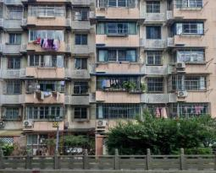 | 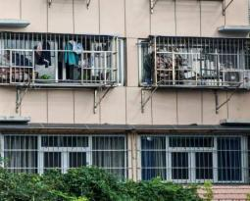
图 5.3.5-1 住宅外窗加设防盗窗或防盗网 图 5.3.5-2 防盗窗形成的空间内堆积杂物

二、原因分析
1.设计因素：
住区安全防范系统的设计不完善。
2.其他因素：
（1）住区安全防范系统安装不到位，或因造价原因导致系统的选用、安装数量等不满足设计和规范要求，选用的安全防范系统产品质量不合规。
（2）住区管理不健全不规范，住户认知局限，导致部分安全防范系统形同虚设。
三、防控措施
1.设计方面：
（1）住区设置安全防范系统，按照《住宅建筑电气设计规范》JGJ 242-2011 第 14.3.2条的要求进行系统配置。
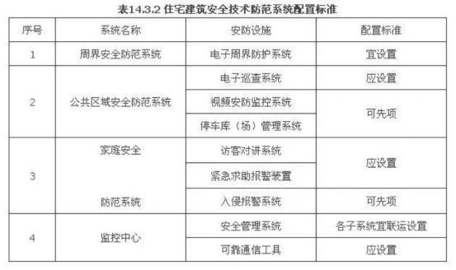
（2）住宅建筑内设置访客对讲及单元门出入口控制系统、入侵报警系统、紧急求助报警装置：
①设置访客对讲及单元门出入口控制系统。（参考《住宅设计标准》DB32/ 3920-2020第 10. 1.9 条）
②住宅楼的一层、二层及可上人屋面的顶层住户，设有架空层或有退层退台（露台）的本层、上一层的住户，在阳台及外窗等处应安装防入侵报警探测装置，除窗磁、玻璃破碎探测器等外，该装置宜具有方向识别功能，有条件时可扩展至全部住户。（参考《住宅设计标准》DB32/3920-2020 ，第 10. 1.9 条）

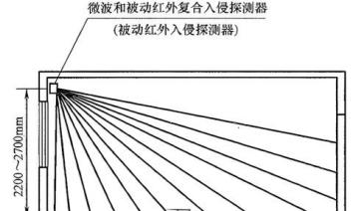 | 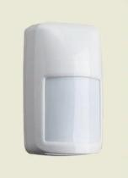
图 5.3.5-4 红外入侵探测器做法
（户内入侵探测器安装在门、窗洞口距地 2200mm～2700mm）
③起居室、主卧室或其他房间不少于 1 处设置紧急求助报警按钮。（参考《住宅设计标准》DB32/ 3920-2020 ，第 10. 1.9 条）
④入侵报警信号、紧急求助信号应能直接报至居住区监控中心。（参考《住宅设计标准》 DB32/ 3920-2020 ，第 10. 1.9 条）
（3）住区公共区域设置电子周界防护系统、 电子巡查系统、视频安防监控系统、停车库（场）管理系统：
①电子周界防护系统应与周界的形状和出入口设置相协调，不应留盲区。（参考《住宅建筑电气设计规范》JGJ 242-2011 ，第 14.3.3 条）
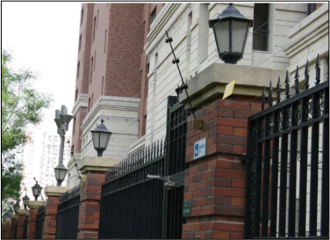
图 5.3.5-5 住区电子围栏周界防护与报警系统
②住宅建筑的主要出入口、主要通道、电梯轿厢、地下停车库、周界及重要部位安装摄像机。（参考《住宅建筑电气设计规范》JGJ 242-2011 ，第 14.3.4 条）

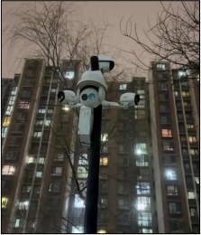
图 5.3.5-6 住区视频监控系统
③住宅楼周边设置的辨识高空抛物的视频图像采集装置兼具防卫功能。
四、检验检测
1.检查方法：
对安全防范工程的系统架构、实体和电子防护的功能性能、系统安全性、 电磁兼容性、防雷与接地、系统供电、信号传输、设备安装及监控中心等项目进行检验。（参考《安全防范工程技术标准》GB 50348-2018 第 9. 1. 1 条）
2.检查数量：
（1）同型号产品数量≤5 时，应全数检验。
（2）同型号产品数量＞5 时，应根据现行国家标准《计数抽样检验程序 第 1 部分：按接收质量限（AQL）检索的逐批检验抽样计划》GB／T 2828 ．1-2012 中的一般检验水平 Ⅰ进行抽样，且抽样数量不应少于 5。
（3）高风险保护对象安全防范工程的检验，可加大抽样数量。（参考《安全防范工程技术标准》GB 50348-2018 第 9. 1.5 条）

